ECHP - Actualités 2021

8 Cyclos de l’ECHP dans le Cantal 06/2021

Huit cyclos de l’ECHP sont partis passer une semaine sportive (vélo + rando) dans le Cantal.
Ils sont bien arrivés au gîte "les Volpilières" le vendredi 11 Juin.
La 1ère sortie vélo a eu lieu dès le Dimanche 13 Juin sous un beau soleil. 1er circuit direction : le Mont Mouchet
Ci-dessous : Photos du départ et de l'arrivée au gîte
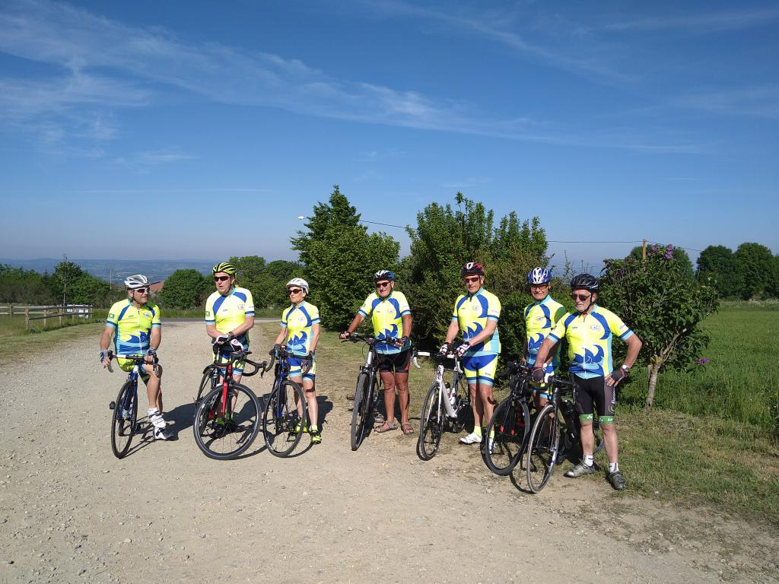
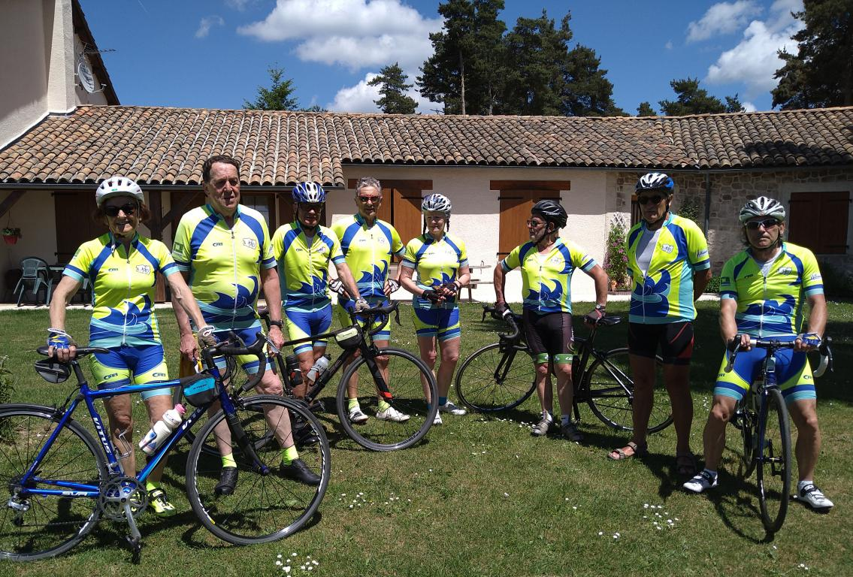

Un petit bonjour de nos cyclos d'Hillion-Pommeret en vacances dans le Cantal. Tout se passe magnifiquement bien !
Lundi ils ont roulé 70 Kms bien pentus, sous un beau soleil, la plus dure journée de la semaine, d’après Jocelyne.
Aujourd'hui c’est quartier libre, ils vont visiter Salers et prévoit de pique-niquer, il fait tellement beau !
Demain, ils reprennent le vélo pour le Puy-Mary et arrivés là-haut ils pique-niqueront de nouveau, parce qu’il fera encore beau 😂
Jeudi, journée libre avant départ vendredi matin, direction la Bretagne.
Nous serons heureux de les retrouver parmi nous dimanche matin pour un debriefing complet 😊

Arrivée du couple LORANT au Puy Mary
Très fiers d'eux 👍 ils n'ont pas mis pied à terre 💪
même si c'était raide sur les 4 derniers kms.
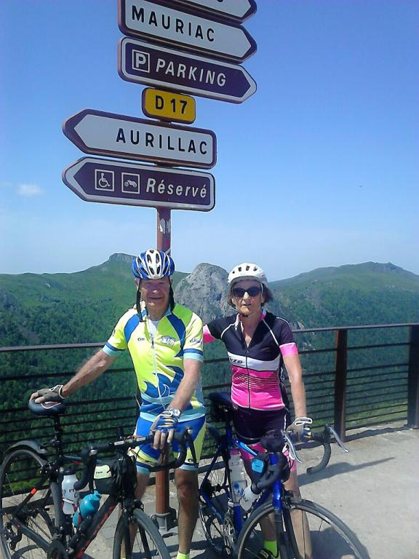
Sortie du 11 Juillet 2021
1ère sortie club de Céline avec son nouveau vélo 😉
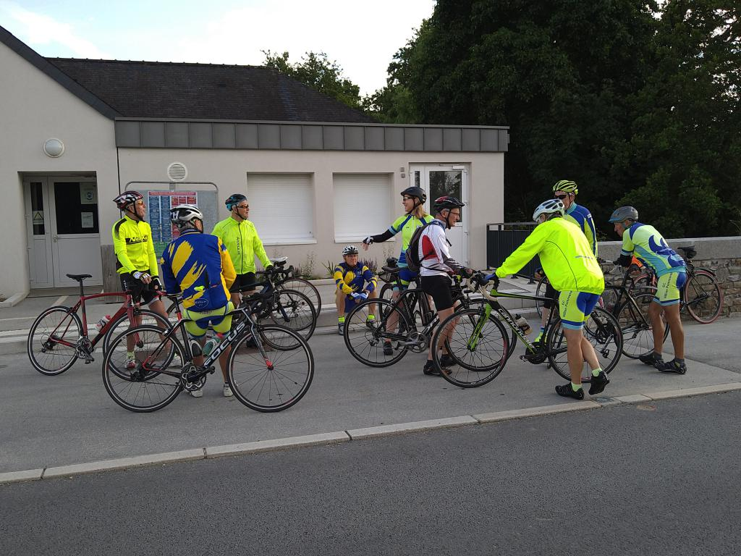
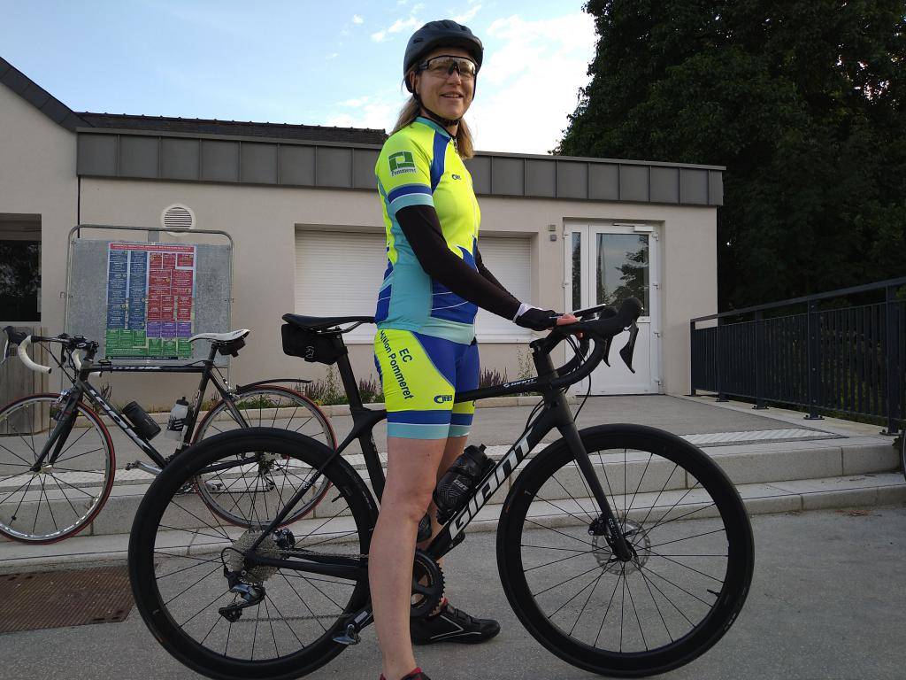

Sortie du 14 Juillet 2021
Nous étions 7 lors de cette sortie du 14 Juillet (il manque Jean-Luc et son gendre sur la photo)
Très belle sortie même si le soleil n'a pointé le bout de son nez que tardivement
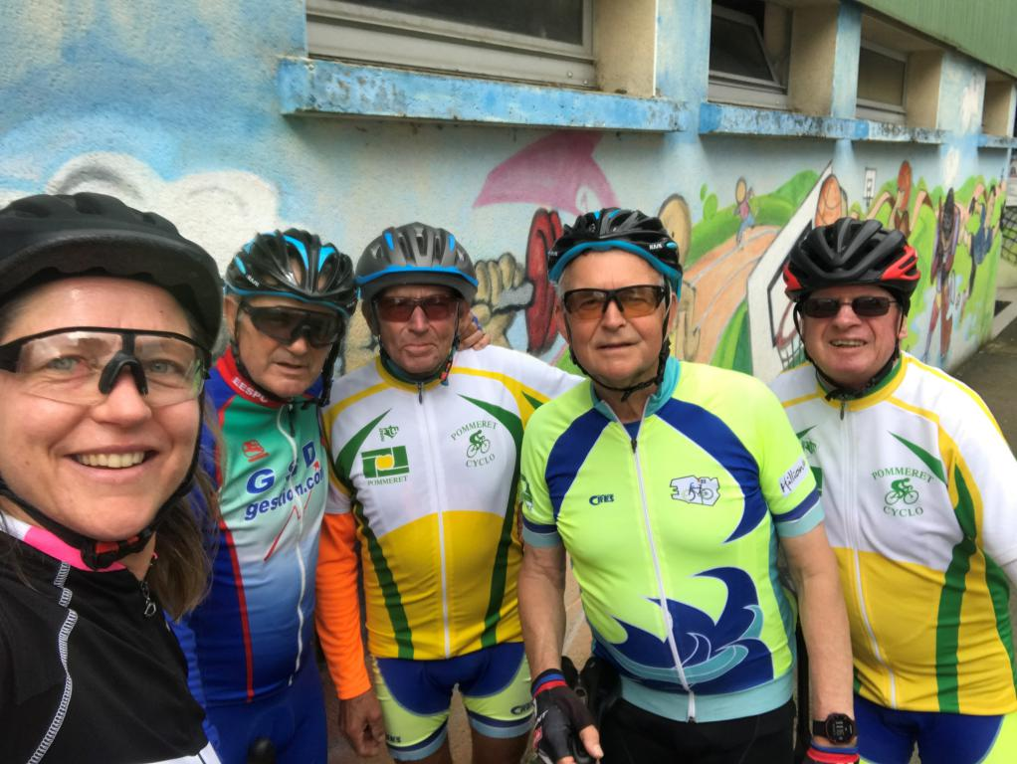

Toutes à Toulouse 2021_Randonnée préparatoire à Matignon 15/08/2021

Dans le cadre de leur préparation au voyage itinérant de Saint-Brieuc à Toulouse du 4 septembre 2021 au 12 septembre 2021, nos quatre participantes de l’Entente Cyclos Hillion Pommeret (Jocelyne, Catherine, Frédérique et Céline) se sont retrouvées le 15/08/2021 à Matignon afin de participer à la randonnée préparatoire (143 kms - 1409m).
Allain s’était également joint à elles afin de les soutenir.
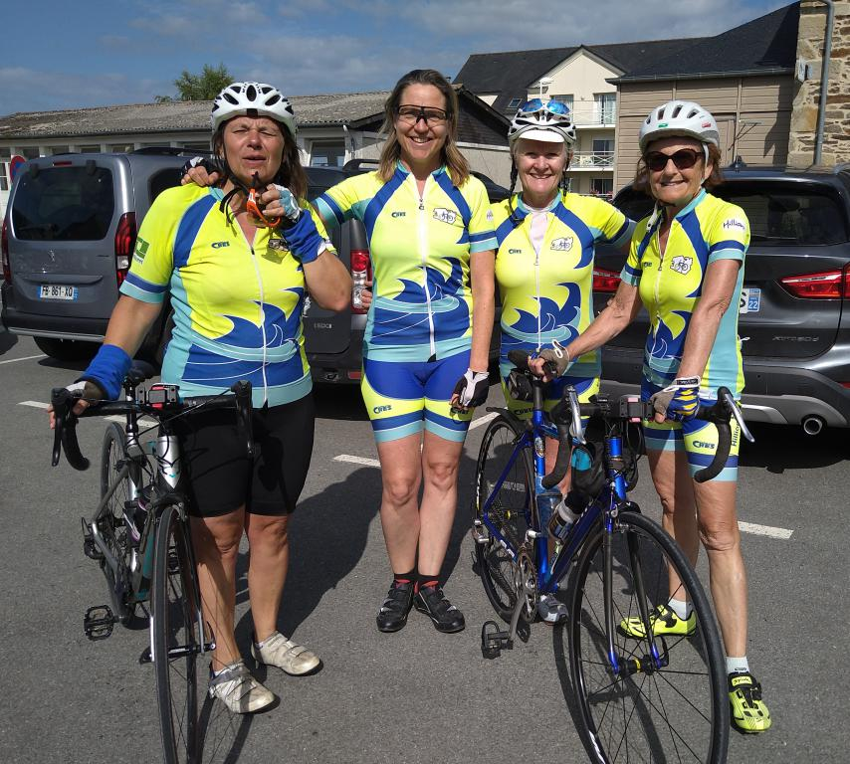
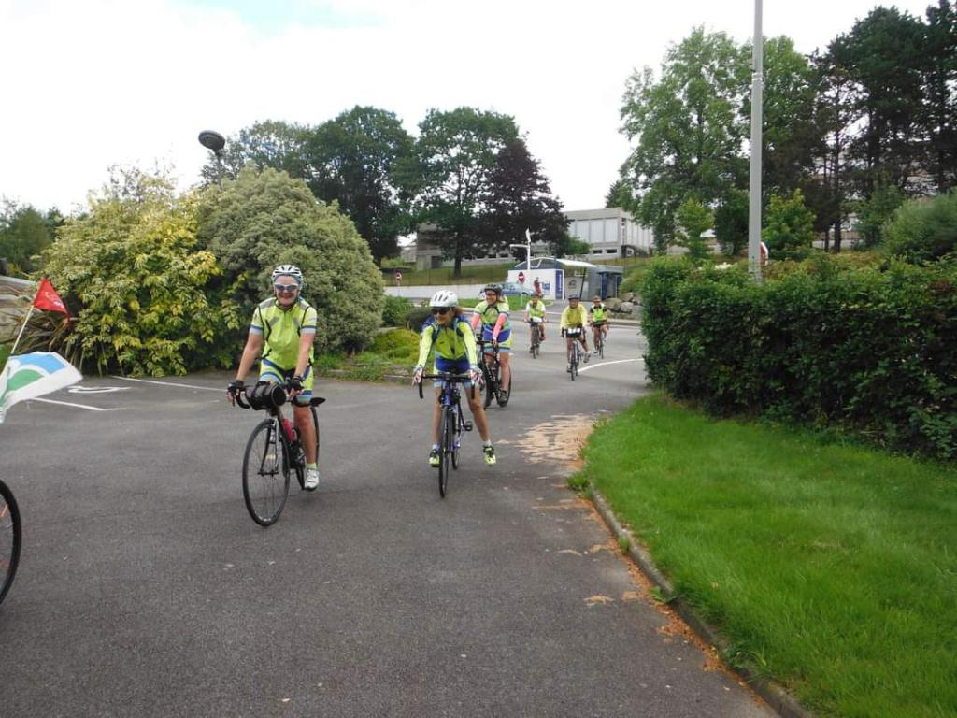
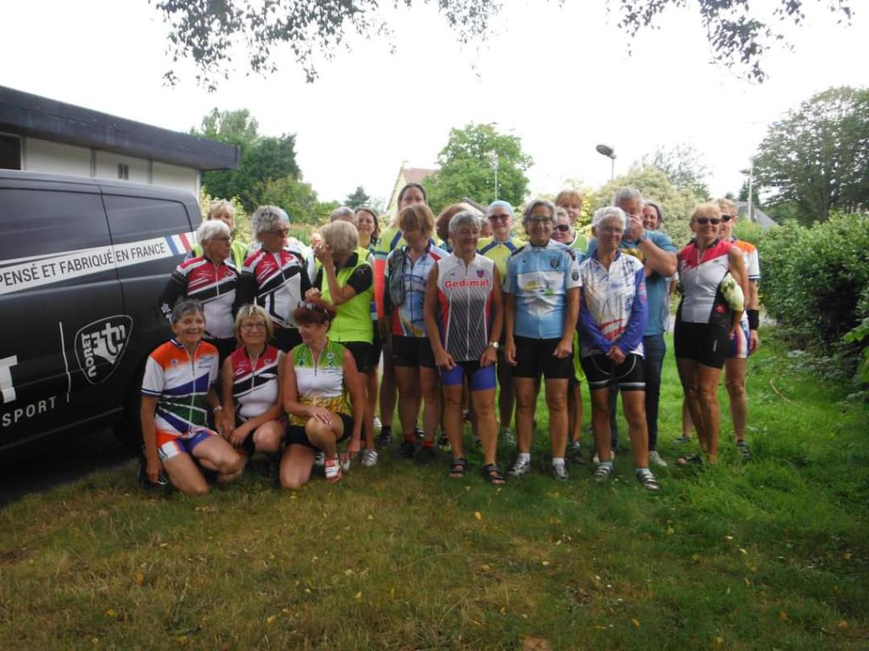

Joyeux Anniversaire Michel !
Nombreux étaient les cyclistes ce dimanche 29 Août à avoir répondu favorablement à l’invitation de Michel Jégat qui consistait à se retrouver
autour d'un verre afin de célébrer son anniversaire après la sortie vélo !
Un vrai moment de convivialité sous le soleil !
Encore merci et bon anniversaire Michel
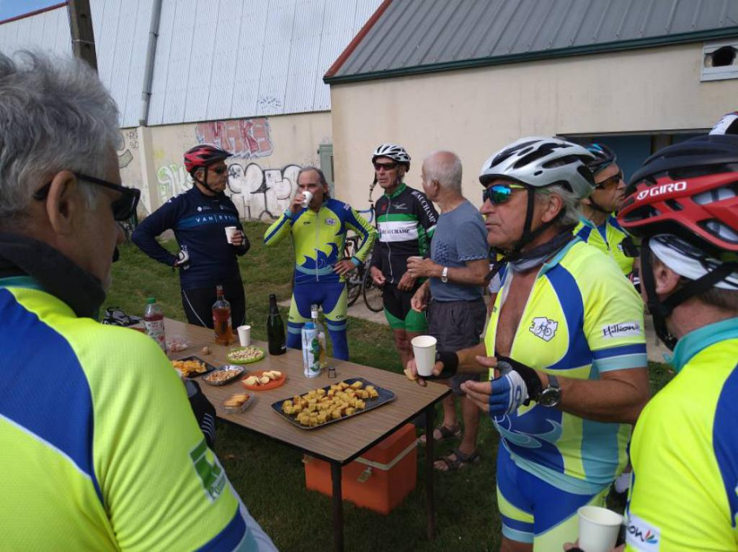
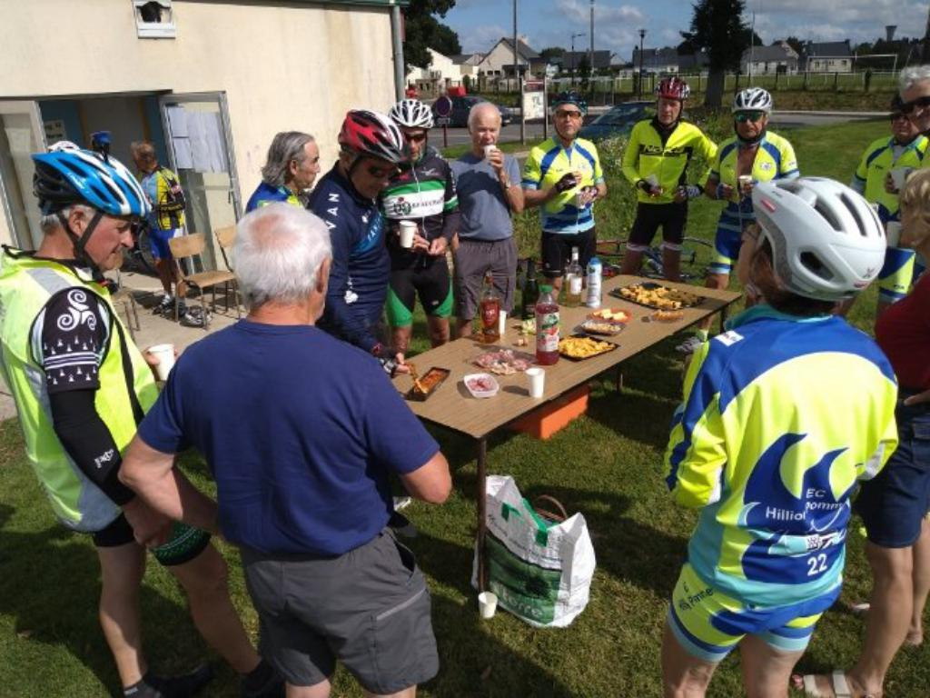
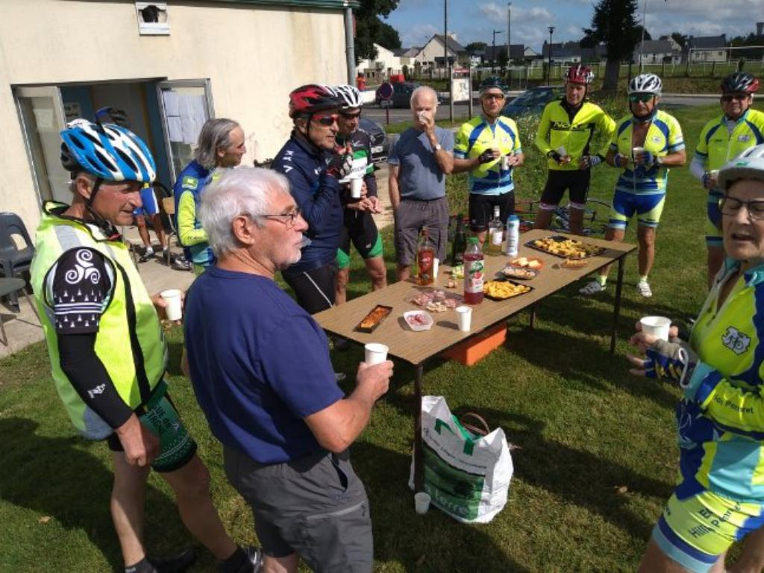
Toutes à Toulouse 09/2021

Quatre licenciées du club de l’Entente Cyclos Hillion Pommeret vont participer au voyage itinérant de Saint-Brieuc à Toulouse,
du 4 septembre 2021 au 12 septembre 2021
Jocelyne, Catherine, Frédérique et Céline s’apprêtent à relever le défi avec une cinquantaine d’autres licenciées des Côtes d’Armor.
Elles vont s’élancer de la Maison des Sports de Saint-Brieuc, le samedi 4 septembre 2021, à 8h00, pour aller vers Toulouse en 7 étapes, soit 830 km au total.
Leur programme :
♣ Samedi 4 : Saint-Brieuc - Bain-de-Bretagne : 132 km
♣ Dimanche 5 : Bain-de-Bretagne – Cholet : 132 km
♣ Lundi 6 : Cholet – Niort : 118 km
♣ Mardi 7 : Niort – Angoulême : 122 km
♣ Mercredi 8 : Angoulême – Bergerac : 128 km
♣ Jeudi 9 : Bergerac – Agen : 91 km
♣ Vendredi 10 : Agen – Toulouse : 107km
♣ Samedi 11 : Journée libre
♣ Dimanche 12 : Le midi pique-nique géant avec animation musicale, à 16h00 retour en car.
En pleine réunion préparatoire à J-8.
La bouteille de produit dopant est bien masquée...
On saura si la cure de vitamines a été efficace le vendredi 10 septembre au soir...
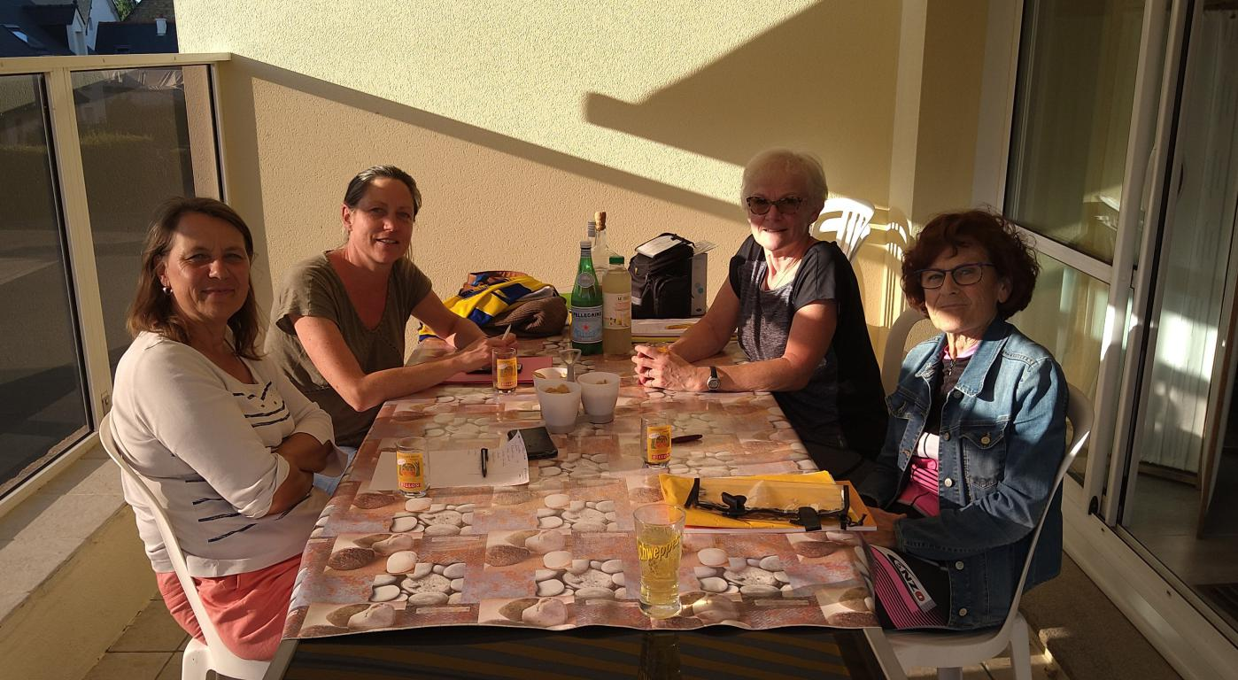
T à T – Jour J 04/09/2021
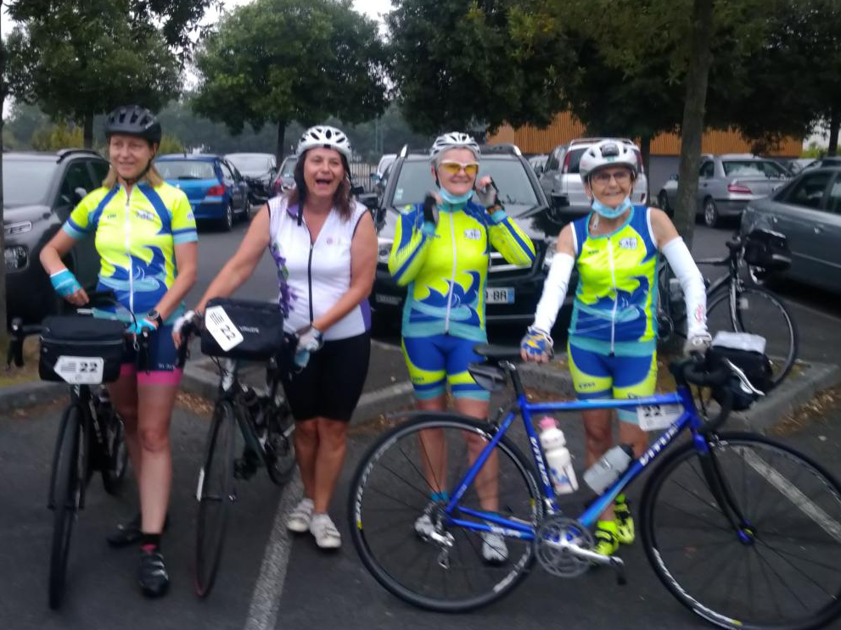
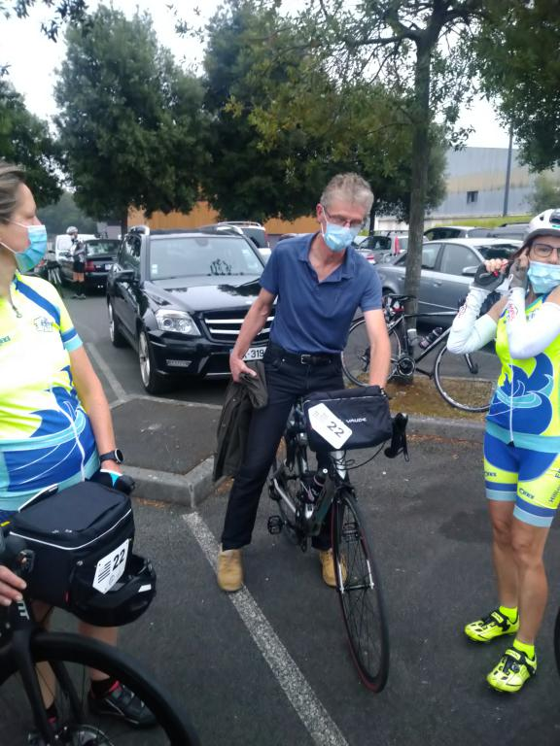
Jean-François serait bien parti avec elles...

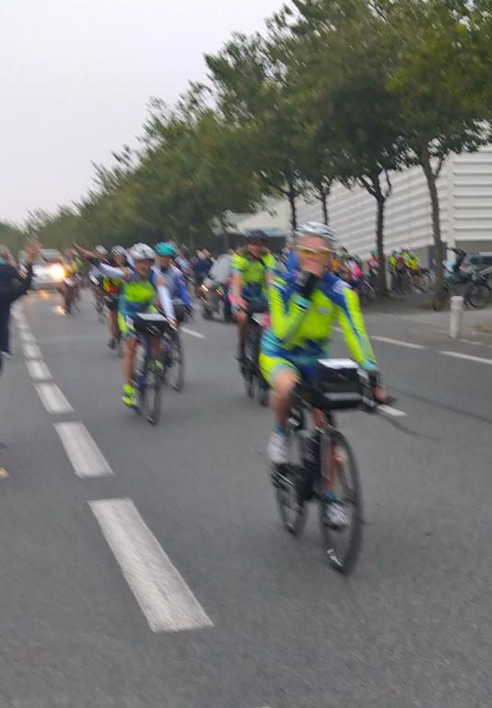
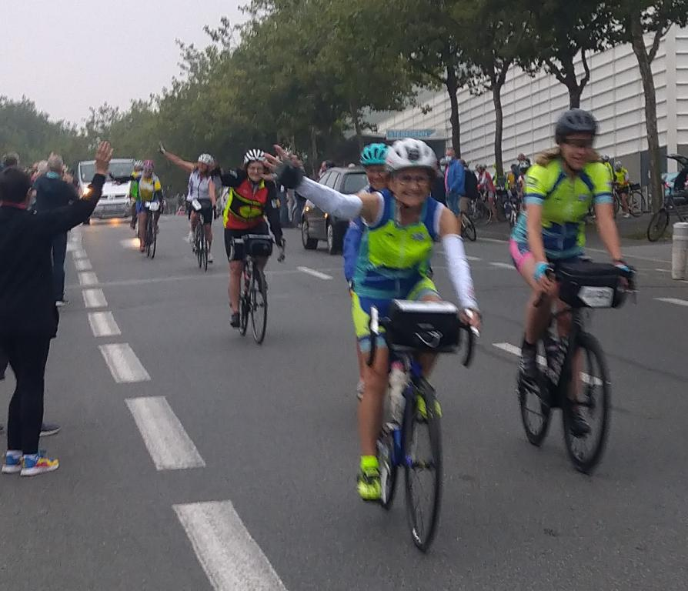
Premiers tours de roues en direction de Bain de Bretagne
Elles ont l'air contentes
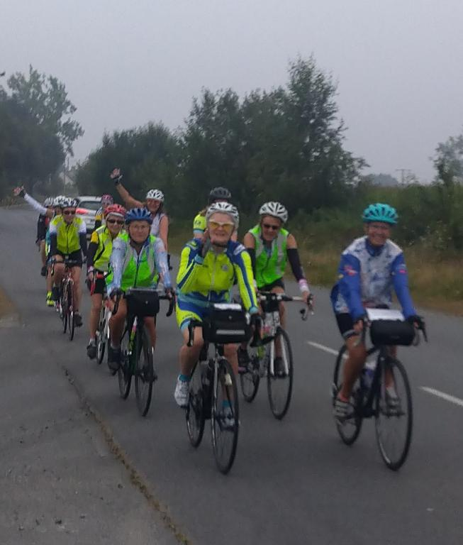
Juste après la Croix Bertrand, on les entendait venir de loin...
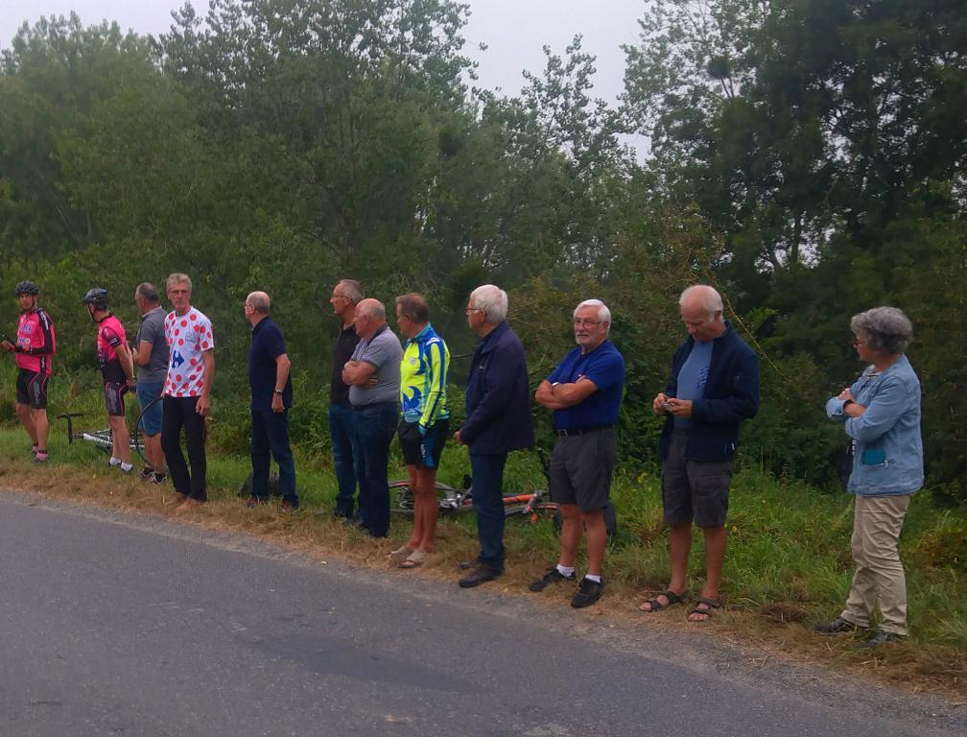
Pendant ce temps-là, la foule des supporters les attendait au sommet du col de Trégenestre.
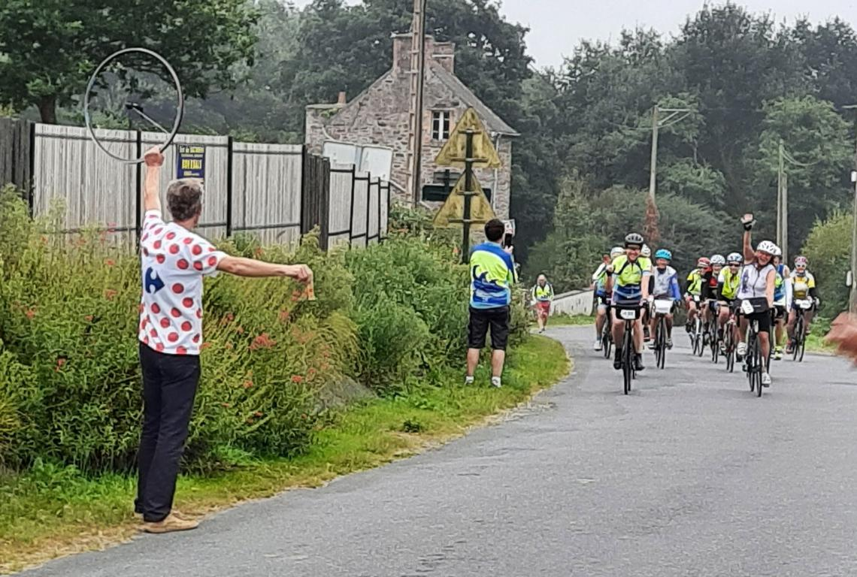
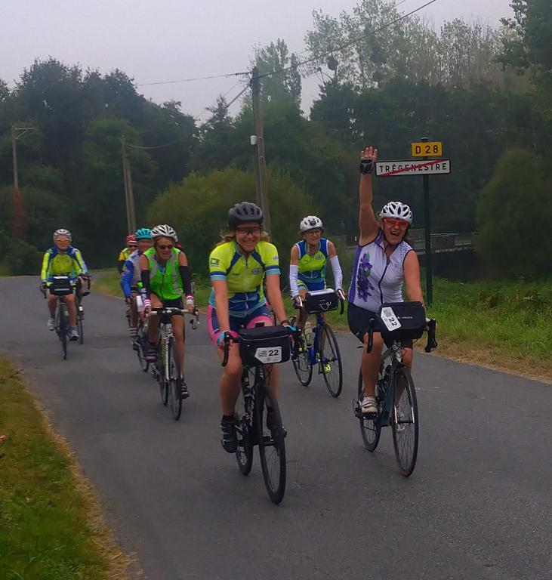
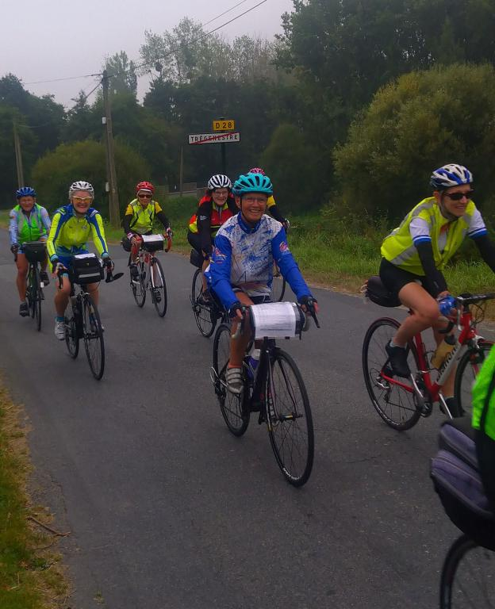
Passage au sommet du col de Trégenestre. Toujours la banane...
​​​​​​​Bon vent et vogue la galère... souhaitons pour elles que ce soit un joyeux trois-mats.

Bien arrivées à Bain de Bretagne.
Sortie de Bréhand, première crevaison. Heureusement des suiveurs ont pris les choses en main.
Repas du midi à l'abbaye de Paimpont. Départ sous un chaud soleil.
Pause après-midi et arrivée à Bain de Bretagne, parcours de 133km, un peu pentu sur la fin, mais des zones en forêt bien venues.
Petite pluie d'orage ce soir. En terrasse, un demi bien frais est apprécié.
Resto, dodo (on partage la même chambre toutes les quatre) ...
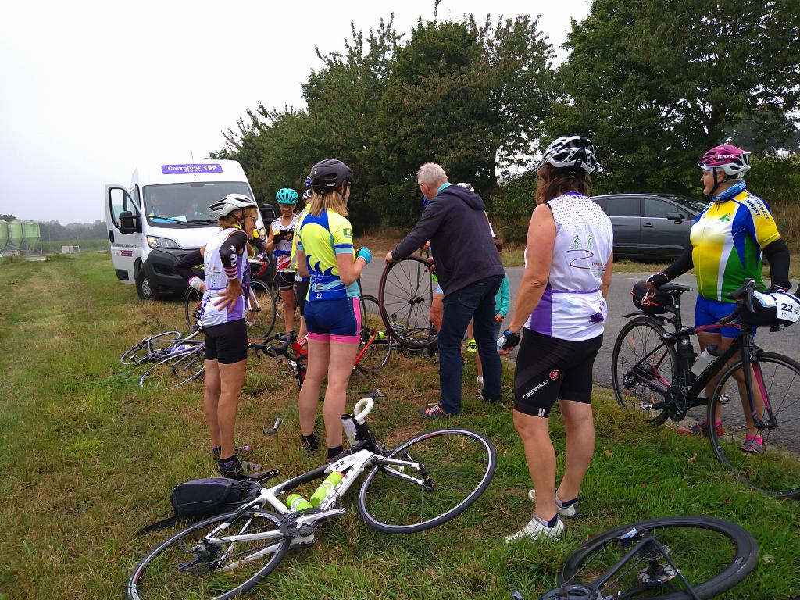
Cours de dépannage sur le terrain...
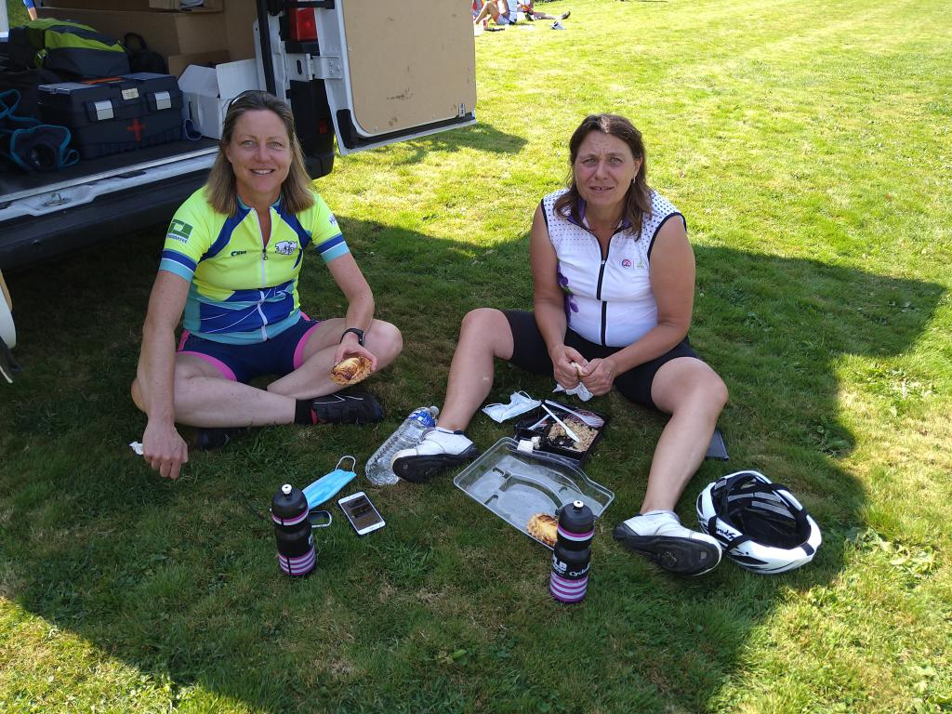
Les places à l'ombre sont rares...
T à T – Jour J+1 05/09/2021
Bien arrivées à Cholet, après une longue et très chaude journée, avec quelques péripéties dont le détail devrait nous parvenir un peu plus tard

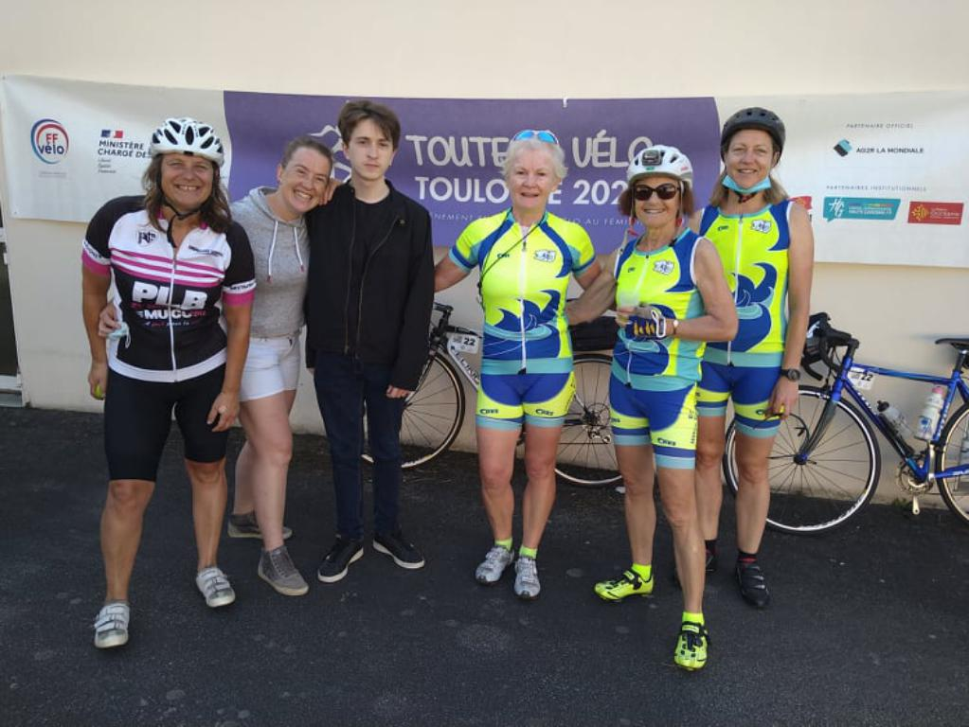
Visite des représentants du sponsor SA4D à la pause matinale à Issé.
Ceux sont aussi la fille et le petit-fils de Catherine.

Photo de groupe avant la reprise de la route à Issé

T à T – Jour J+2 06/09/2021
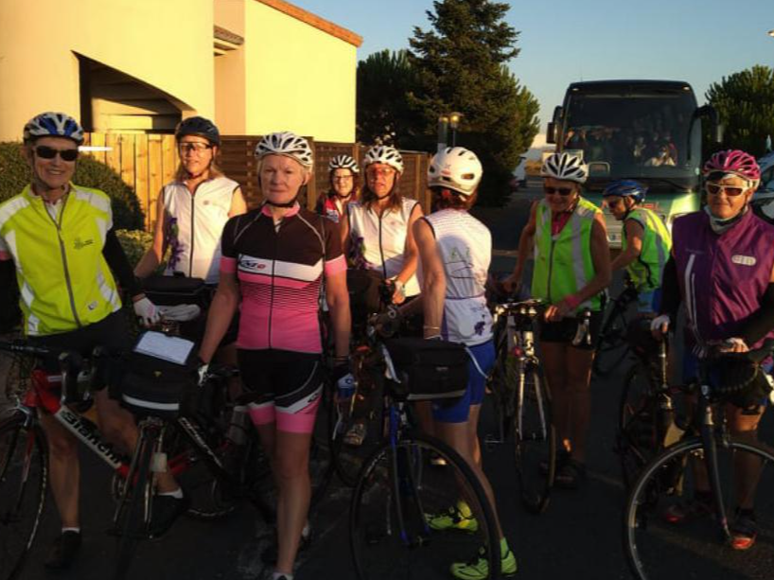

Au départ de Niort Catherine à revêtu la tenue offerte par notre sponsor CRES / ENZO.
Pause matinale à Montravers, près de l'église.
Puis une crevaison pour Fréderique, histoire de mettre en pratique la formation du 1er jour...
Pause pique-nique au bord de la Sèvre Niortaise, à proximité de l'église de Vernoux en Gâtines, cela vaut bien une photo de groupe avant le repas à l'ombre.
L'après-midi Céline se forme au rôle de capitaine de route.
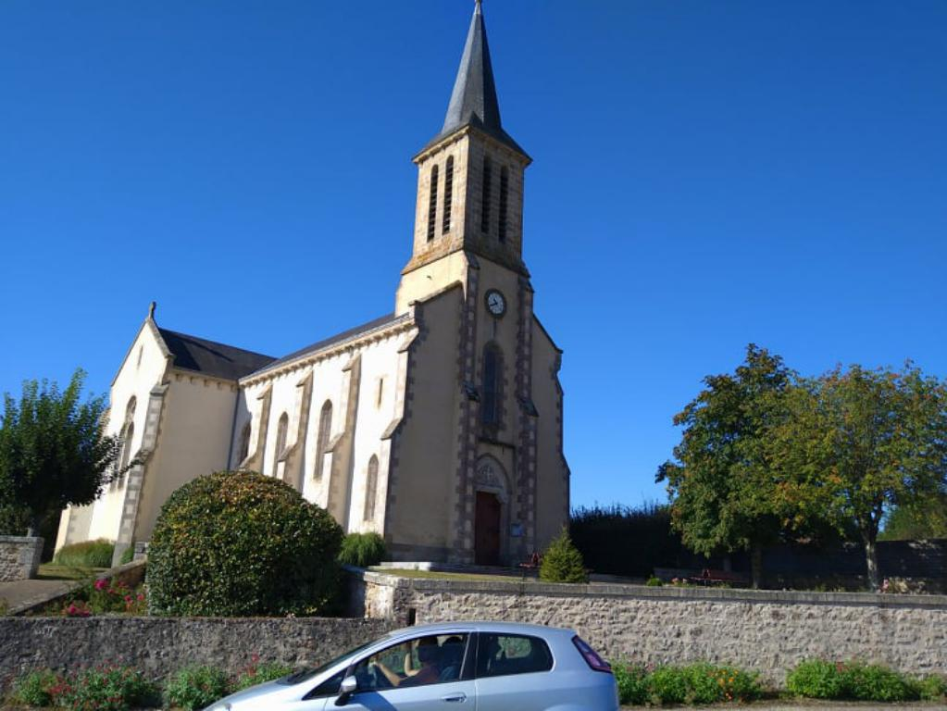
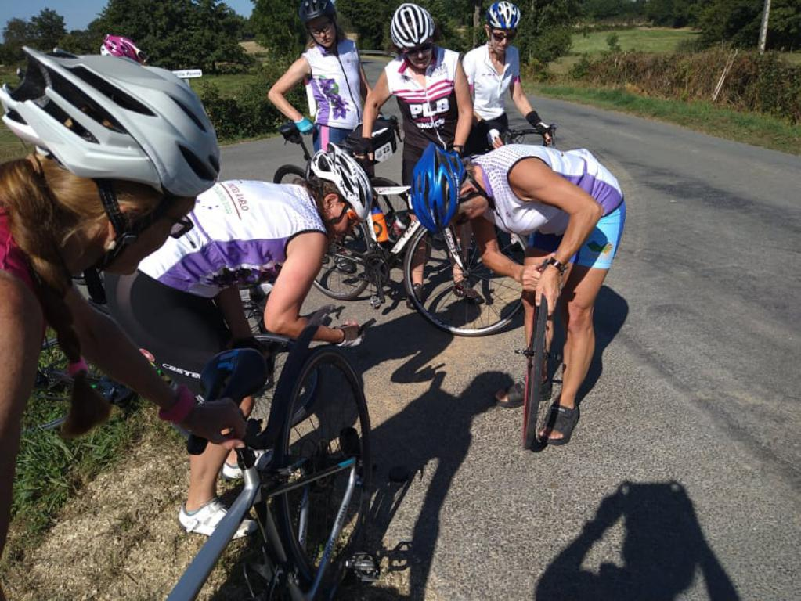
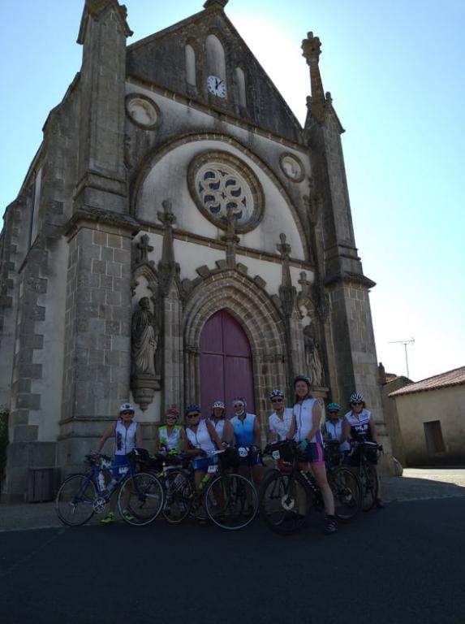
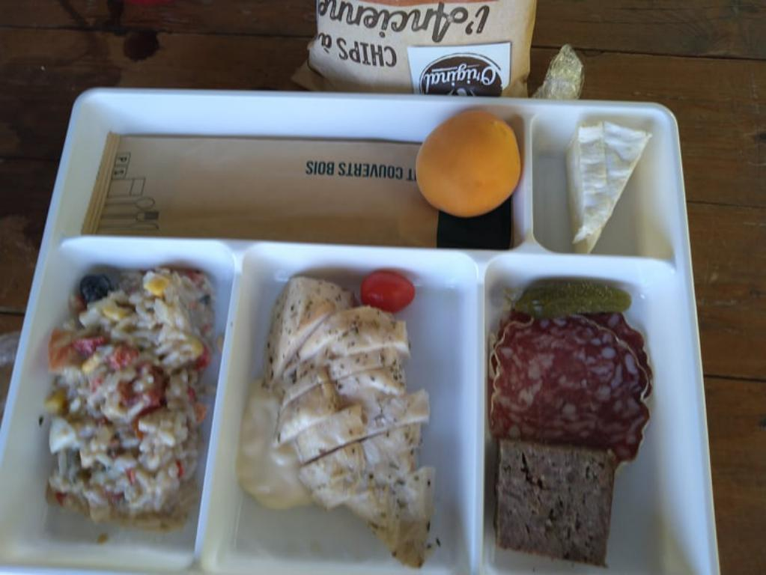

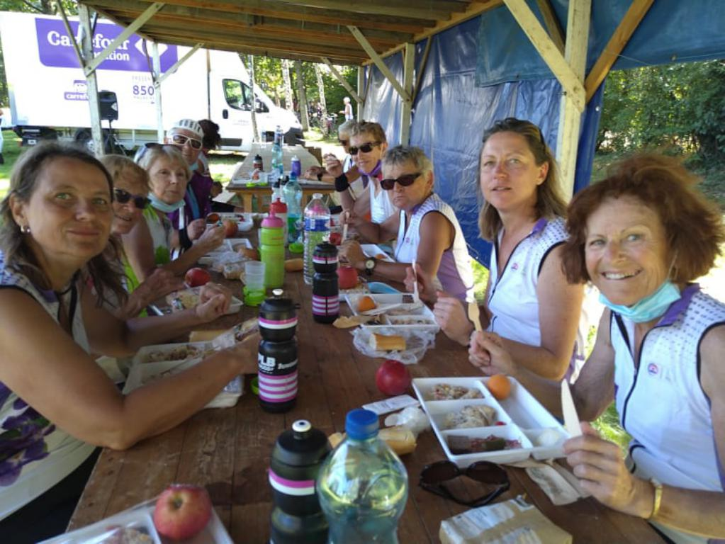
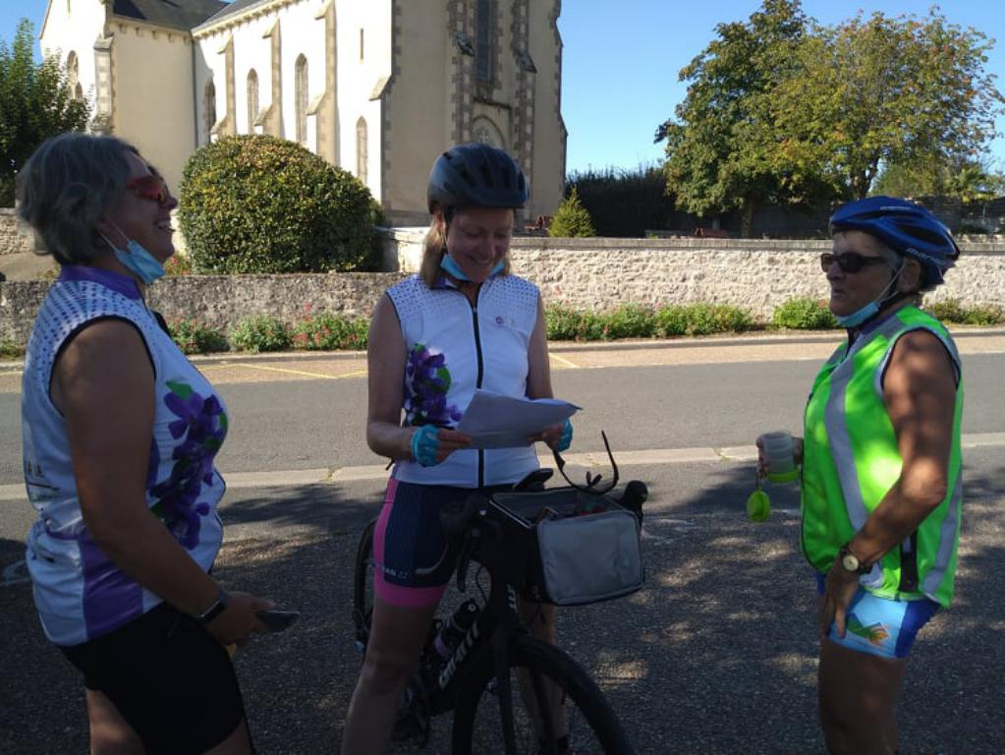
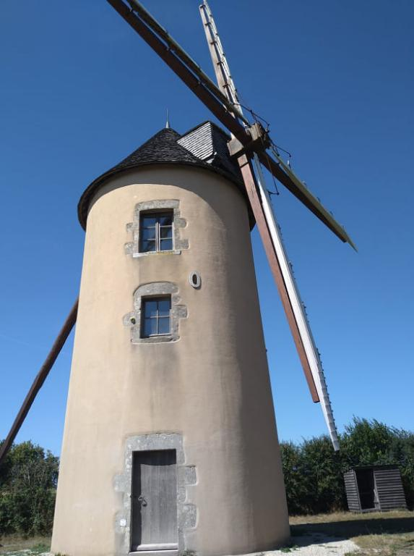
Commentaires de Catherine :
"Pour changer des églises, voici un moulin.
Aujourd'hui grosse chaleur, dur dur. Du dénivelé et troisième journée d'affiler. Les jambes sont lourdes, et les nuits un peu courtes.
Un peu le mic mac ce soir pour la répartition des chambres mais tout va rentrer dans l'ordre."
Devinette du jour :
Qui est-ce? Celui qui trouve aura droit à une surprise.
Vos réponses sont à transmettre à nos cyclotes avec un petit mot d'encouragement.


T à T – Jour J+3 07/09/2021

Commentaires de Catherine :
Départ de Niort, 8h tapante, direction Angoulême. 118km, 6h18, 18,7 de moyenne.
Un "couillon" s'est amusé avec la corde à tourner le vent. 3/4 face, voir de face les 3/4 du temps.
Moins de tobogans quand même.
Super hôtel à l'arrivée. BIEN MÉRITÉ
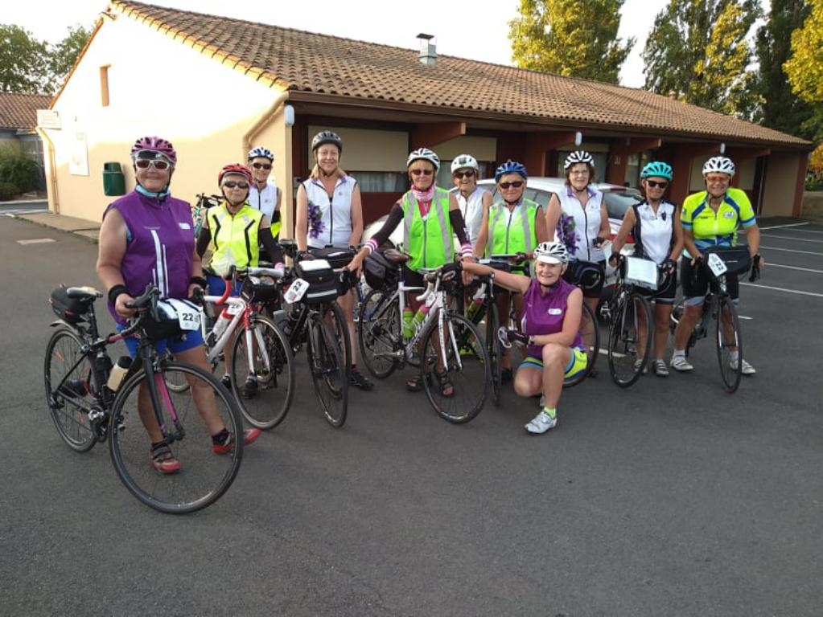
Départ de Niort ce matin
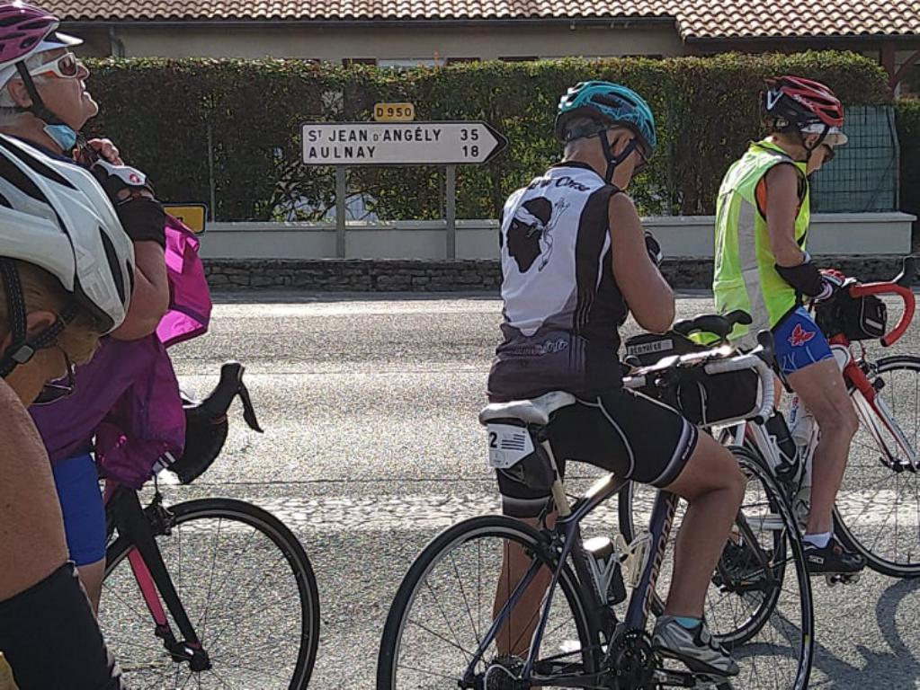
Un clin d'oeil de Catherine à qui saura. Pour une fois ce n'est pas marqué St-Jean d'Y.
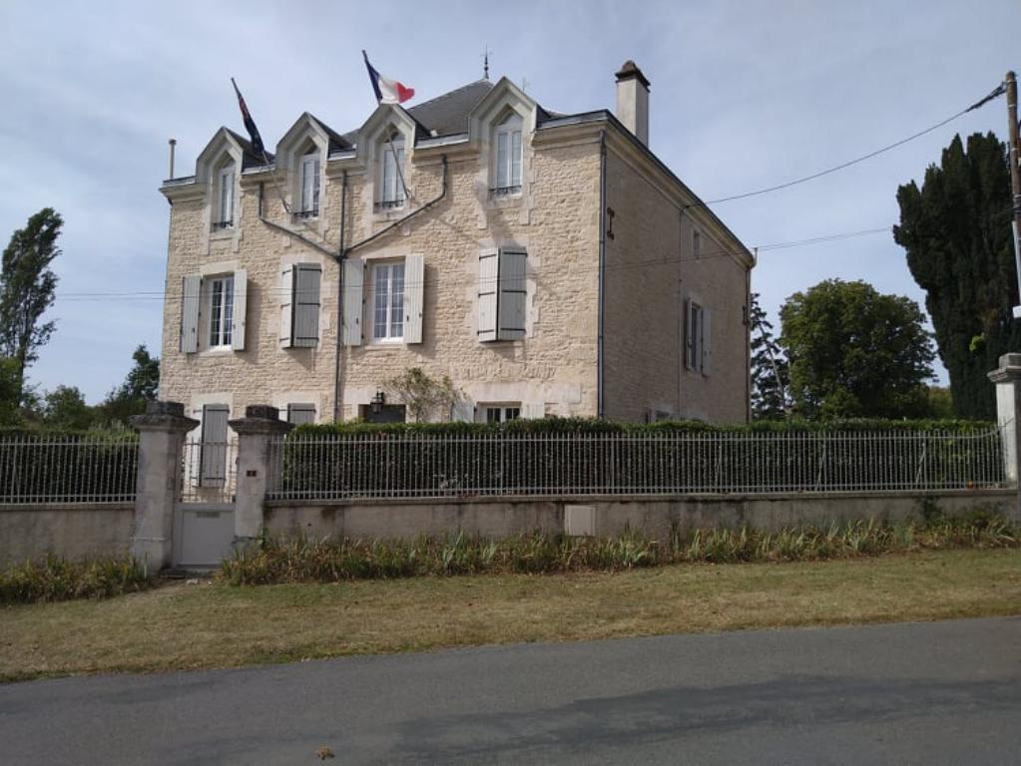
Mairie de Vars, pour changer des églises. Pause de l'après-midi.
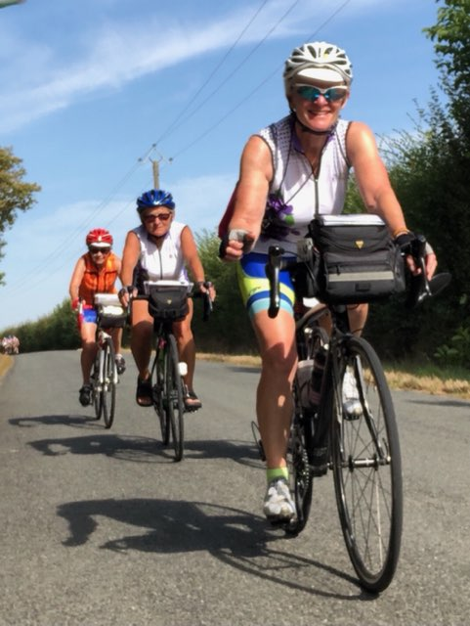
Elles filent sous le soleil, destination Angoulême...
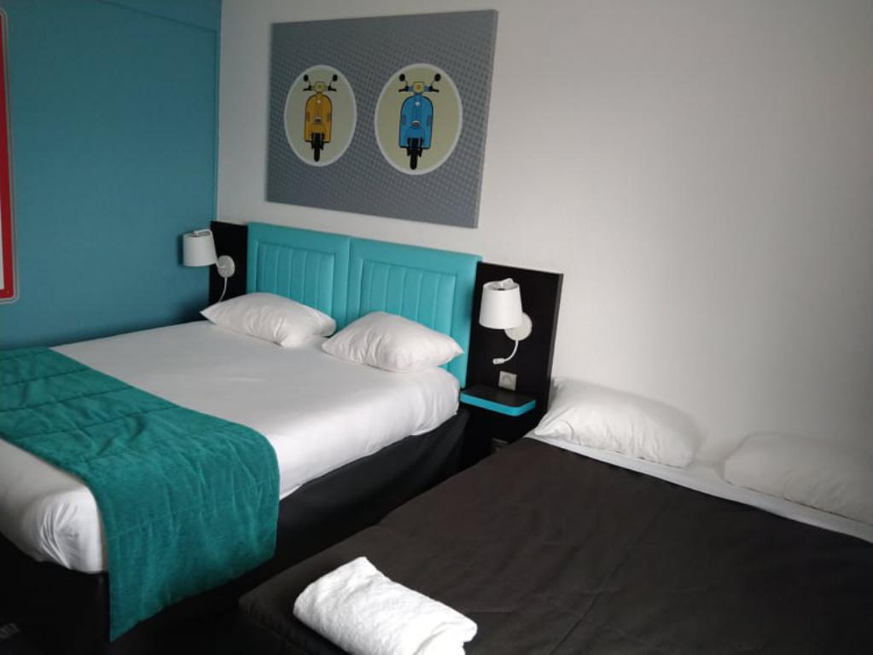
Vue de la chambre. Bonne récupération, plus que 3 étapes et c'est Toulouse.
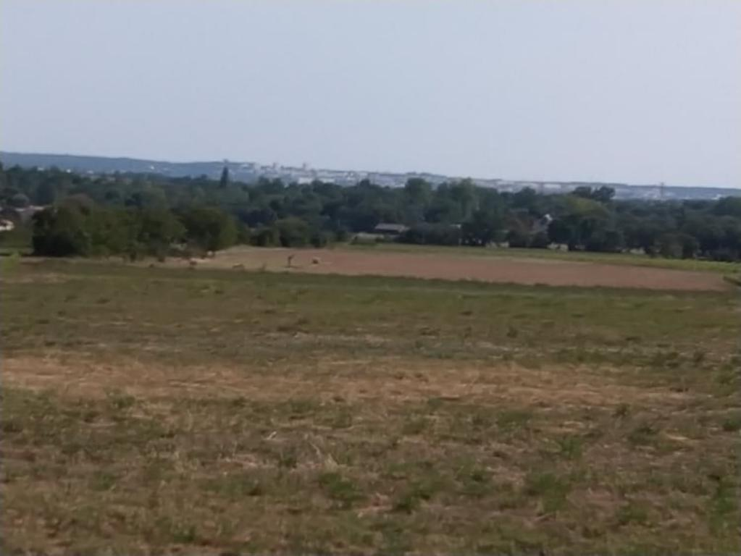
Vue de la fenêtre, Angoulême au loin...
T à T – Jour J+3 Angoulême / Bergerac 08/09/2021
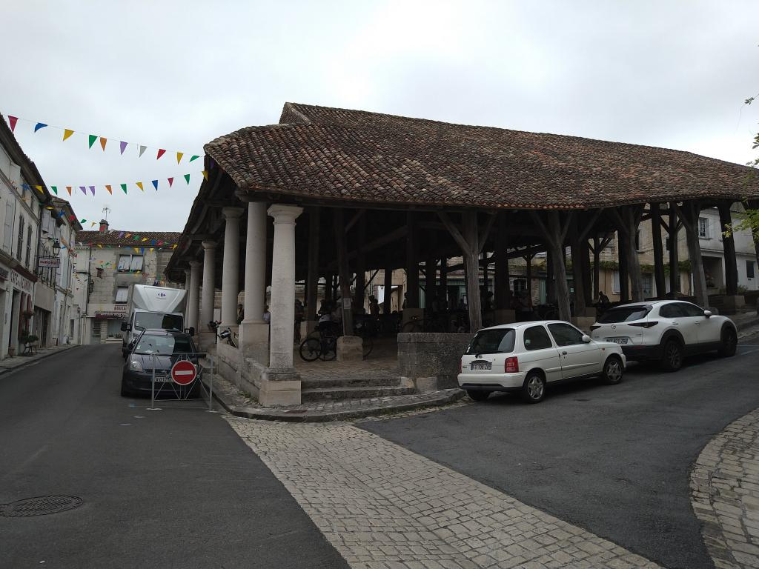
Les Halles du XVIIème siècle
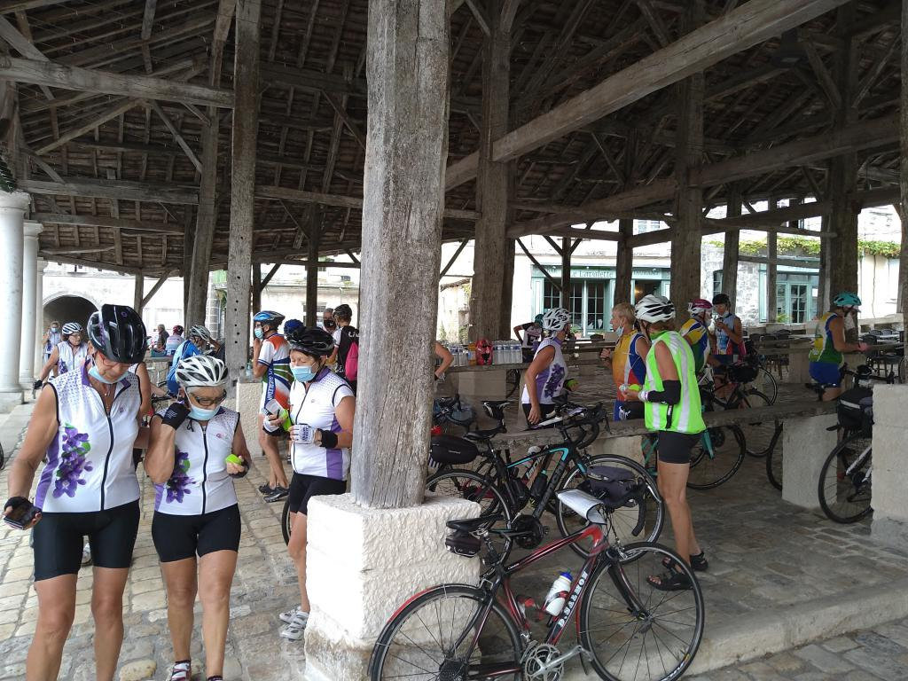
Halte du matin à Villebois la Valette sous les halles.
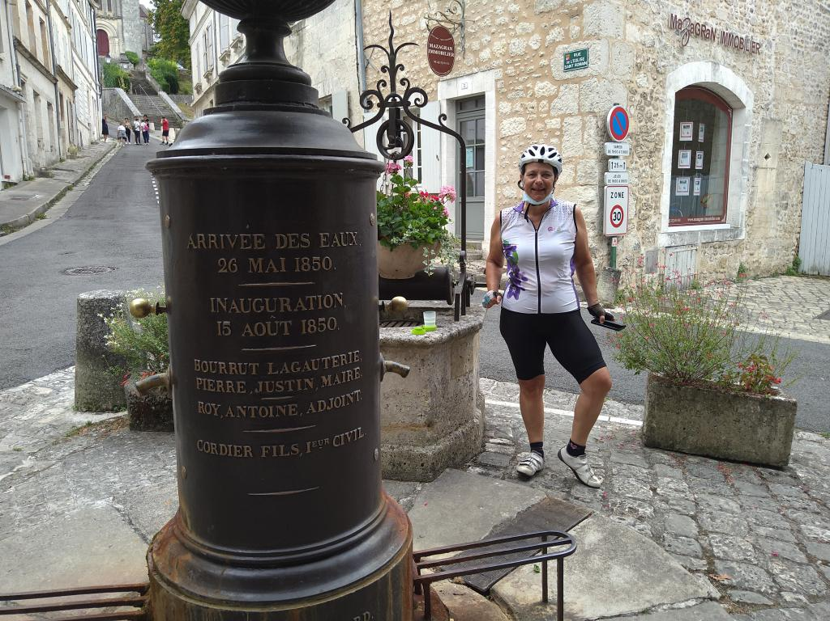
Eau à volonté pour le ravitaillement...
Les Halles de Villebois-Lavalette furent probablement construites sur un soubassement du XIIème par les mêmes ouvriers qui édifièrent, aux alentours de 1665, la partie princière du château de Villebois. Ce qui est certain, c’est qu’en 1855 le maire de l’époque fit reculer d’un mètre la partie longeant la route de grande communication n° 17 pour améliorer la circulation. On enleva onze piliers en bois vermoulus que l’on remplaça par les sept colonnes toscanes en pierre qui existent de nos jours. On construisit les escaliers de pierre au pied des colonnes surmontés d’un pan mansard. Le 13 août 1855, les ouvriers qui déblayaient pour établir les escaliers des colonnes, mirent au jour une pierre placée à la base du piédestal supportant un ancien pilier de bois. Cette pierre de 60cm de long, 54cm de large et 20cm d’épaisseur, portait gravée l’inscription suivante : « 1787. M. Dauber-Dauboeuf de Villée, seigneur de Blanzaguet » A cette époque, M. de Villée était capitaine au château de Villebois auquel la halle appartenait. C’est lui qui, de 1784 à 1787, sous Louis XVI, fit réparer la charpente du dôme et mettre les piédestaux en pierre aux piliers en bois dont la base était pourrie. Le 29 Mai 1806, sous le premier Empire, le préfet de la Charente autorisa le maire de la commune de Lavalette et ce suivant une loi du 30 Avril 1806, à emprunter au sieur Déroulède-Dupré, la somme de quatre mille francs pour payer la halle et le champ de foire propriété des sieurs Giboin et Bourrut. La mairie et la justice de paix y furent installées pendant un temps. En 1852, ces halles furent inscrites au registre des monuments historiques et furent classées par décret du 10 mai 1948 après de vives polémiques locales qui avaient failli amener leur disparition. La toiture fut entièrement restaurée en 1976 et le pavage refait quelques années plus tard. Aujourd’hui, un marché de primeurs s’y tient tous les samedis
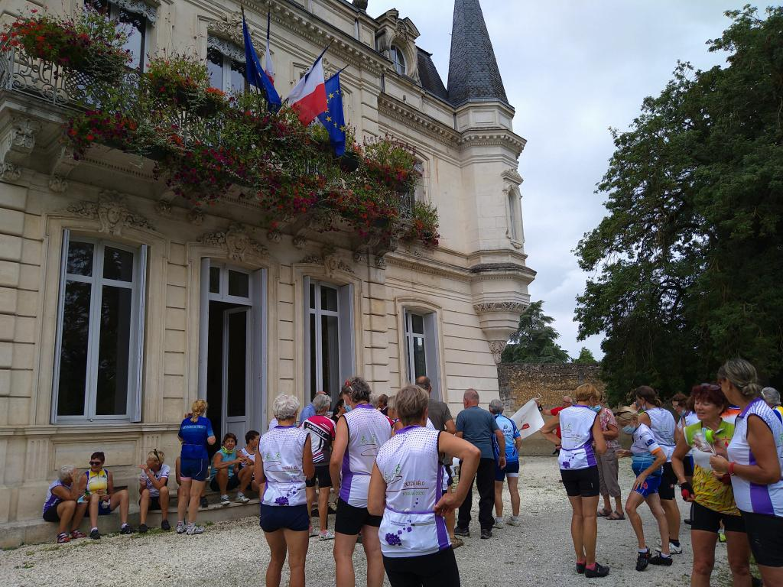
Accueil par le maire et adjoint aux sports à la mairie de Ribérac.
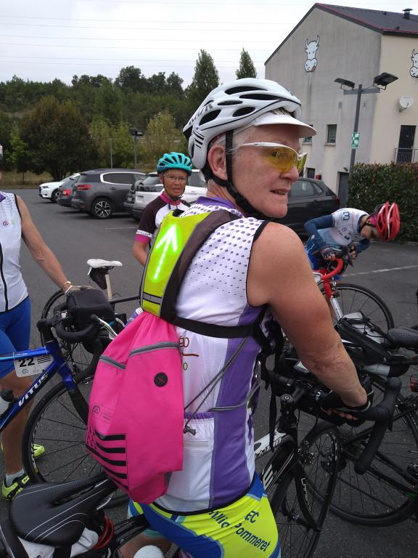
Il faut repartir en espérant passer entre les gouttes
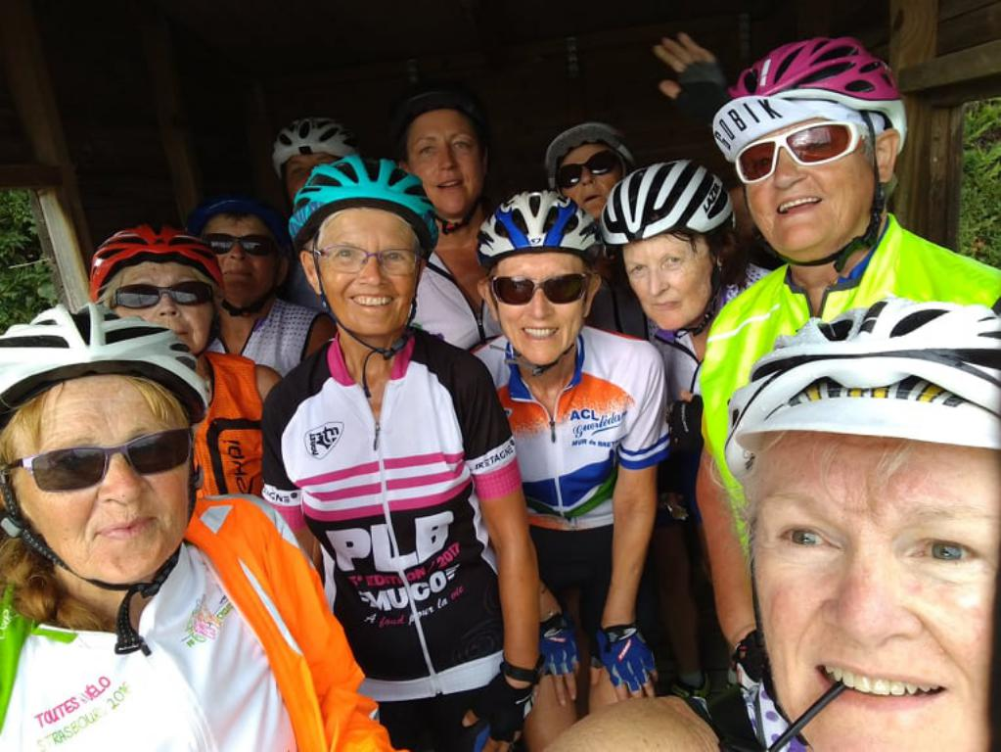
C'est raté, eau sur la tête, contre leur volonté : "L'orage prévu nous est tombé dessus. Abri improvisé à une quinzaine de km de l'hôtel."
Que d'eau...
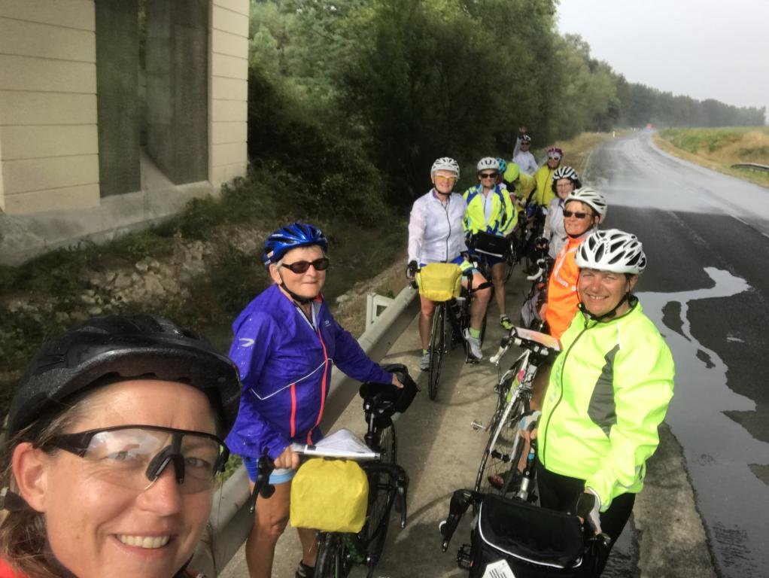
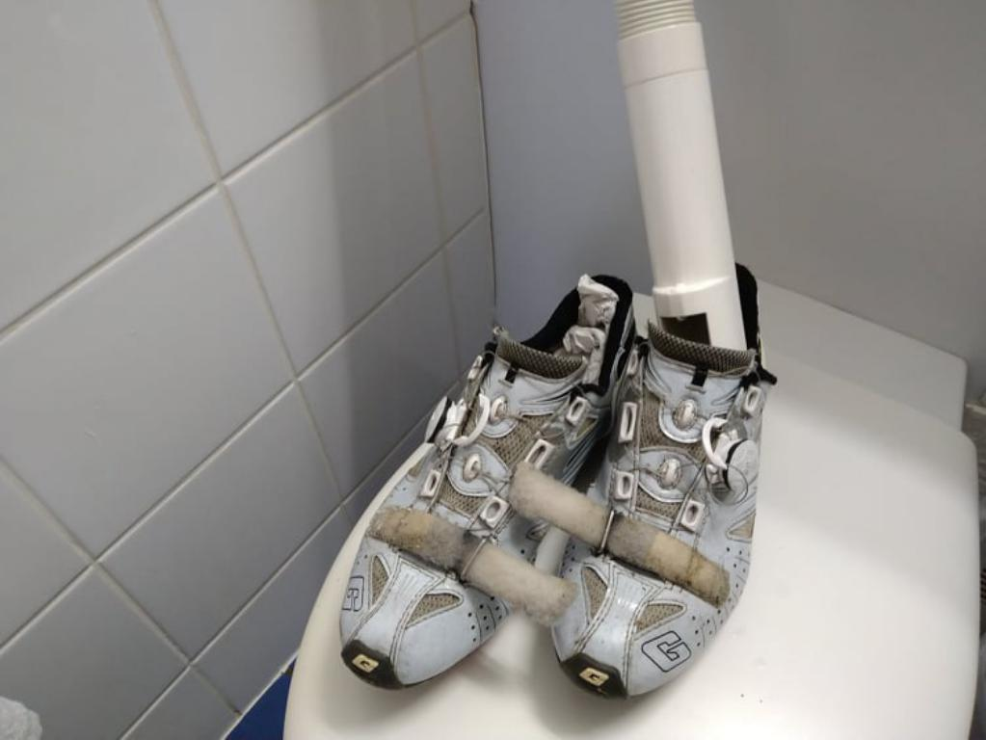
Les sèche-cheveux dans les hôtels, c'est pratique : "Après Strasbourg, je ne pensais pas refaire ça (clin d'oeil à Janick)."

T à T – Jour J+4 Bergerac / Agen 09/09/2021

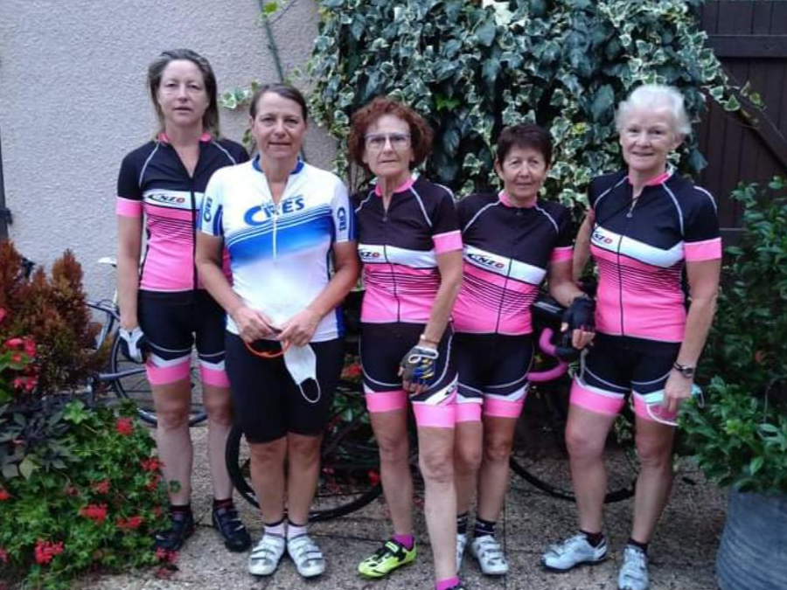
Pour cette avant-dernière étape, elles sont passées entre les gouttes, et malgré deux crevaisons, elles devaient sentir l'écurie car à 15h30 elles étaient devant l'hôtel à Agen.
Demain, dernière étape vers Toulouse, ooooh Toulouse. Elles vont en rêver ce soir...
Allez les cyclotes, vous êtes super.
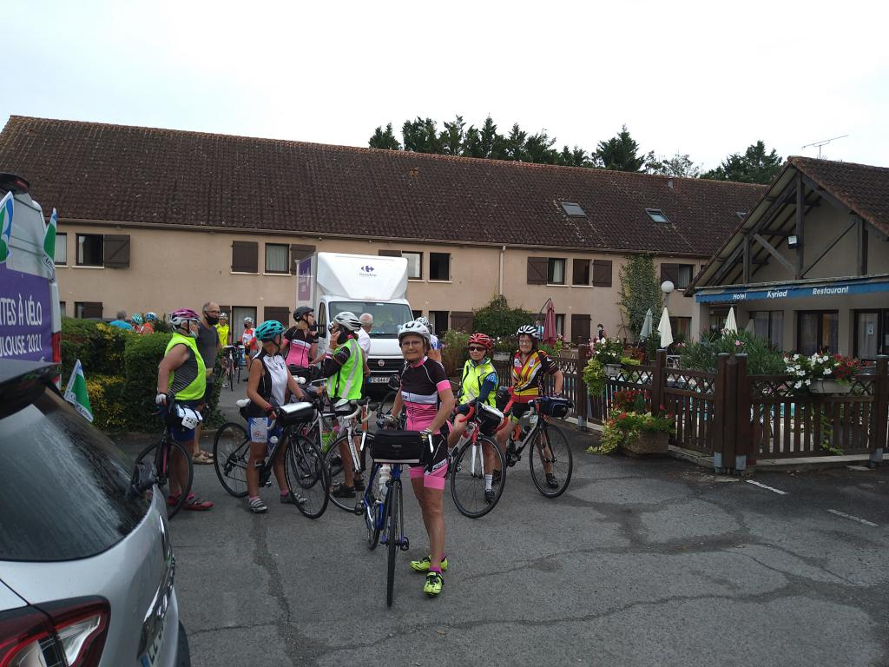
Prêtes au départ pour l'avant-dernière étape...
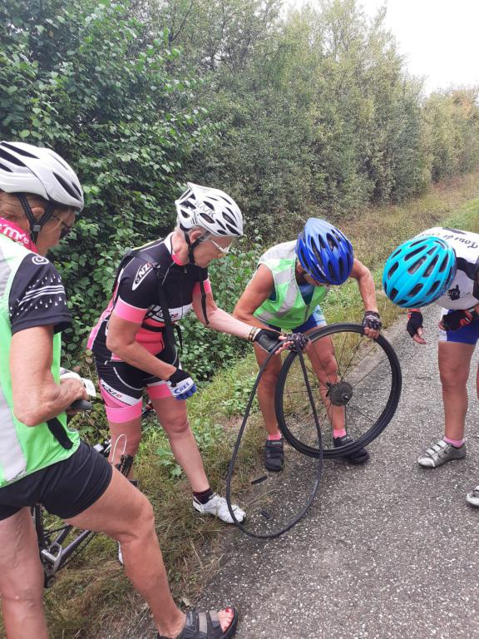
Poursuite de la formation "changement de chambre"...
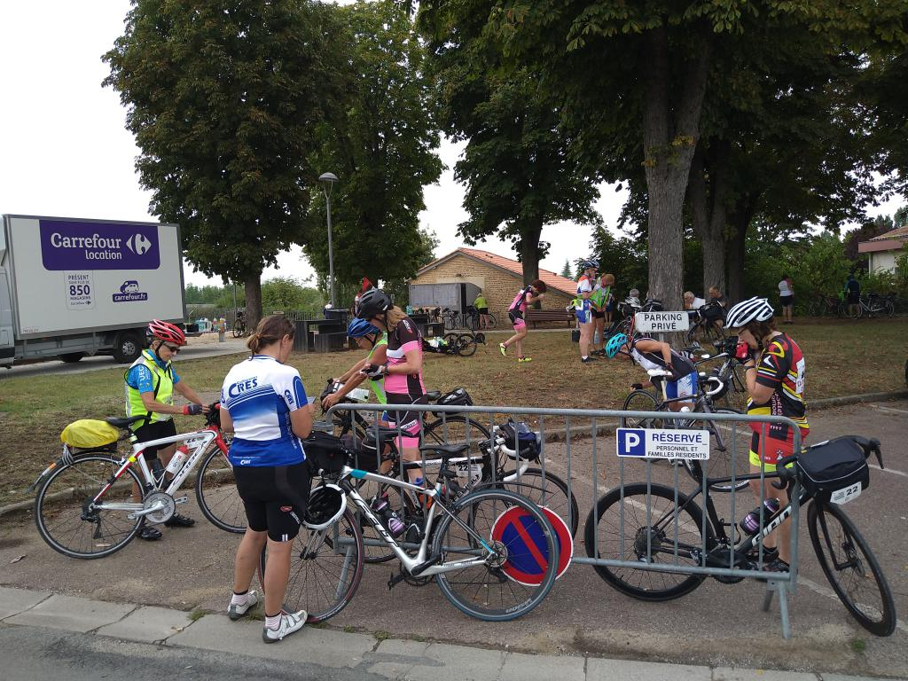
C'est bien mon vélo ?
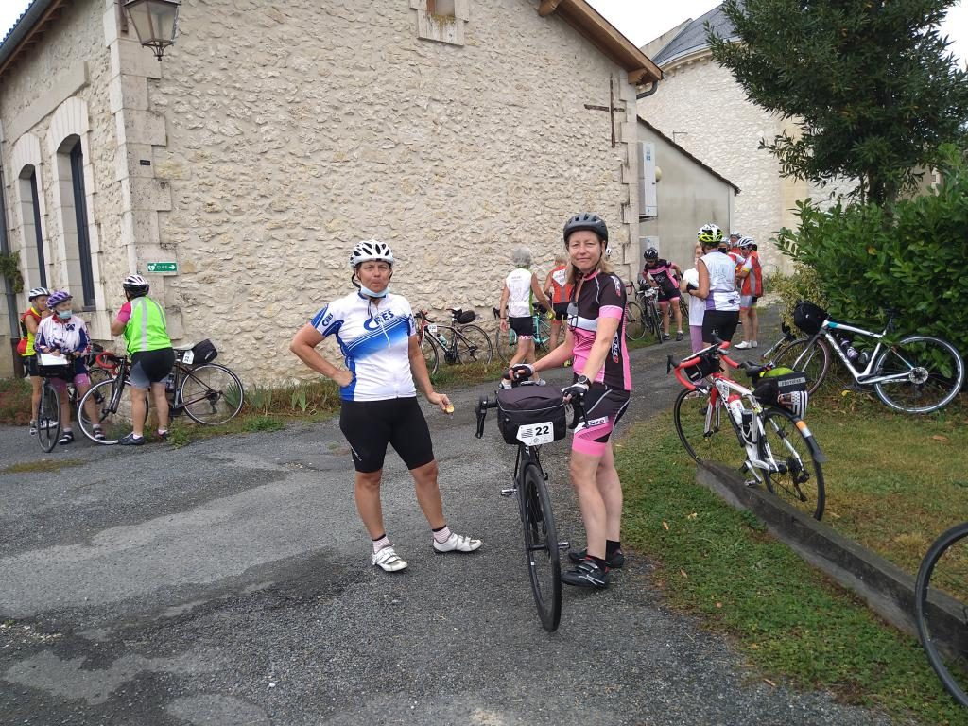
Pause matinale à Saint Aubin de Cadelech
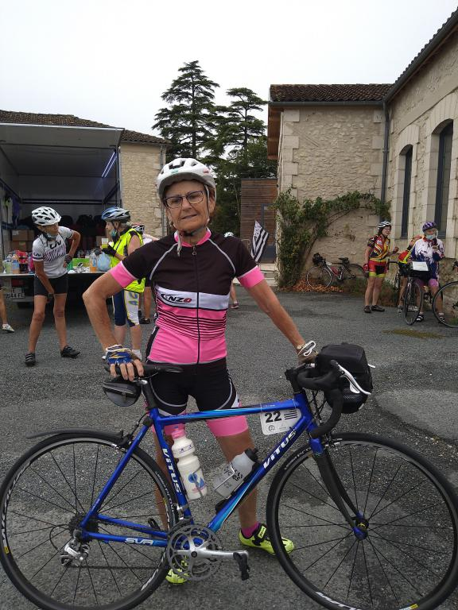
Jocelyne prête à repartir...
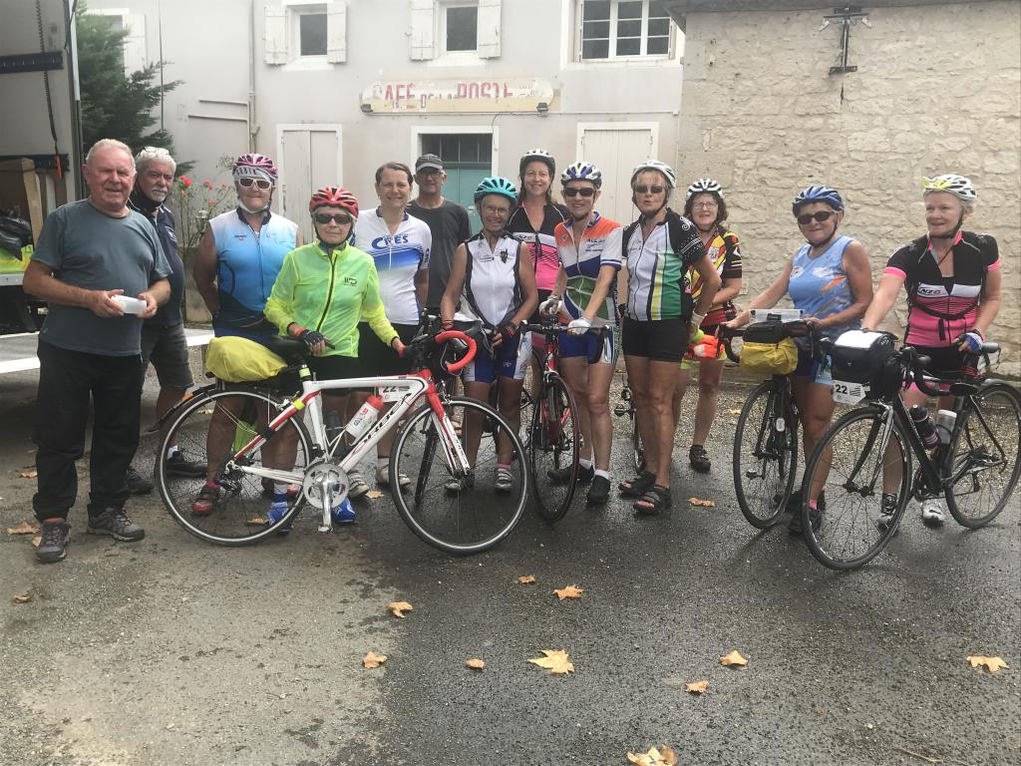
Céline : "Ravito a Laugnac cet aprem. On pause devant le café de la poste en l’honneur de l’ancien boulot de Marie Christine."
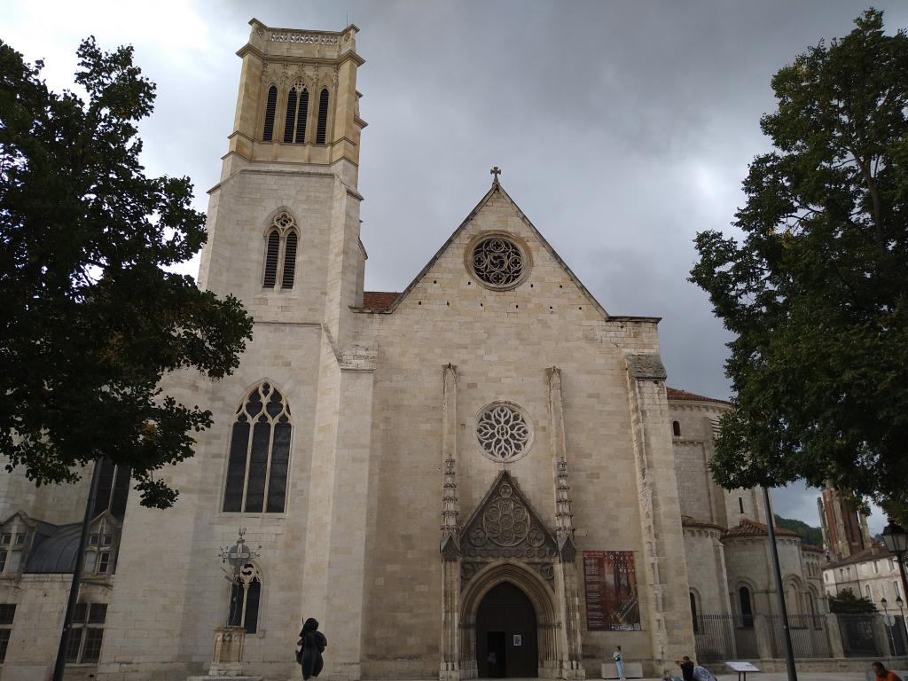
Ça faisait longtemps qu’on n’avait pas vu une église, voici celle de Laugnac.
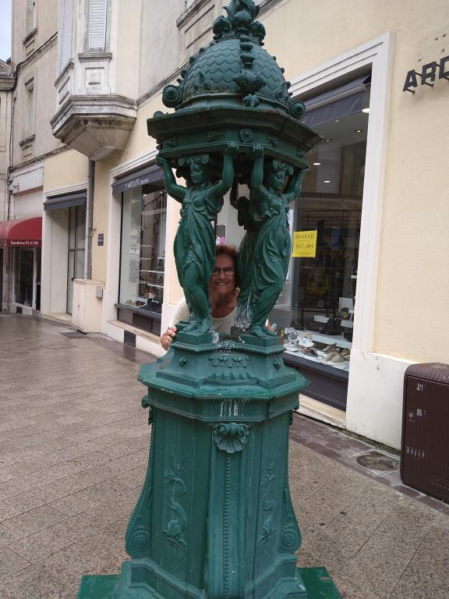
Ainsi que sa fontaine...

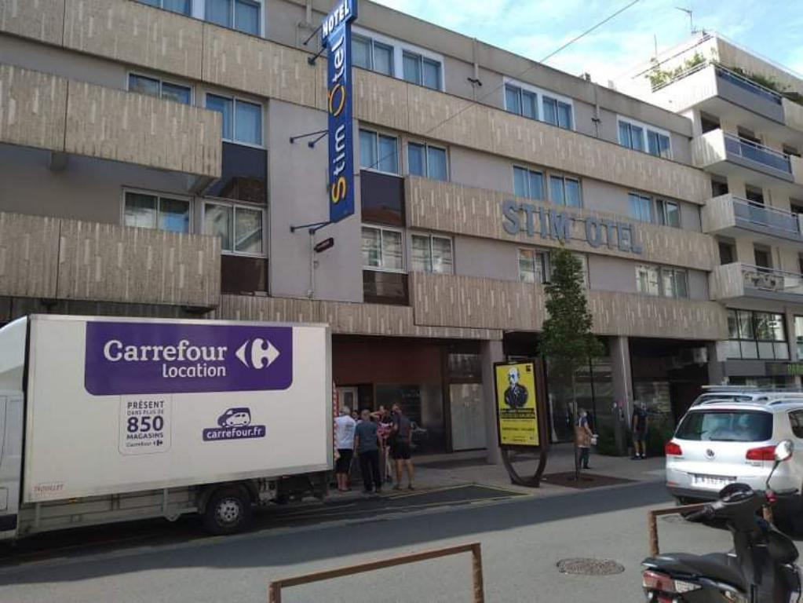
15h30 arrivées à l'hôtel d'Agen. André a failli être en retard...

Résumé de la journée par Catherine : "Aujourd'hui parcours de moins de 100km. Tout s'est bien passé, à part deux crevaisons. La route parfois belle, parfois encombrée de filets de graviers. Gros orages sur la région hier, en effet. Deux petites étapes sur la journée, mais le dénivelé était bien présent. Demain dernière étape. Nous y sommes presque. Croisons les doigts..."
T à T – Jour J+5 Agen / Toulouse 10/09/2021

Défi relevé…Bravo les filles.
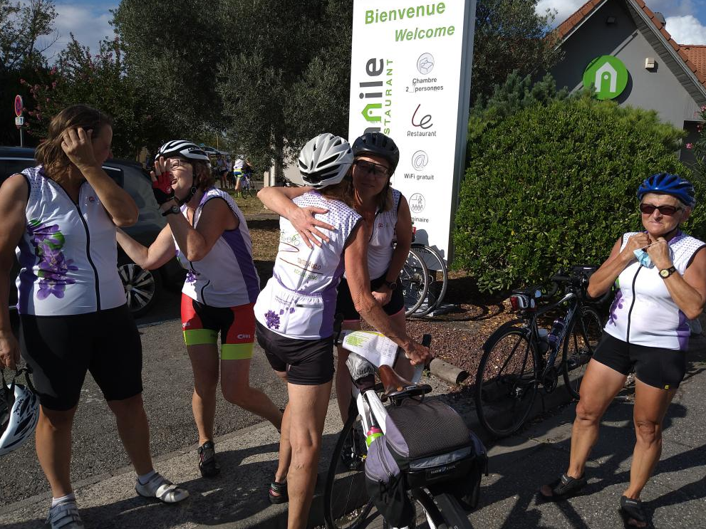

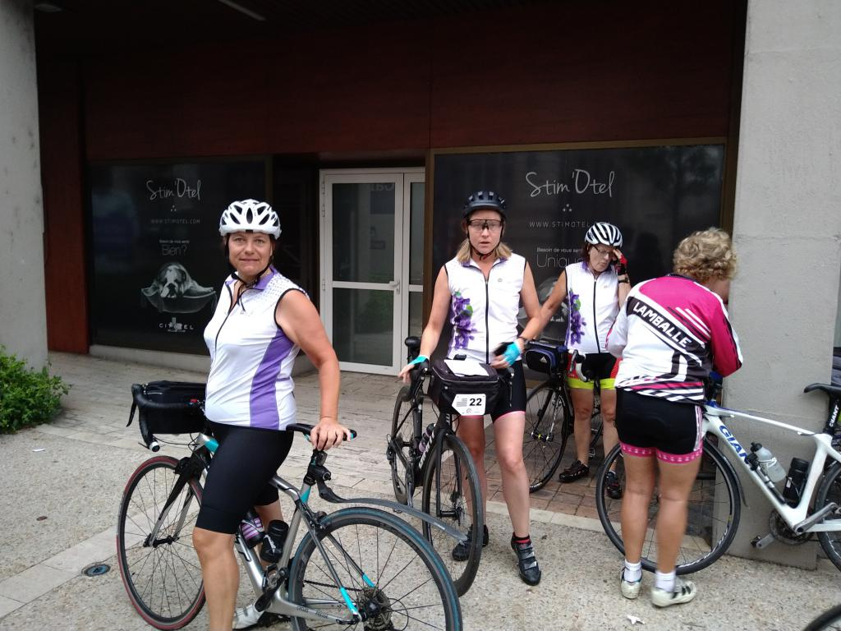
Départ de l'hôtel, à Agen

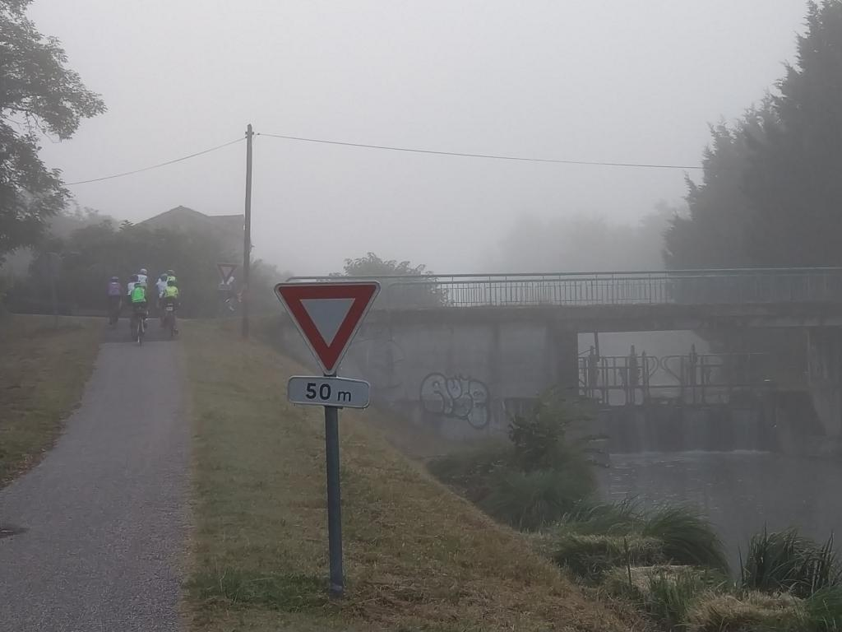
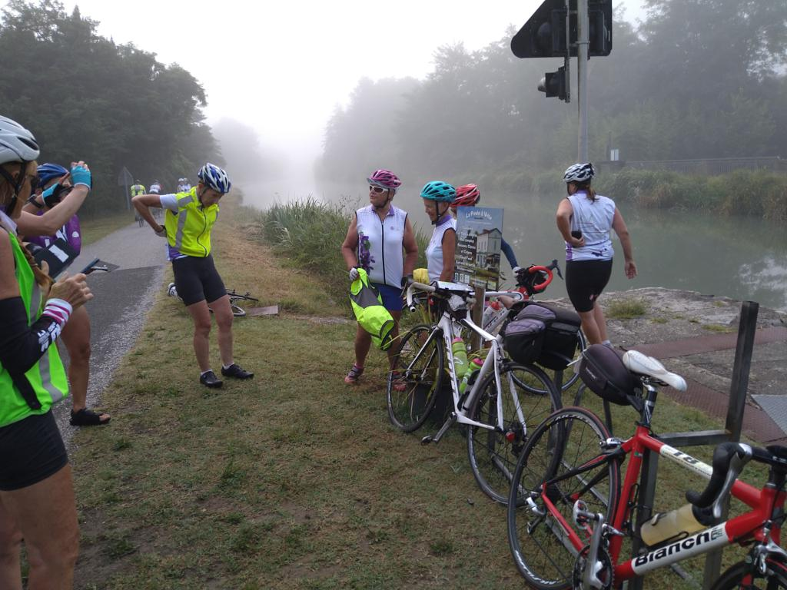
Du brouillard sur le canal à la sortie d’Agen, il vient peut-être de Golfech...
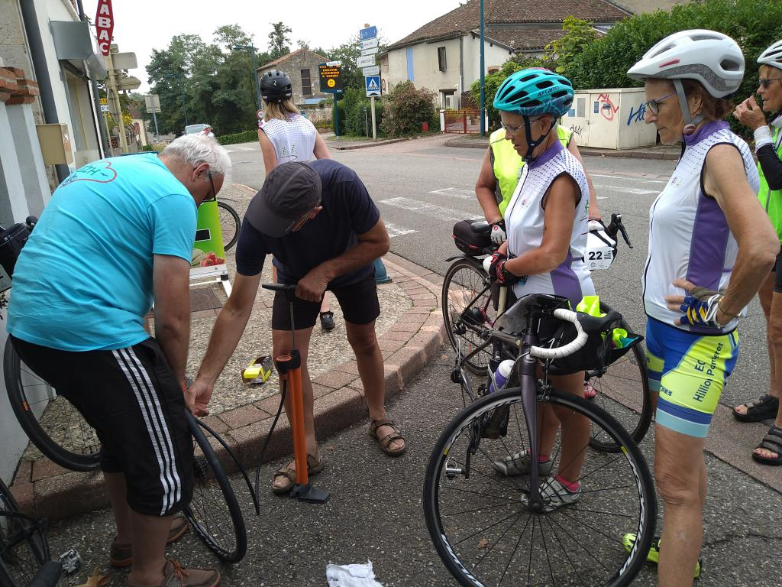
3éme crevaison pour Monique, pneu coupé au ras de la jante. Les travaux pratiques continuent...
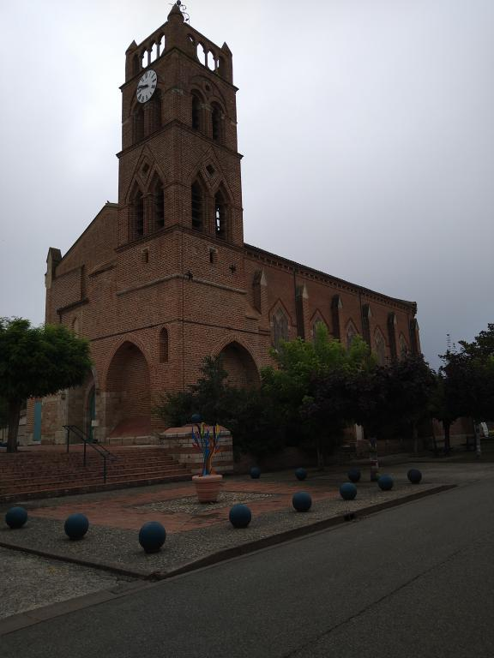
Donzac: "La brique rouge chantée par Nougaro est de plus en plus présente.'
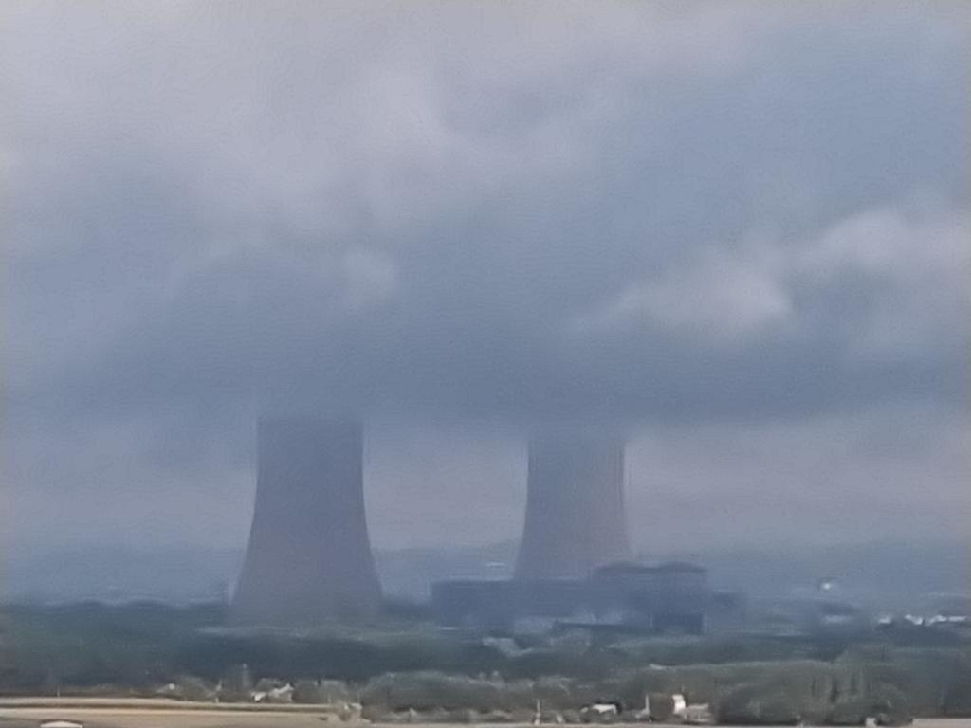
Golfech, la fabrique de brouillard...

Auvillar…
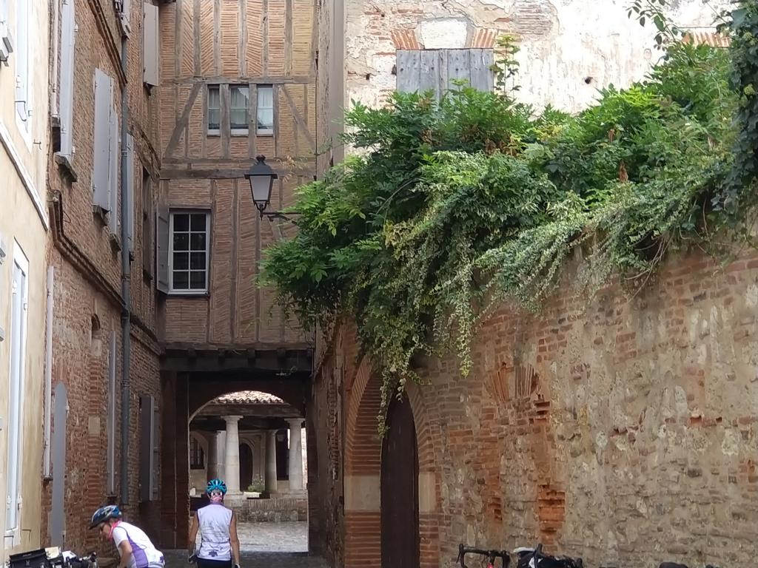
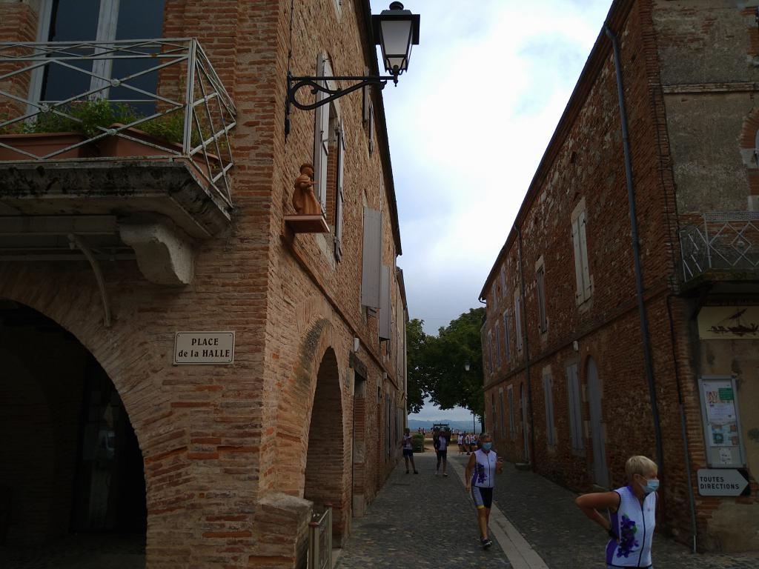
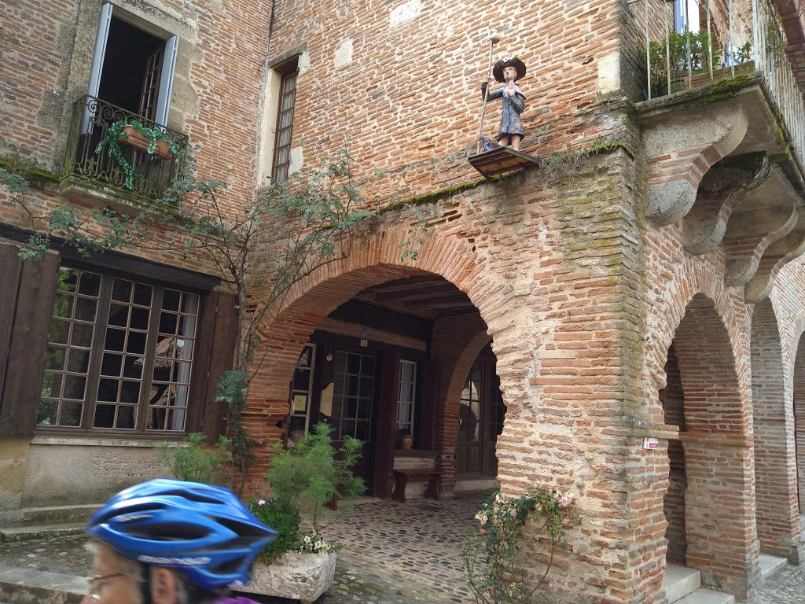
Pause matinale à Auvillar, superbe village, ses ruelles avec de temps à autre des personnages aux angles des maison...
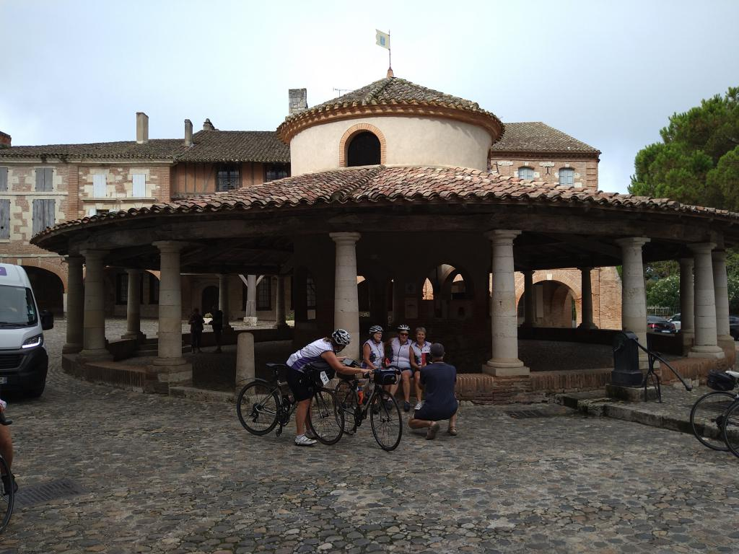
Ses Halles ronde,
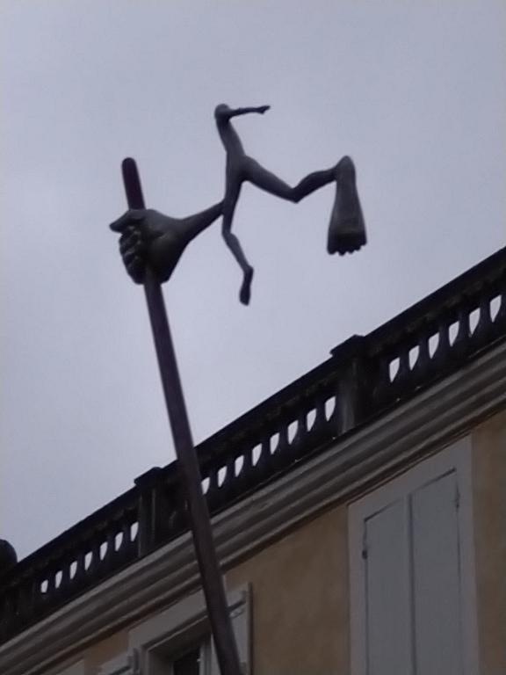
Une signalétique particulière pour les toilettes publiques,
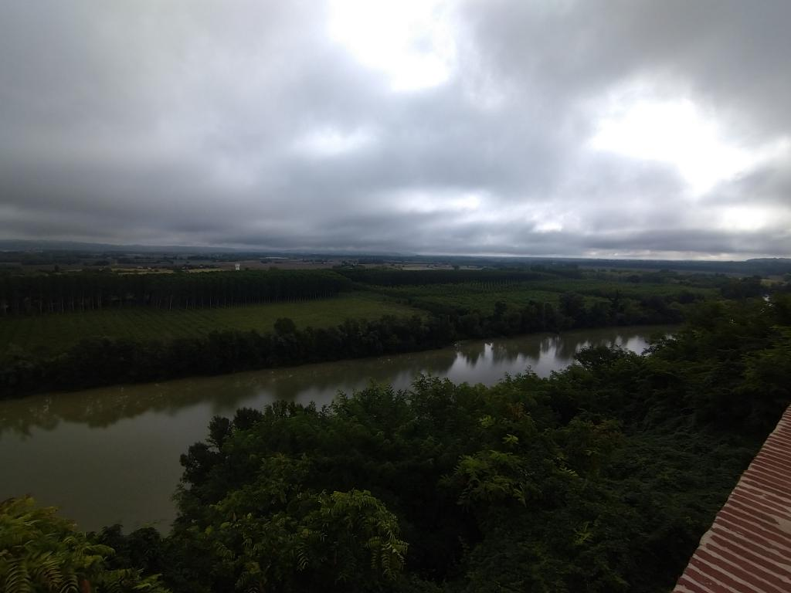
La vue sur la Garonne du haut de ses remparts.
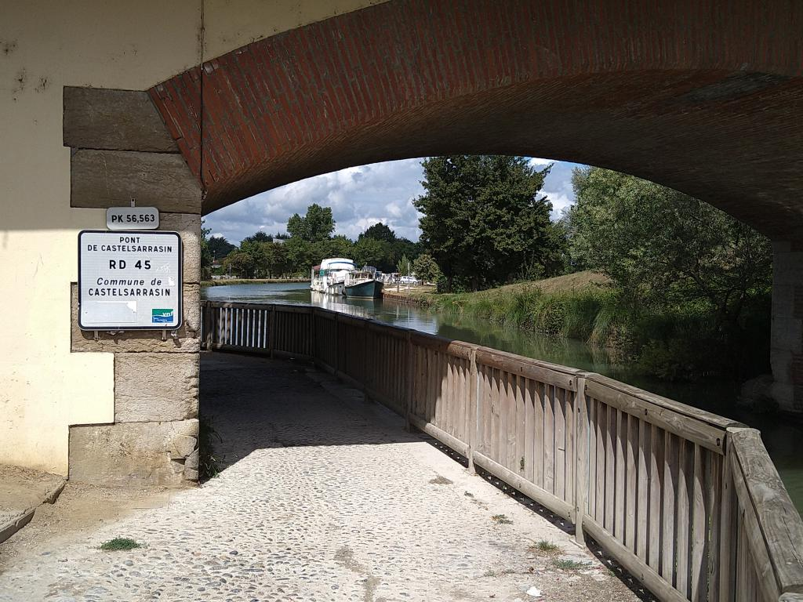
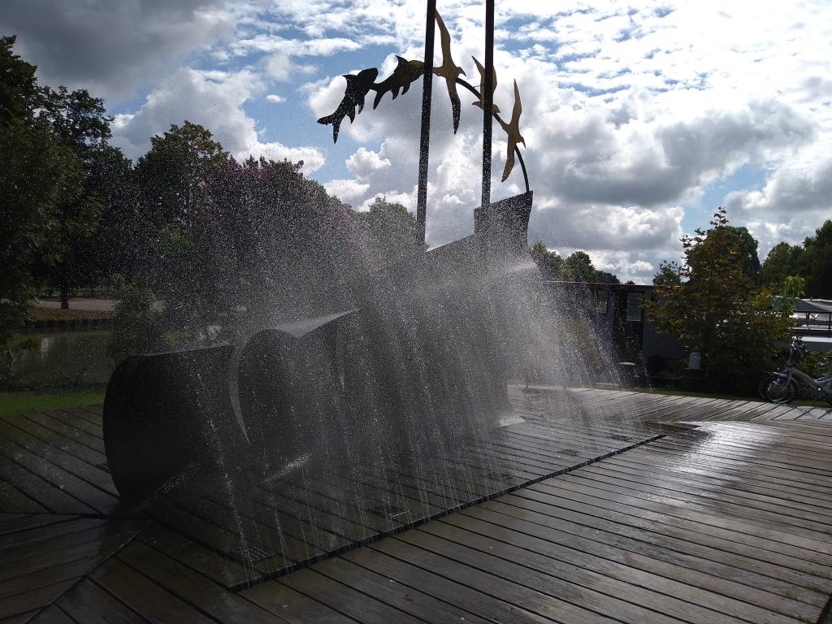
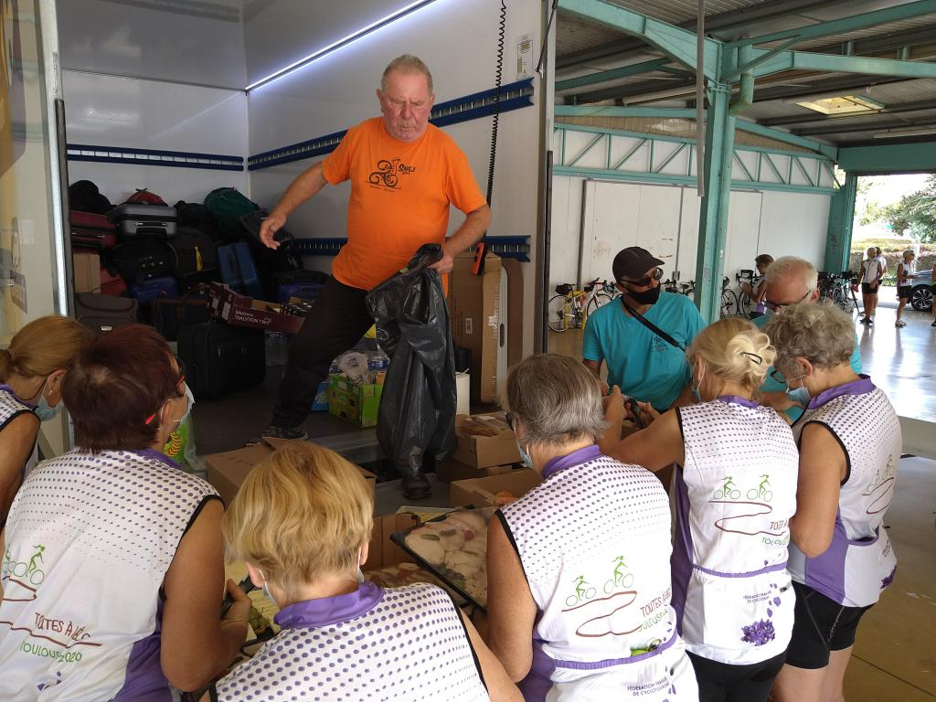
Pause pique-nique à Castelsarrasin.
Fred et ses "Fredinettes" mettent l'ambiance avant de reprendre la route pour Toulouse...

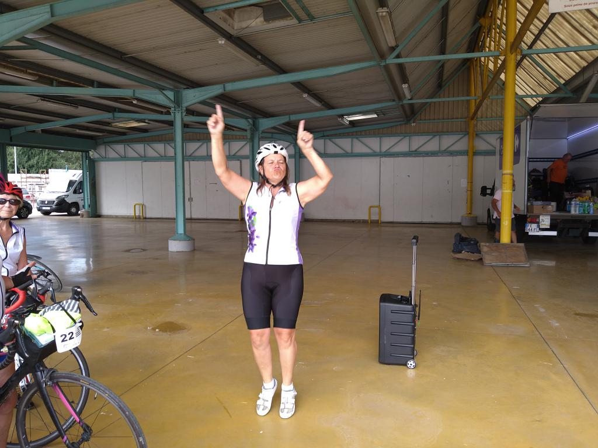
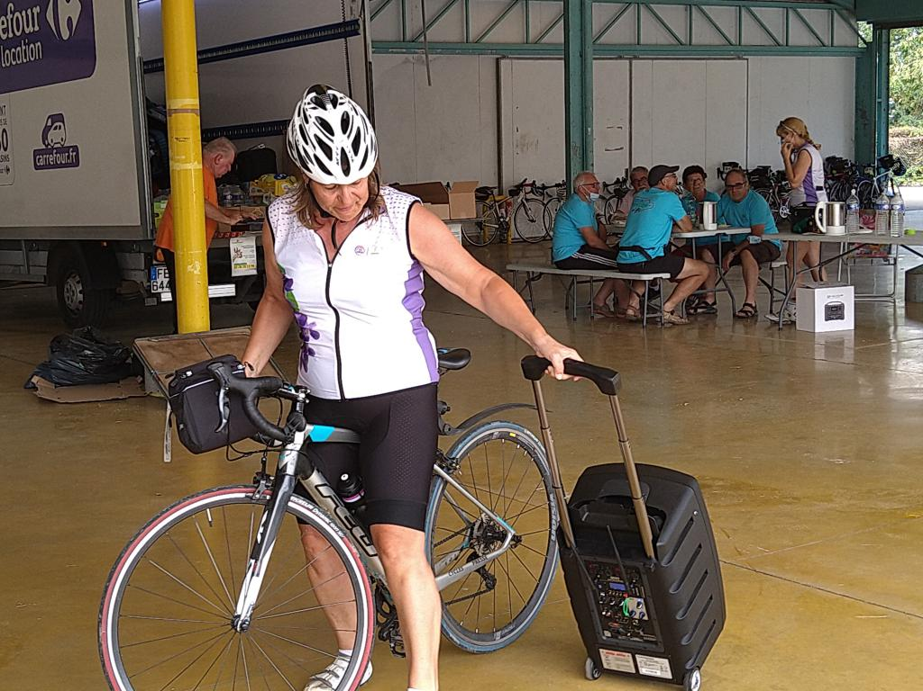
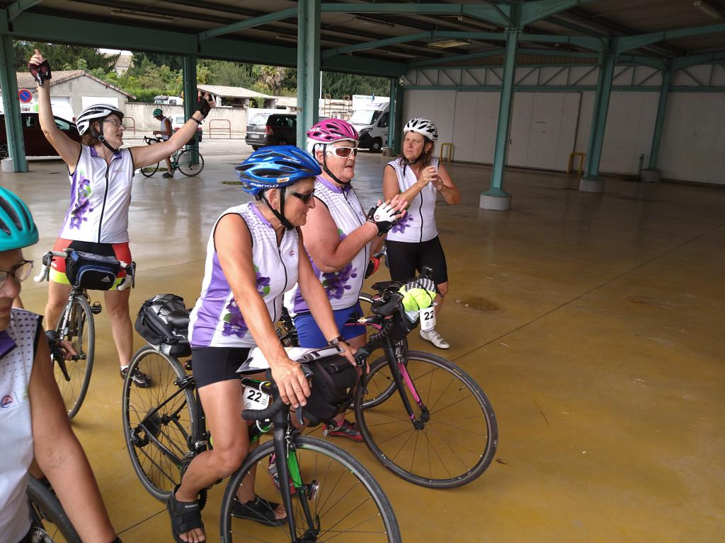
A Montech, elles ont failli prendre le train "Pente d'eau", une micheline utilisée pour faire passer les bateaux en évitant 3 écluses successives, mais depuis un segment direct du canal a été construit.
Le guide qui les a rejointes à cet endroit leur a conseillé de poursuivre en vélo.
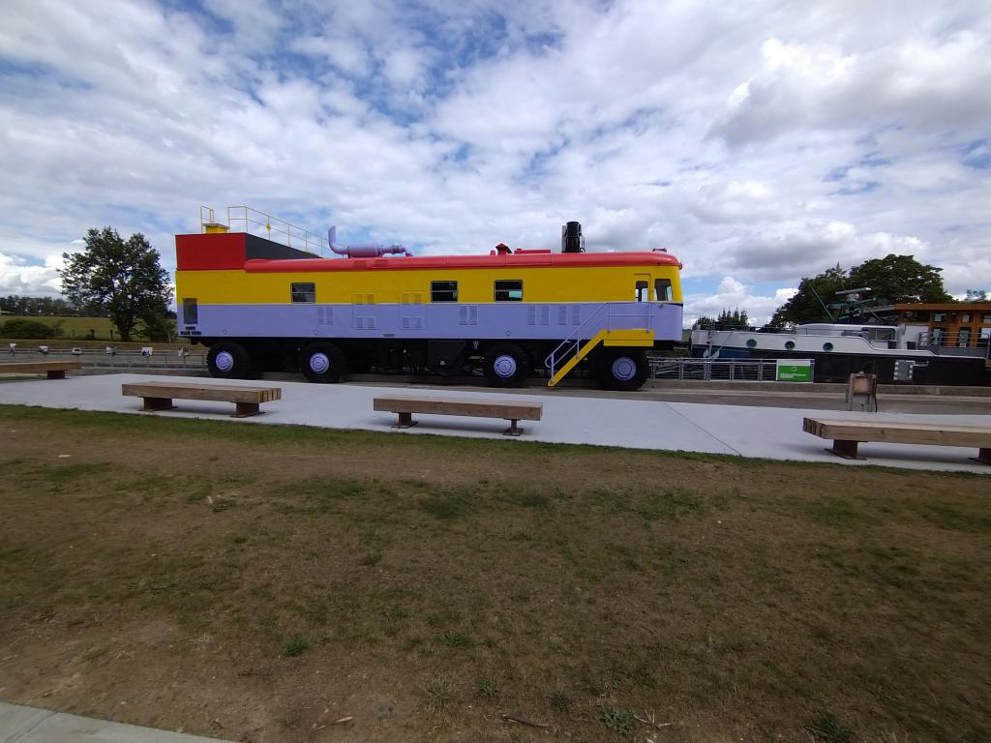
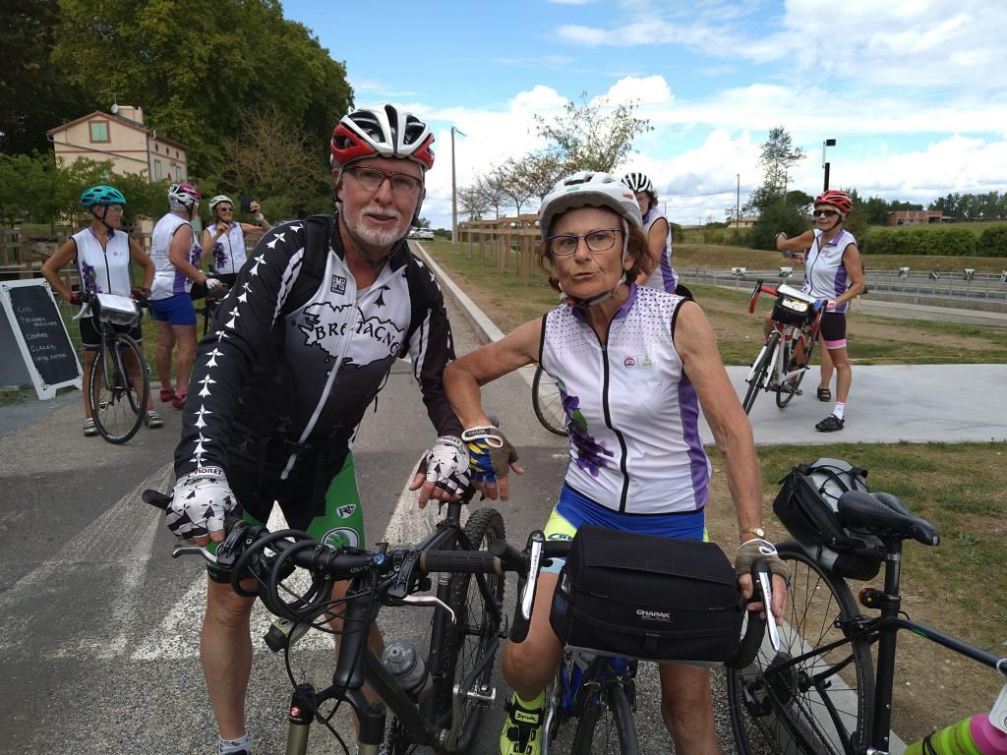
A Toulouse comme en Pays Breton, toute victoire se conclue par une fête, plus ou moins arrosée...
Et le lendemain on remet ça avec les bardes autour d'une bonne table, avant le retour au Pays.
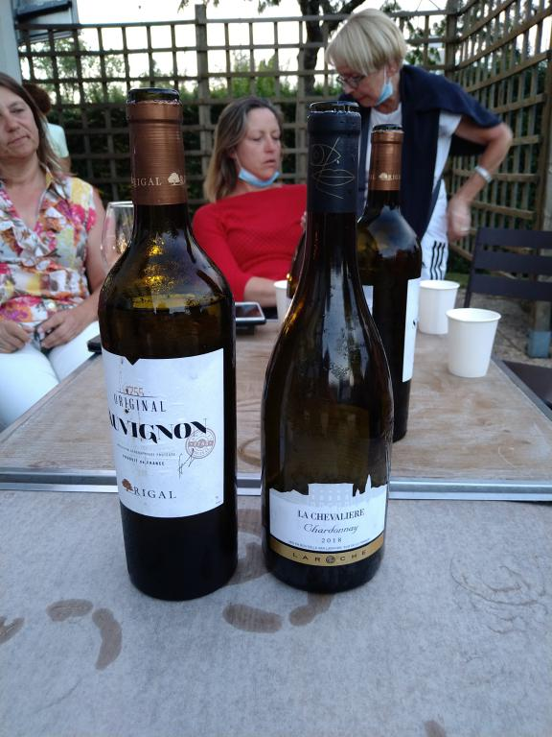
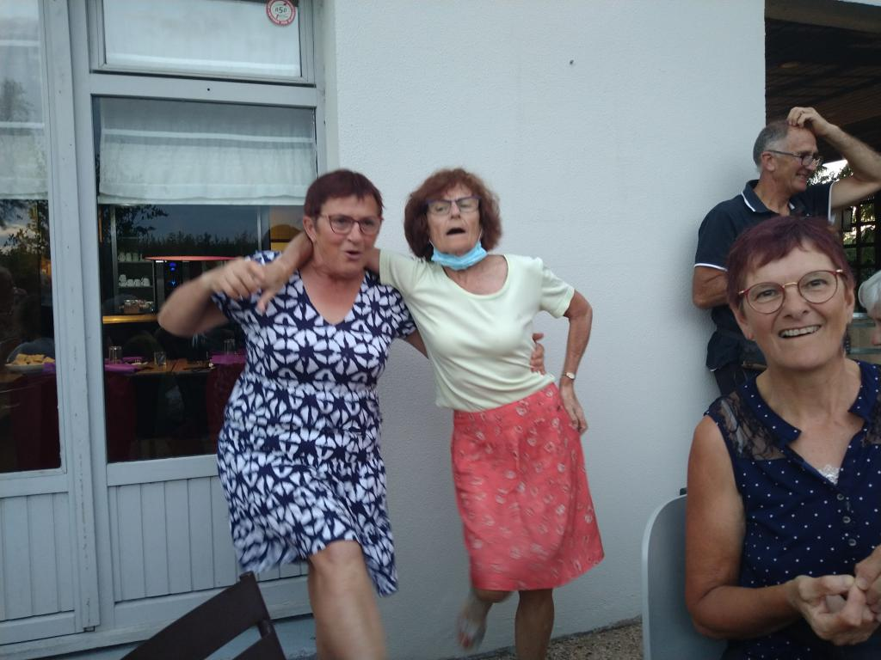
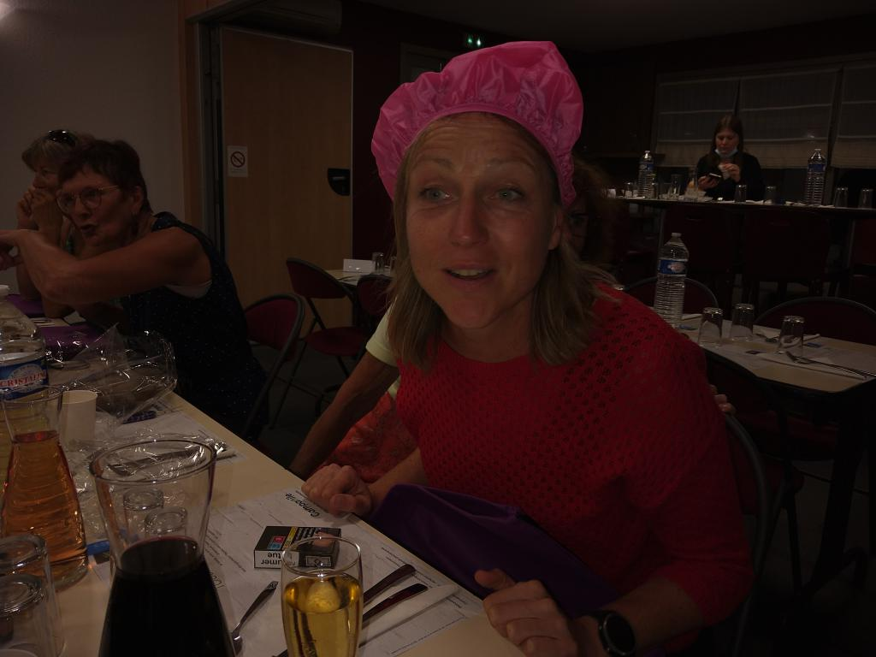

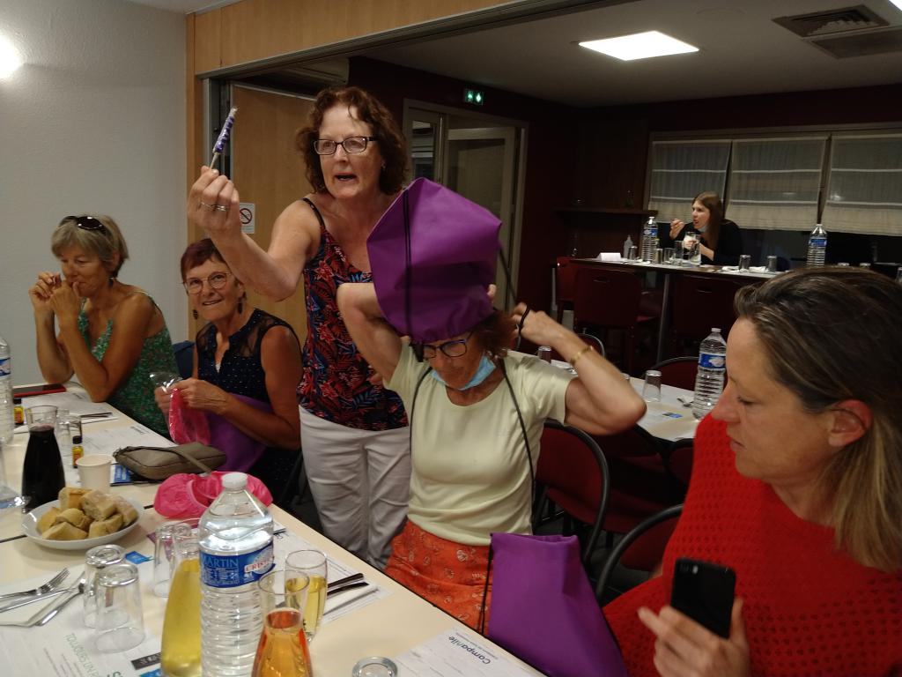

T à T – Jour J+6 Toulouse 11-12/09/2021
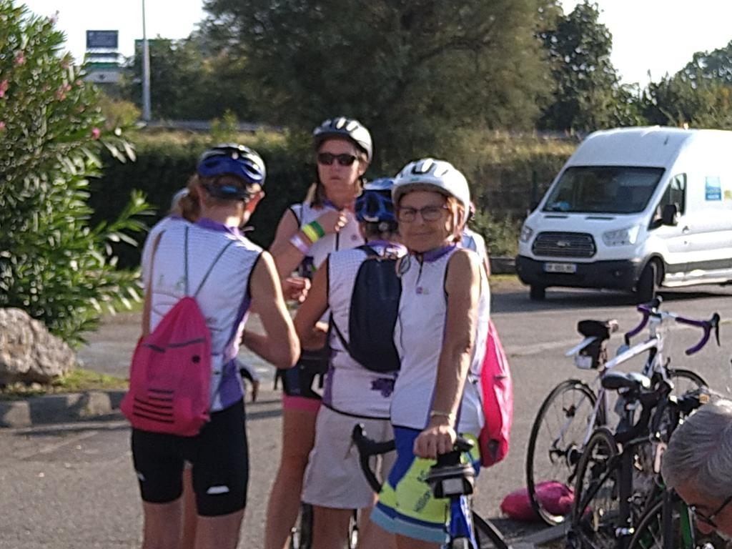
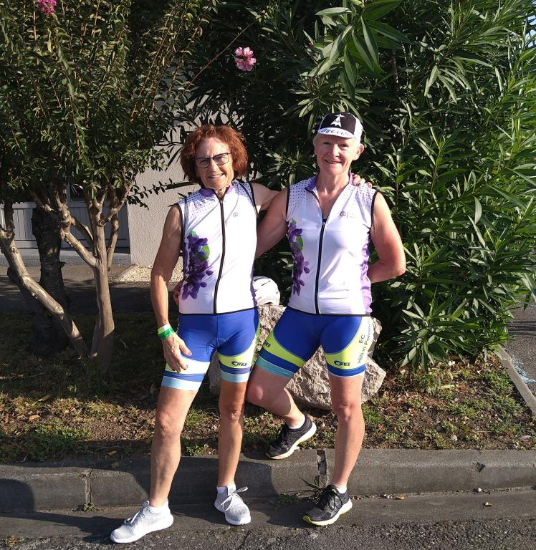
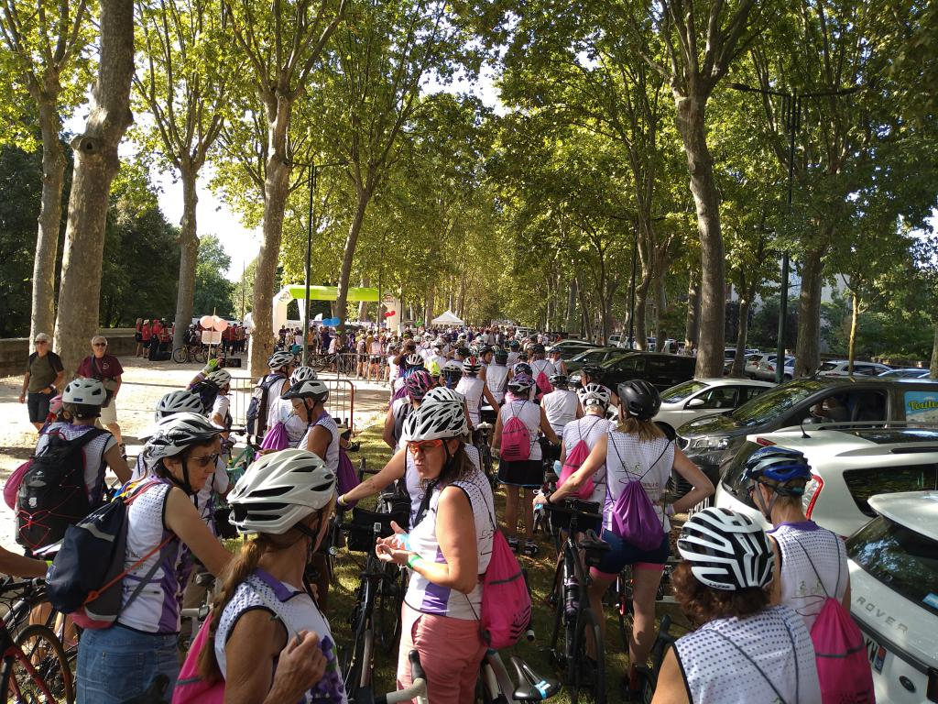
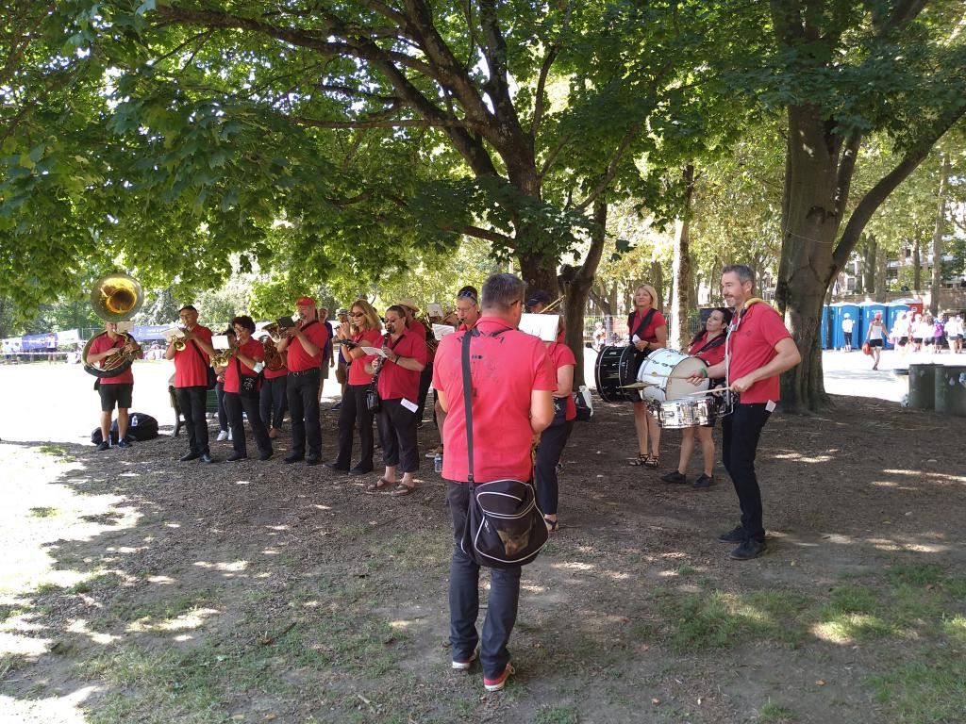

Catherine : "Après une journée libre, nous nous sommes retrouvés pour un moment de convivialité et de remerciements. Ce matin départ vers le lieu de ralliement de toutes les cyclotes (environ 1800 participantes) pour un pique-nique géant. Un moment de repos avant de reprendre la route vers le stade de rugby de Toulouse, où nous retrouvions le car qui nous ramène vers St Brieuc. Une bonne heure pour charger la cinquantaine de vélos, en toute sécurité, ainsi que les bagages. Un peu de mécanique pour changer. Nous devrions arriver vers 3h/3h30 lundi matin à la maison des sports de St Brieuc. Les hommes vont devoir se lever tot pour récupérer leur moitié.
Un voyage bien organisé, quelques crevaisons et petits bobos, mais le sourire toujours présent.
Suite au prochain voyage. Merci pour vos encouragements, vos messages et le soutien que vous nous apportez lors de nos sorties."
Encore un grand BRAVO aux "Cyclotes" de l'Entente Cyclos Hillion Pommeret et à leurs copines...

Séjour à Propriano 10/2021
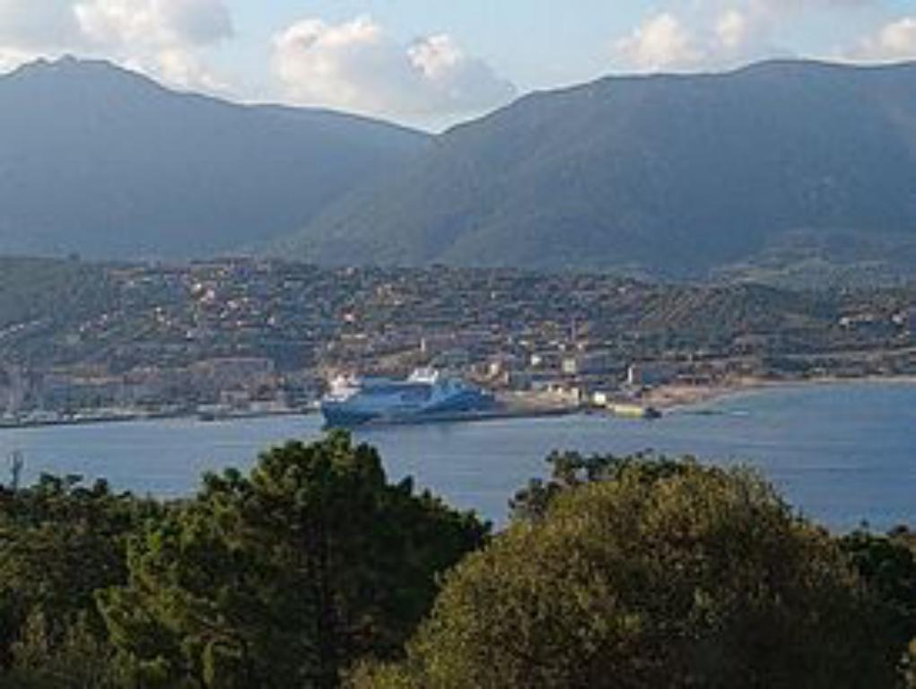
Mardi matin, après 66km, 1h15 de route, et quelques virages, Propriano est en vue...
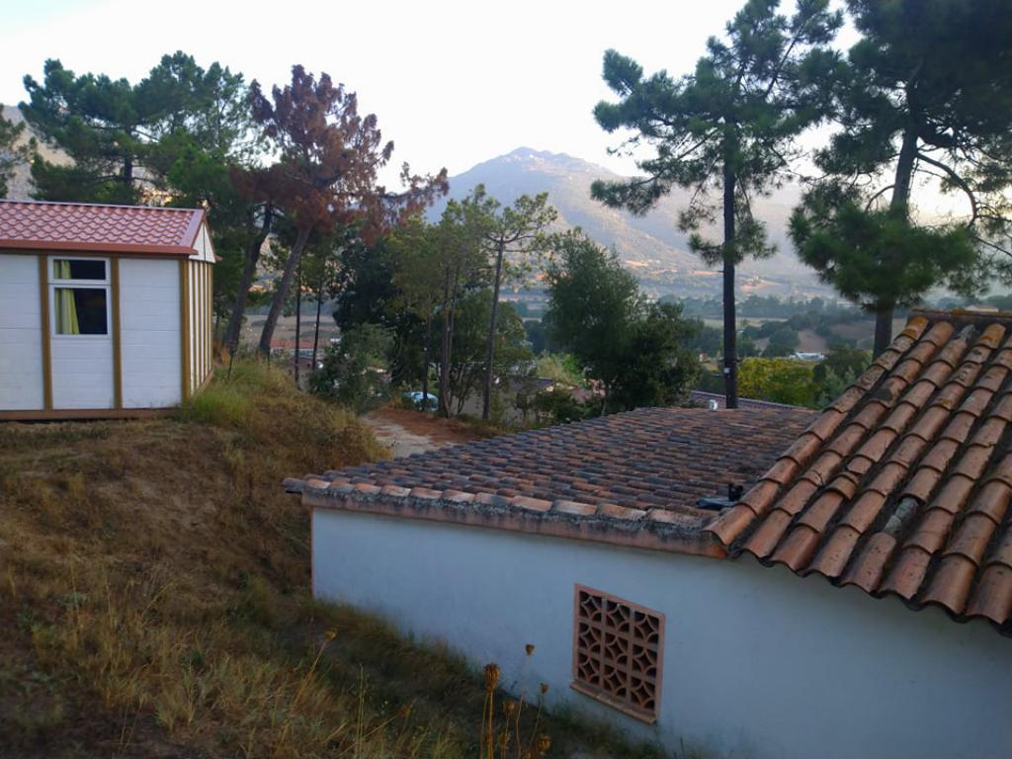
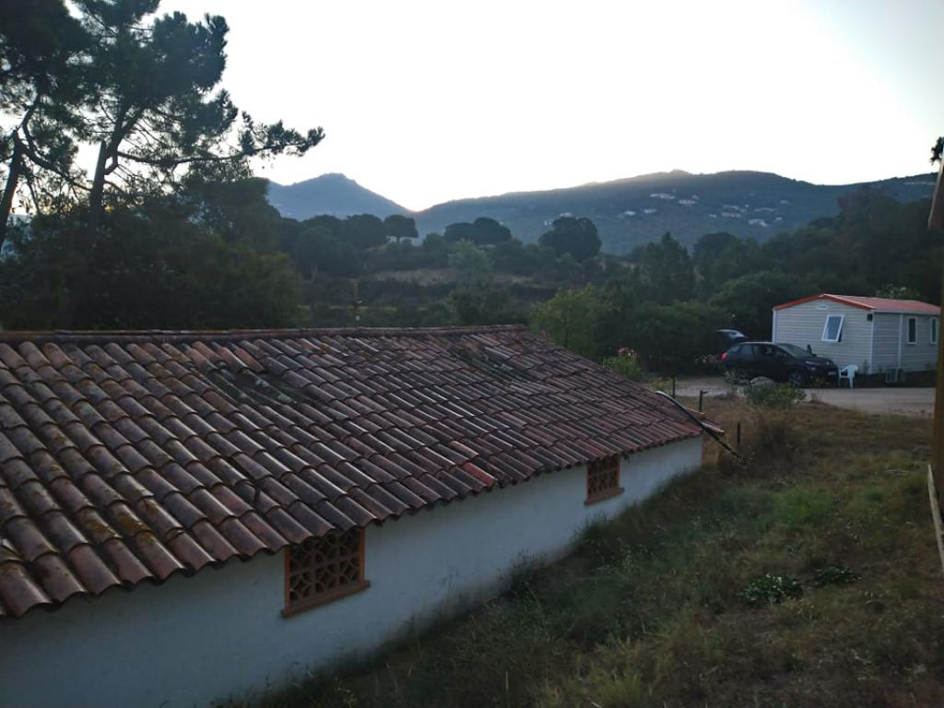
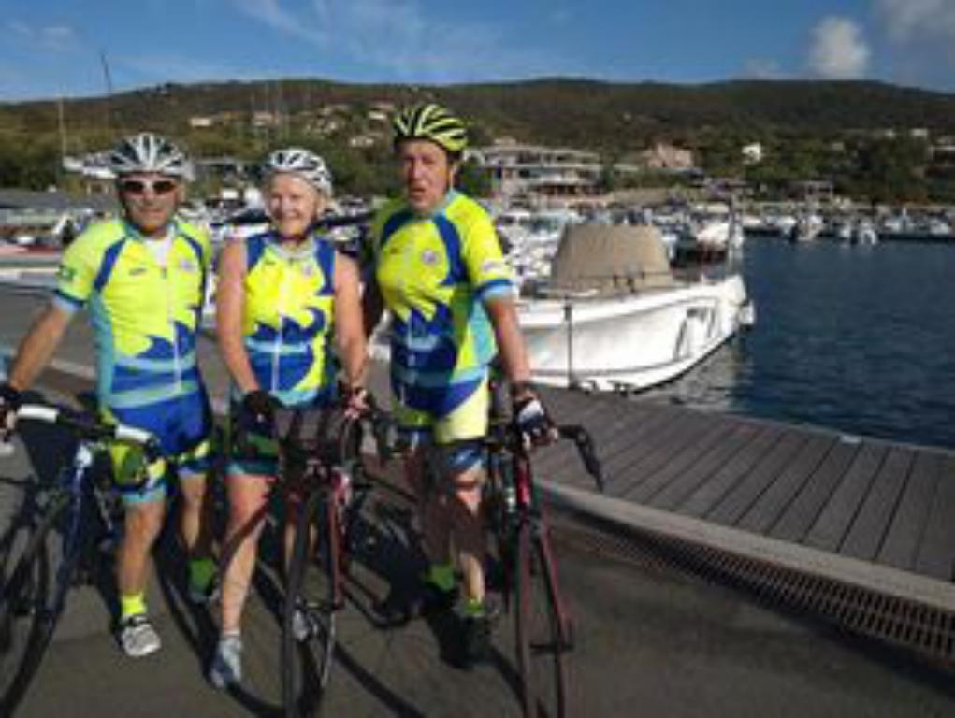
Mercrerdi matin, 8h00, 21°, peu de vent, c'est bon pour la première sortie.
Direction Porto Pollo, une pause sur le port aprés 18km, puis remontée de la vallée du Taravo, quelques pentes pour préparer les sorties à venir.
Retour à Propriano au camping de Tikiti, aprés 56km, 552m de dénivelé en 2h15, prêts pour s'attaquer au col de Siu demain.
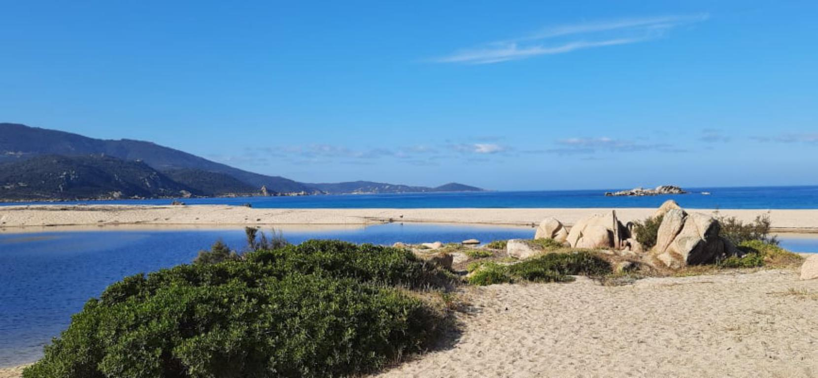
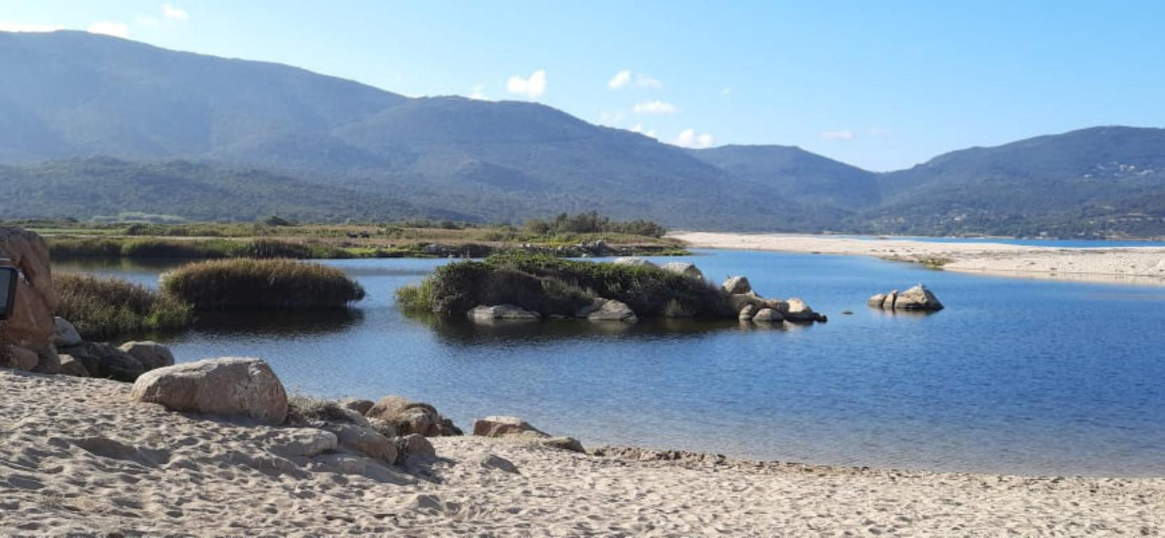
Pendant ce temps-là, Andrée est allée faire une marche sur la grande plage de Propriano, et au vue des photos qu'elle a faites nous partons à la baignade.
D'autres nouvelles dans quelques jours...
Jeudi matin départ pour le col de Siu, 22 km d'ascencion pour passer de 0 à 731m comme petit déjeuner, suivi d'un petit passage par Olmeto avant de rentrer au camping... Joli parcours de 49km, 1141m de dénivelé en 2h40.
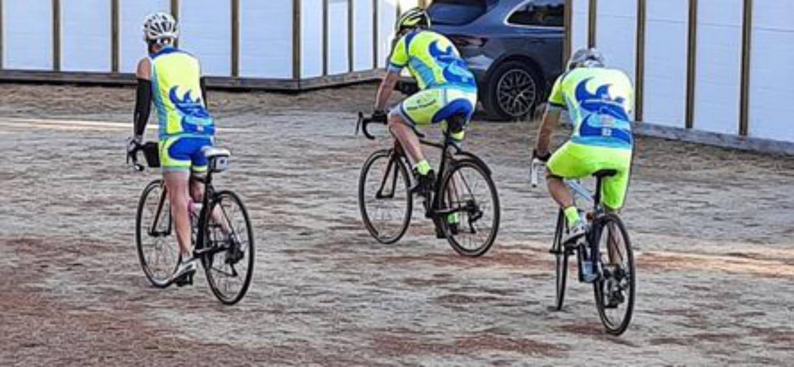
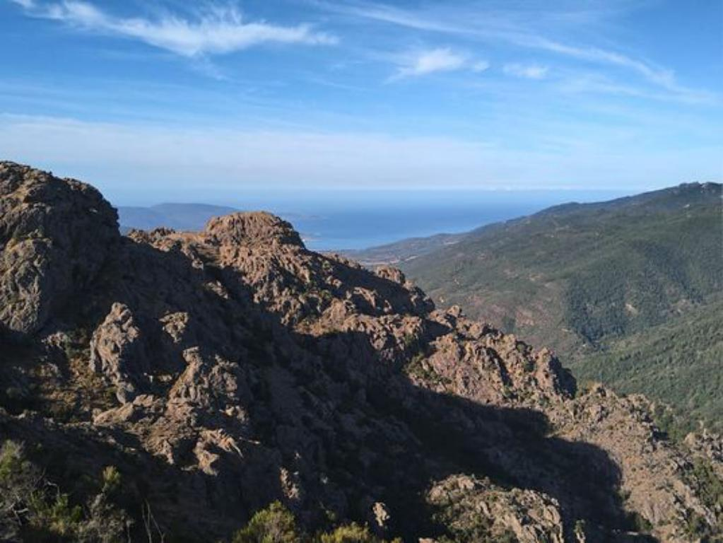
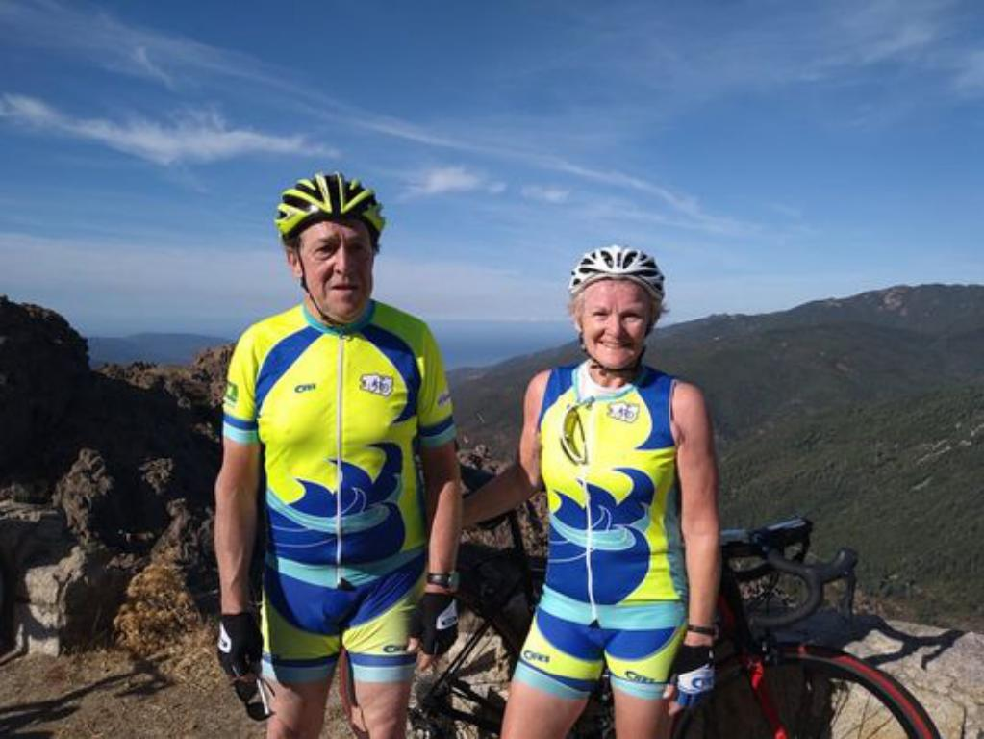
Ce vendredi, toujours aussi beau temps, un petit tour jusqu'à Campomoro, avec retour par Sartene... Parcours très beau mais pas vraiment plat, 55km, 1024m de dénivelé en 2h45.
Les hommes sont pris en flagrant délit à la terrasse d'un café à Sartène, ils ont dû purger une peine de vaisselle au retour...
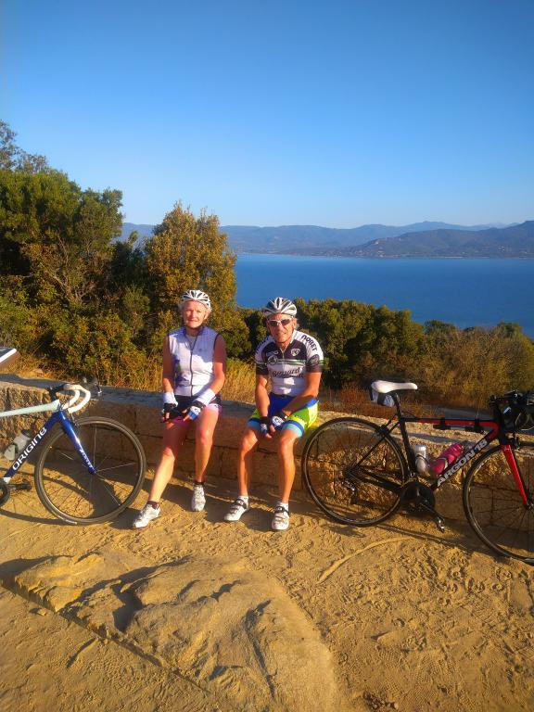
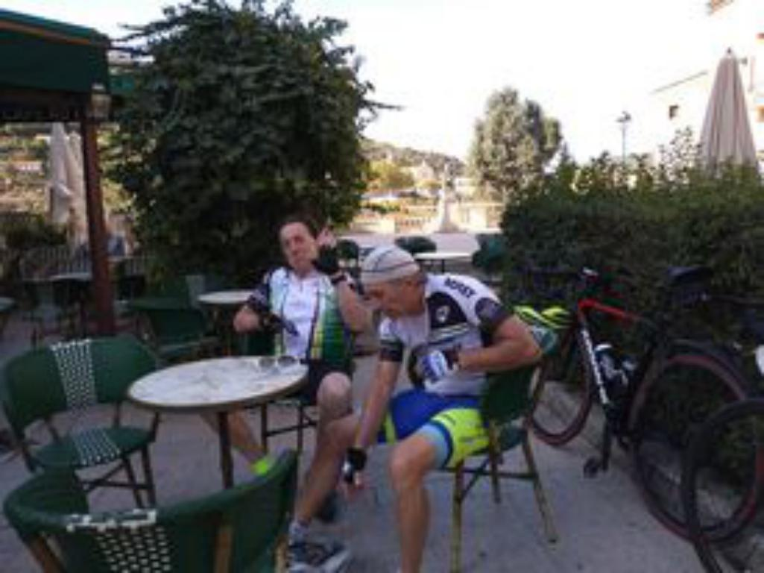
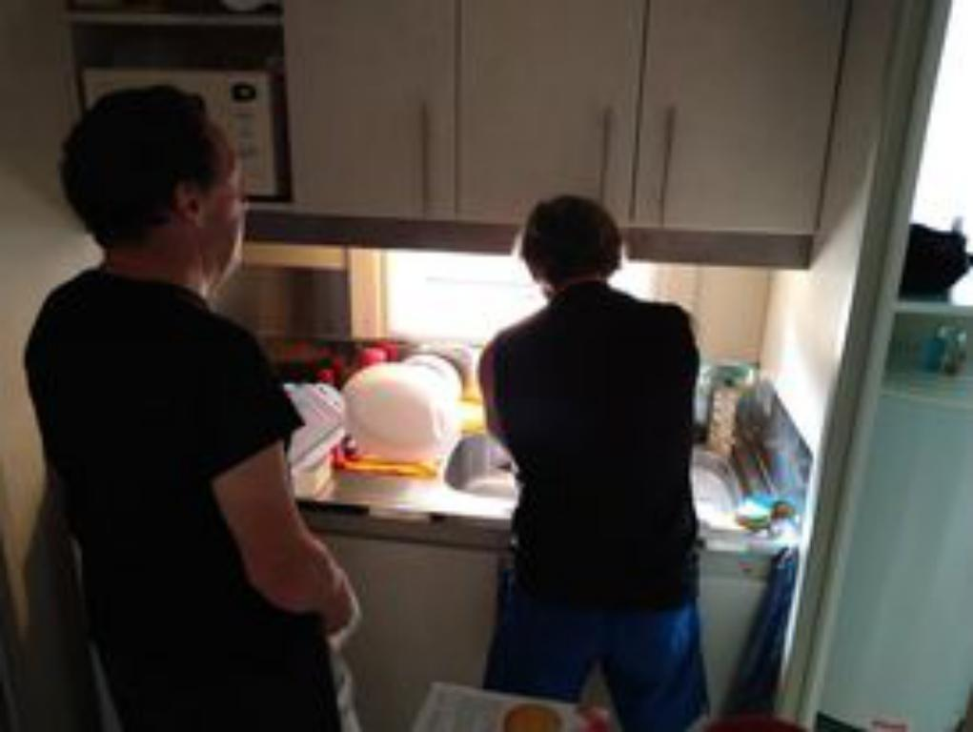

En cadeau Andrée vous offre trois photos (la photo de couverture plus les deux ci-dessous) de sa promenade matinale à Campomoro (8,5km) ...
La suite de notre séjour en début de semaine prochaine.
Bon week-end.
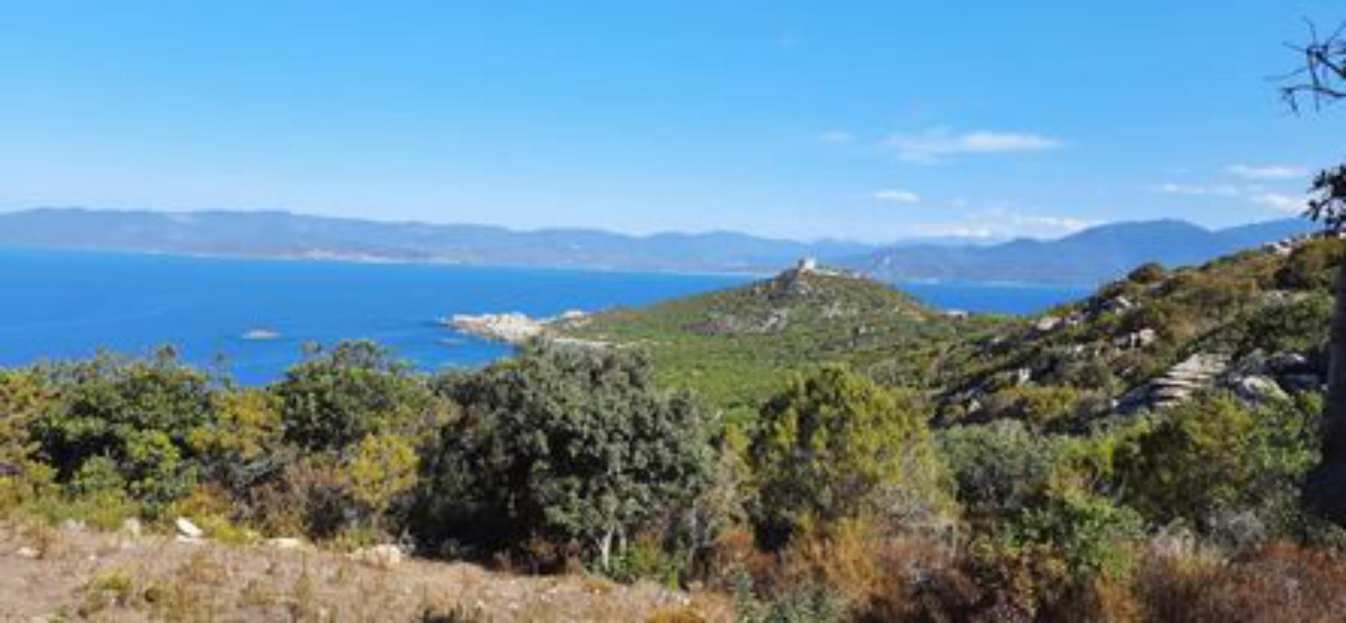

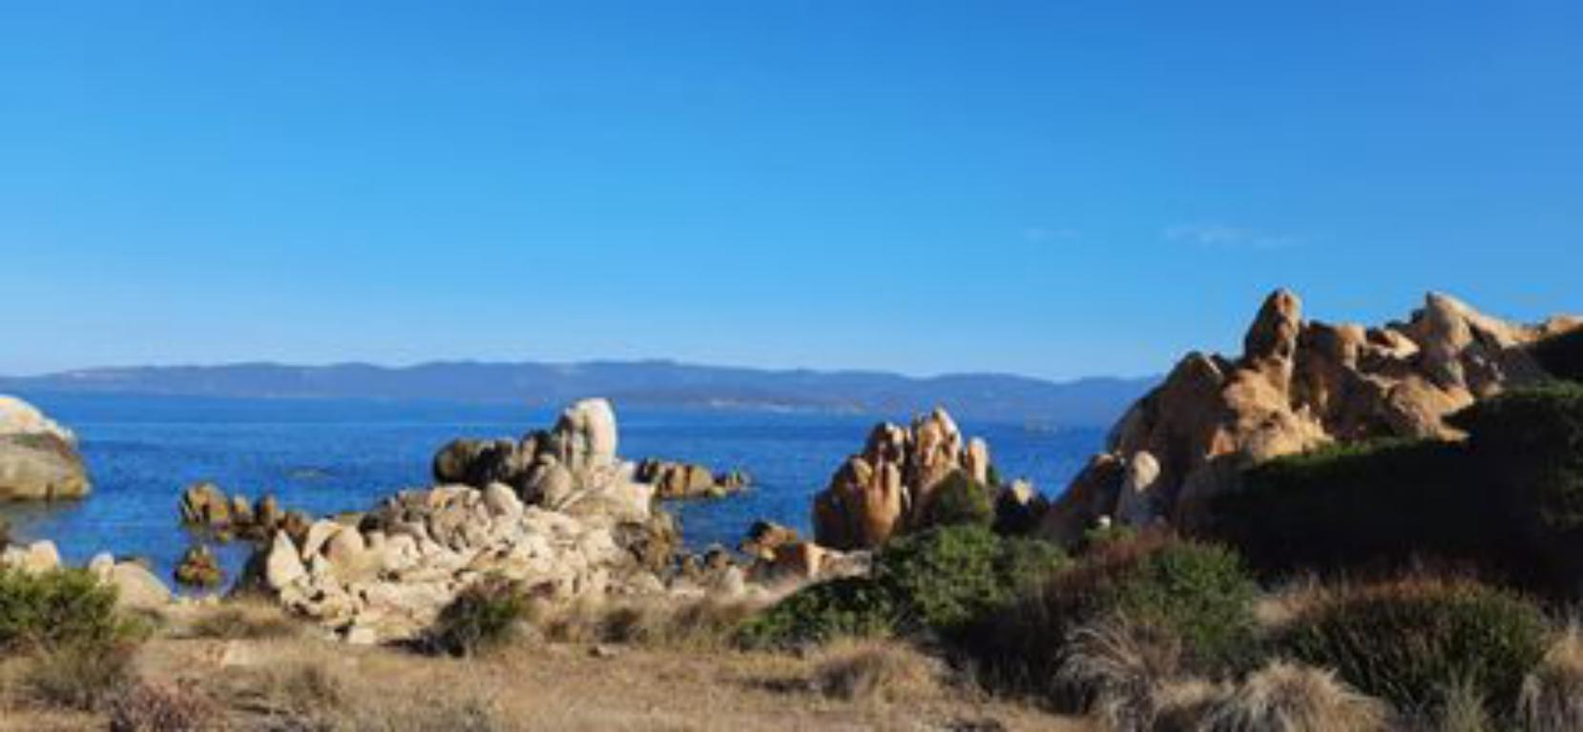

Samedi 02/10 matin une virée jusqu'à Cognocoli, un joli petit village bien perché... Voir l'arrivée de Pierrick et Catherine ci-dessous. 67km, 930m de dénivelé en 3h05. Avec Pierrick on a déjà pris la pause Corse...
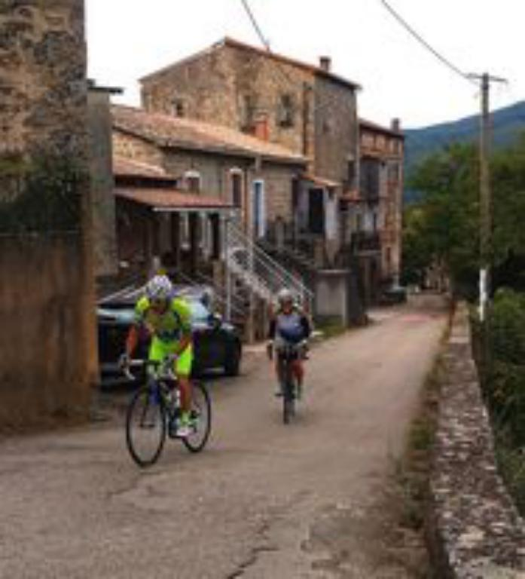
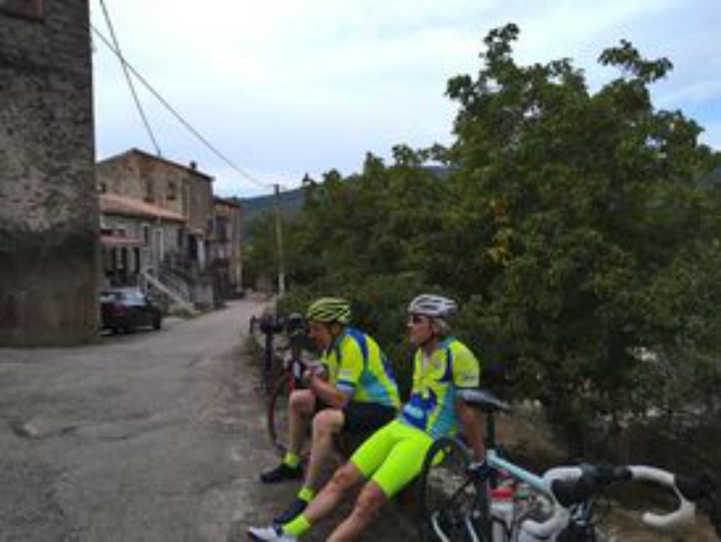

Pendant ce temps Andrée en a profité pour faire une promenade botanique dans Olmeto... C'est un quizz, à vous de reconnaître les fleurs.
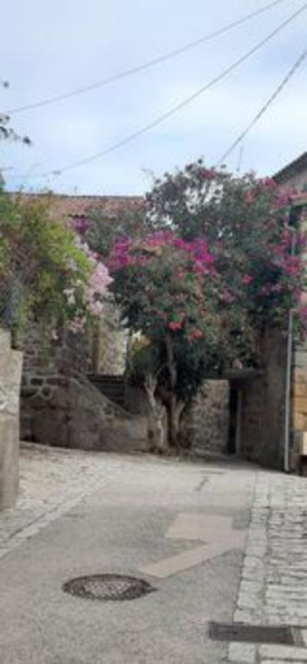 | 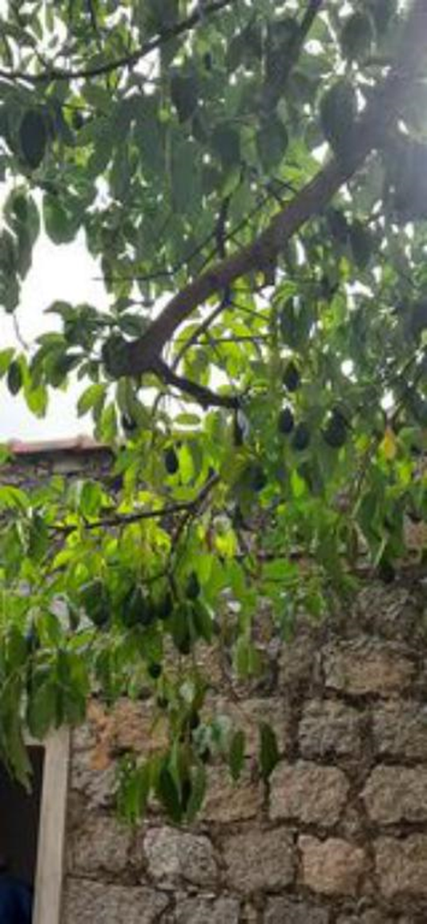

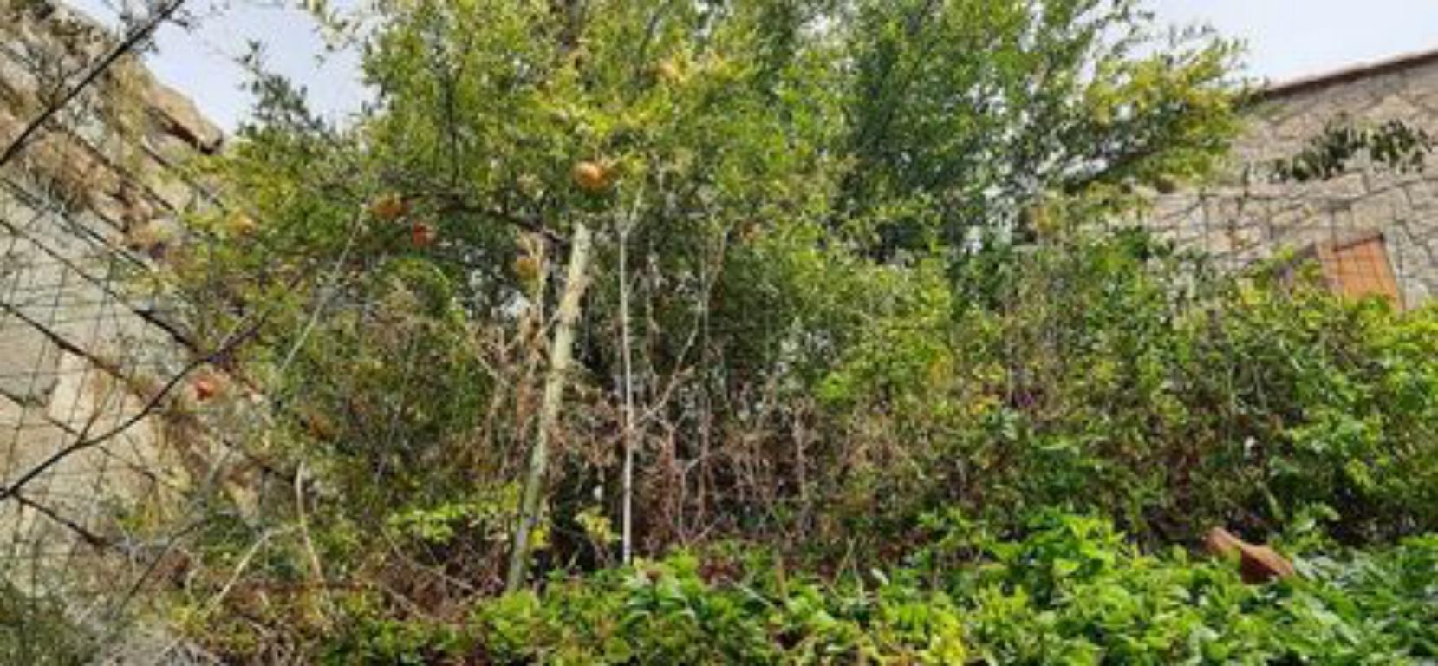

Dimanche 03/10 journée de repos, départ 8h30 pour une balade aux cascades DI A PISCIA DI GHIADU, puis passage par le barrage de L'Ospédale, et repas au Refuge de CARTOLAVANU. Retour par Porto-Vechio et Sartène.
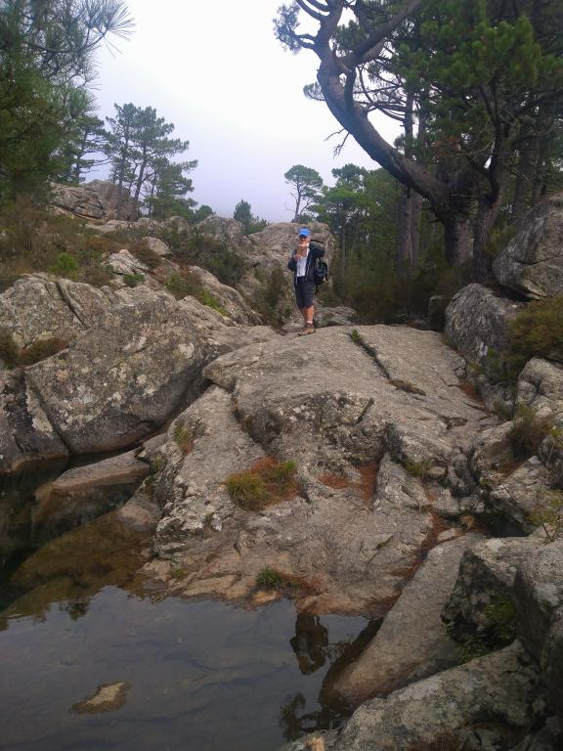
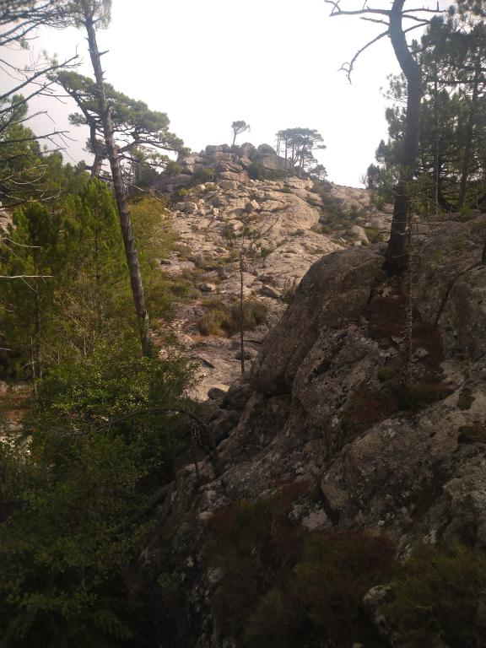
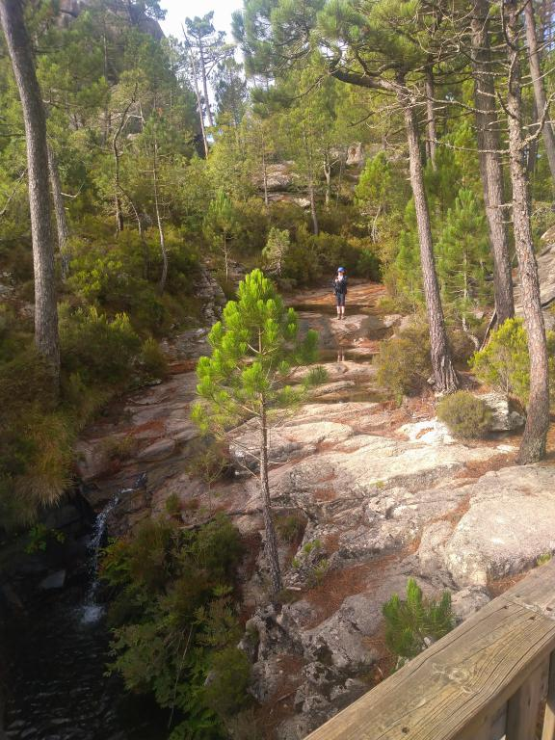
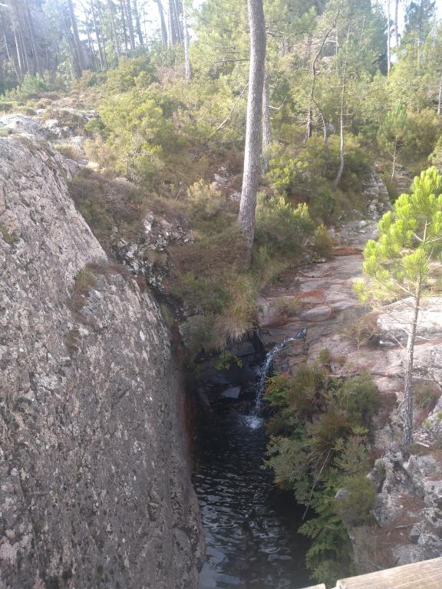
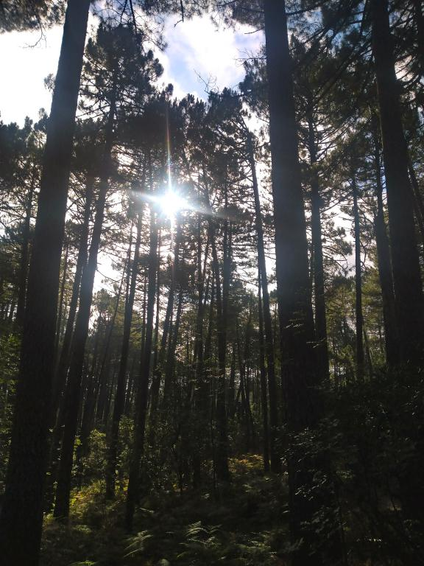
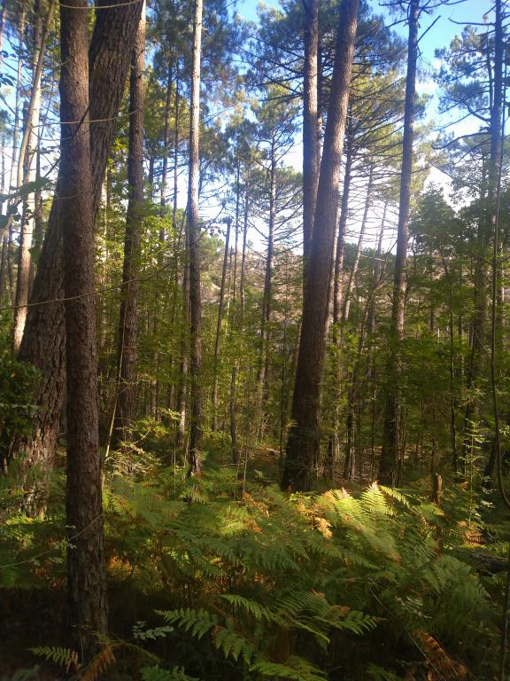
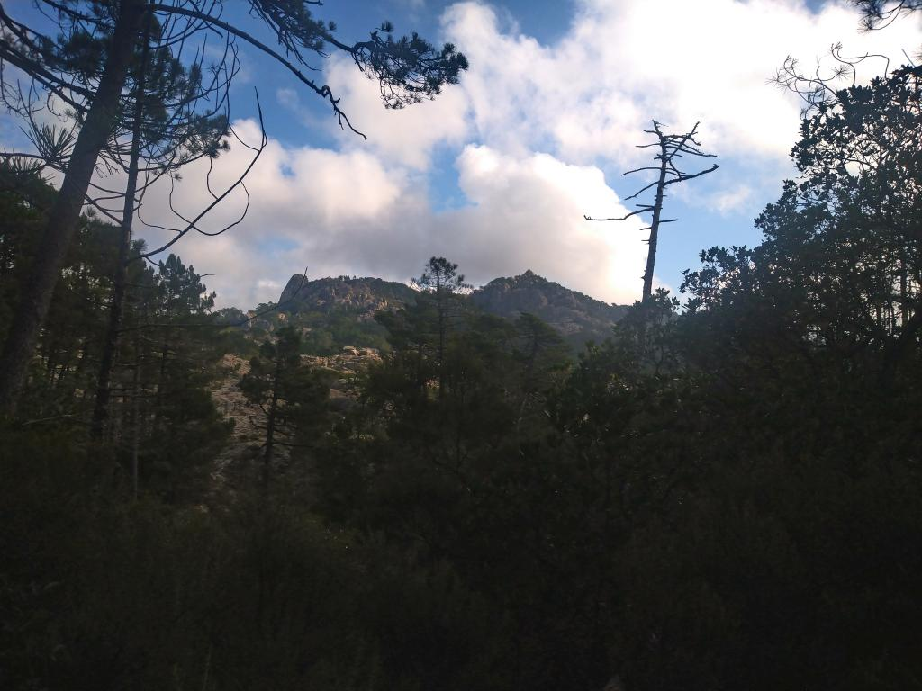
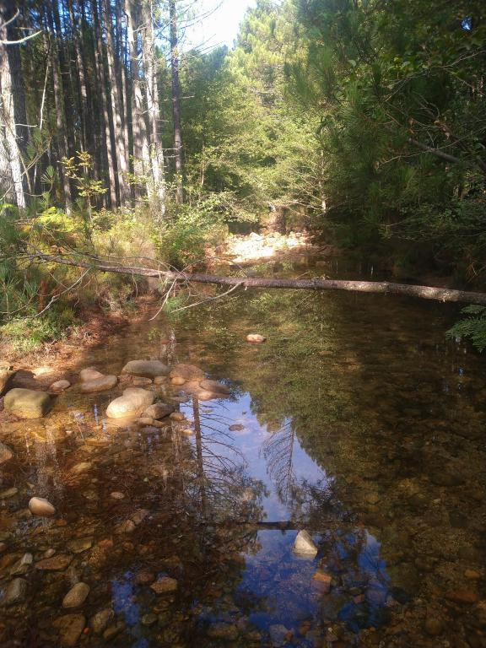
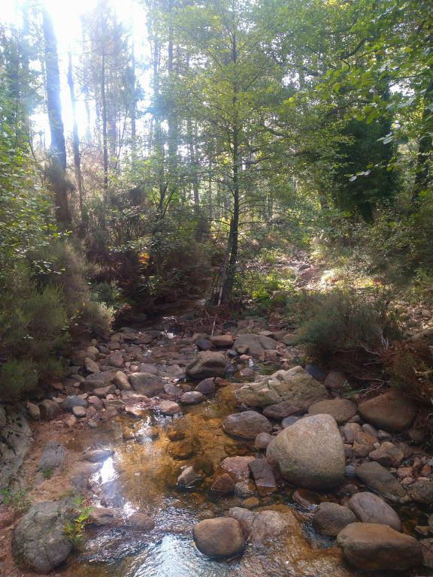
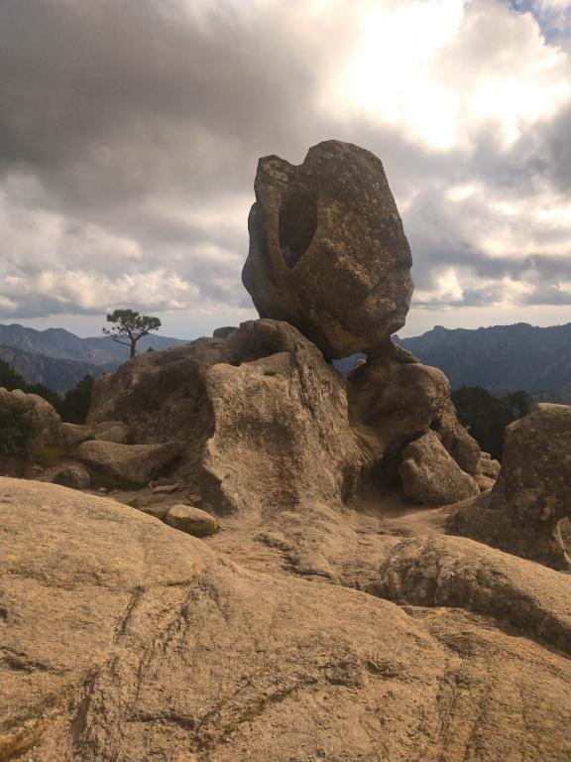
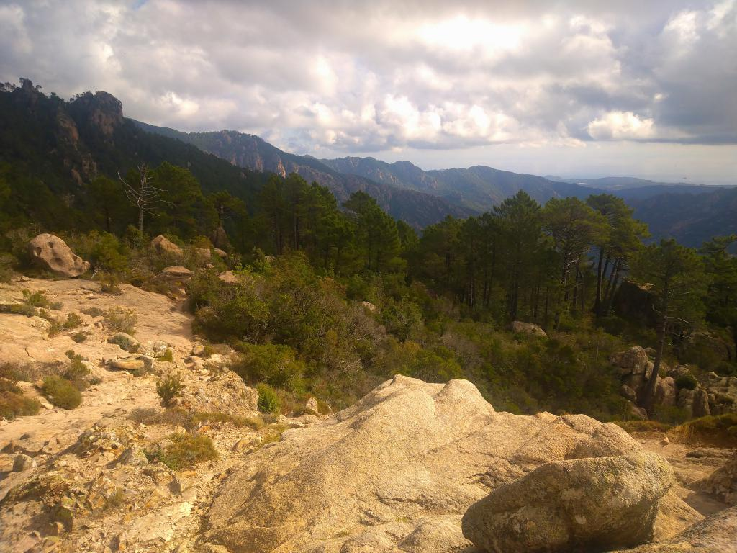
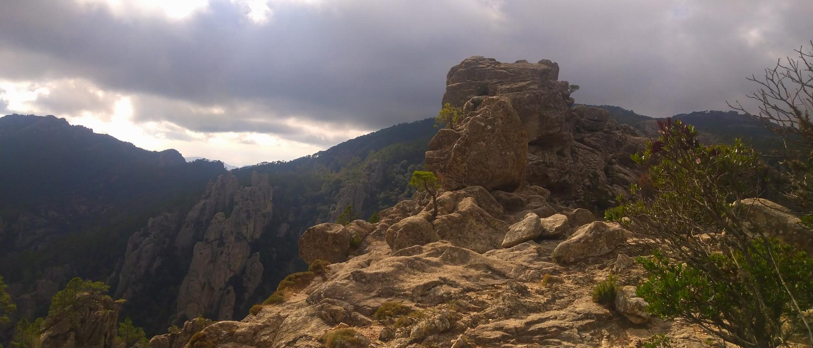
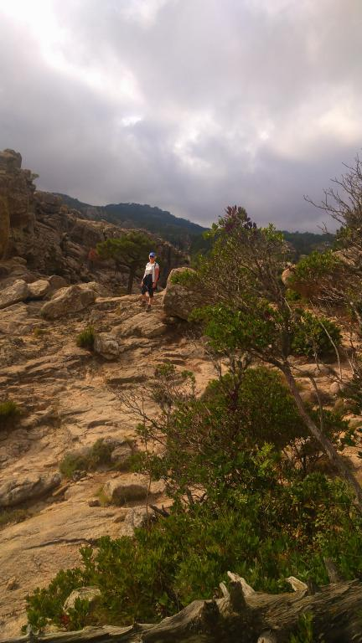
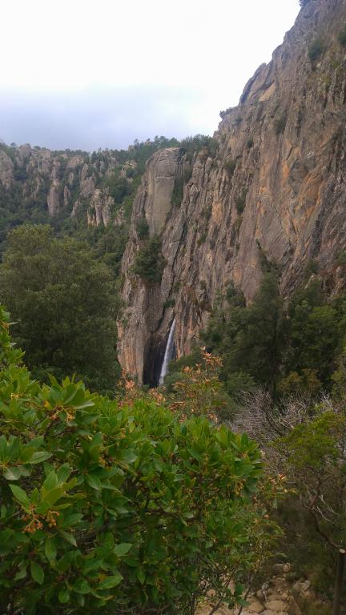
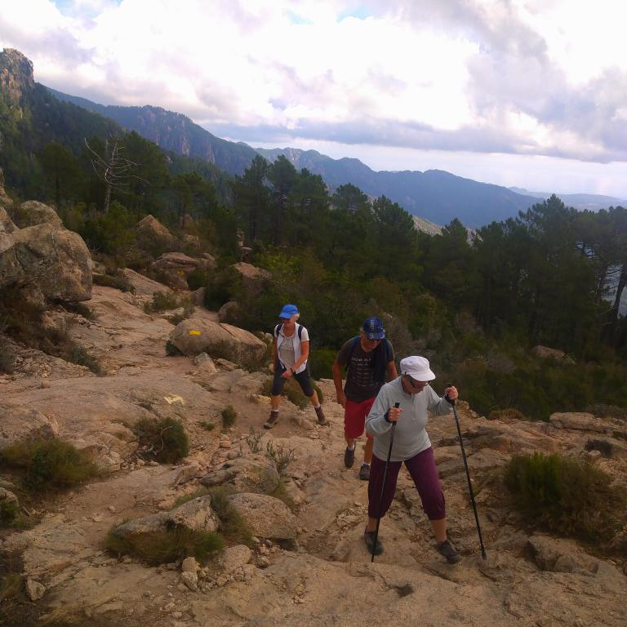
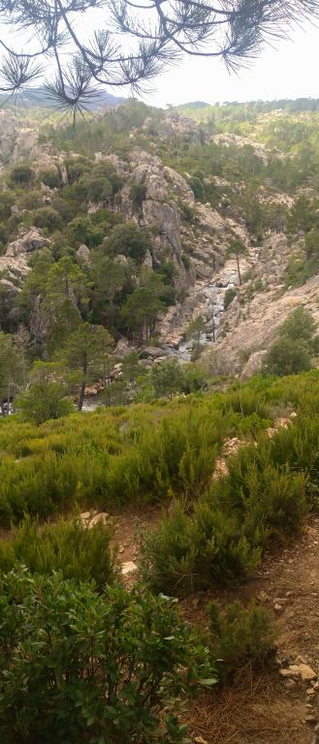
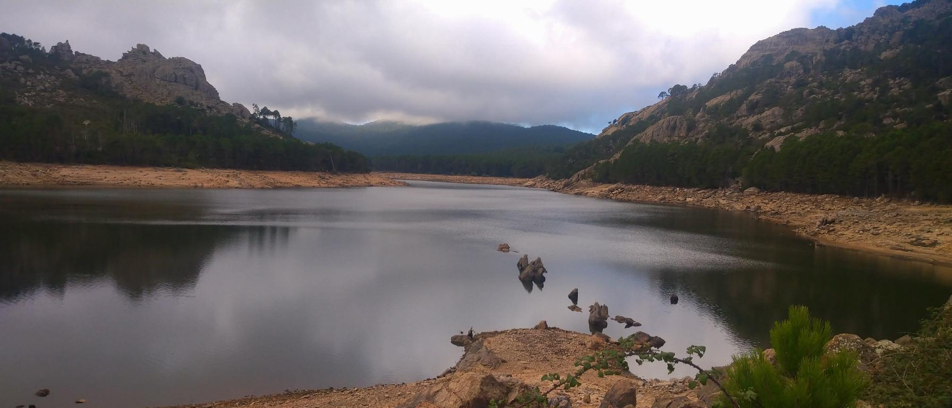

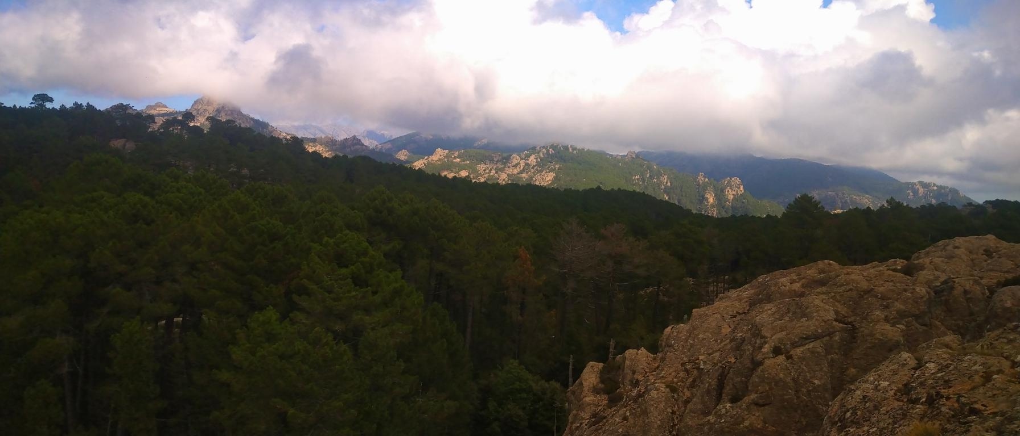

Rien de tel qu'une belle balade avant de se mettre à table pour déguster la cuisine Corse (Côtes échine de porc et carré d'agneau à la myrte, tripettes de veau) au refuge de Cartalavonu.
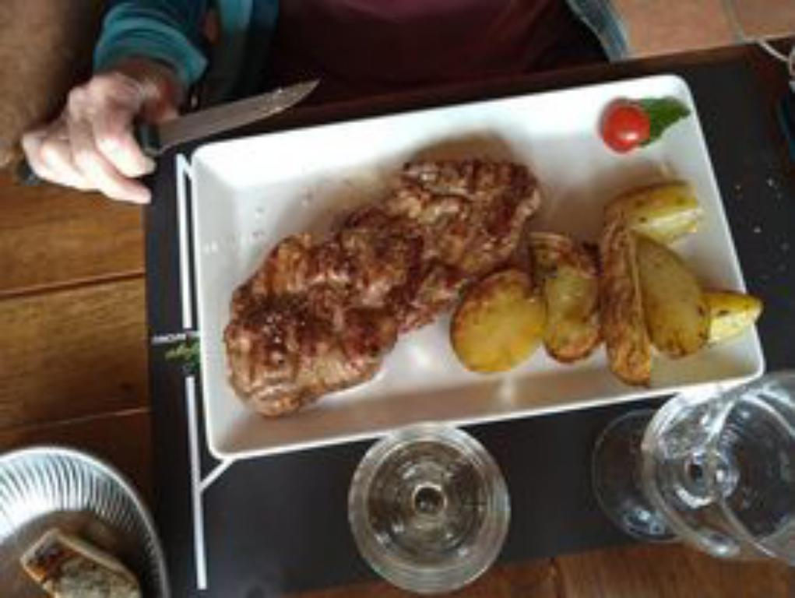
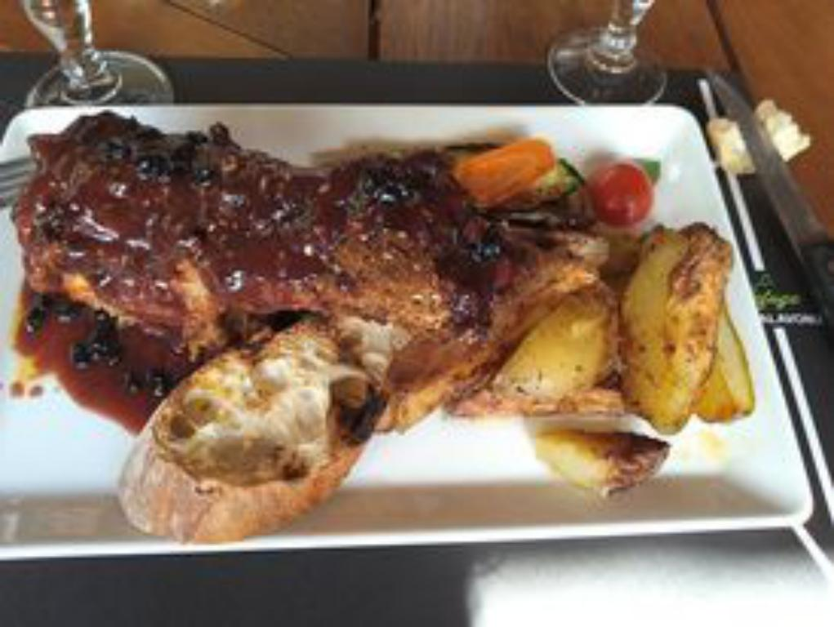
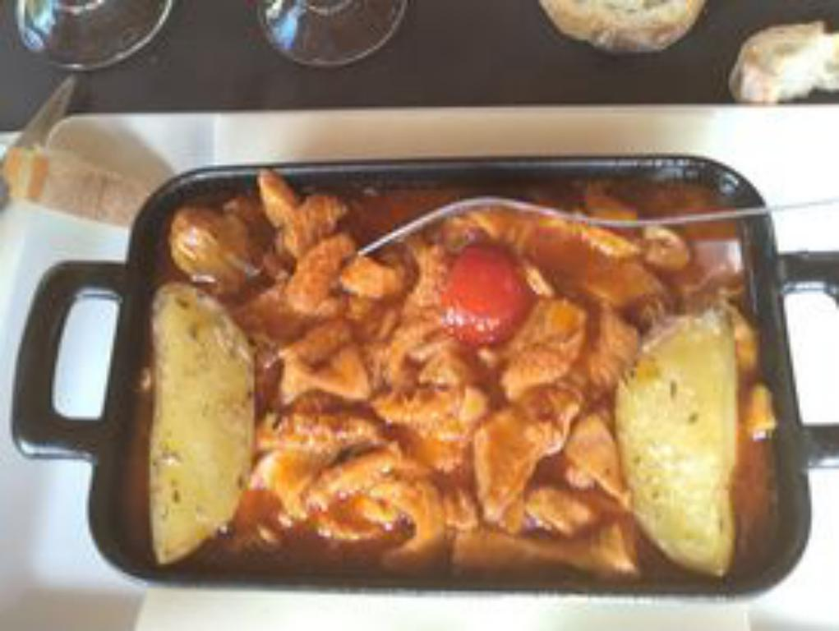

Ce lundi matin départ pour Filitosa, montée au-dessus de Sallocarno (12km d'ascension), puis descente sur Olmeto (38km - 759m de dénivelé - 2h00) pour éliminer les excédents du repas Corse d'hier. Tous bien entamés après la montée, surtout qu'avec Catherine on s'est pressé un peu pour pouvoir faire les photos...
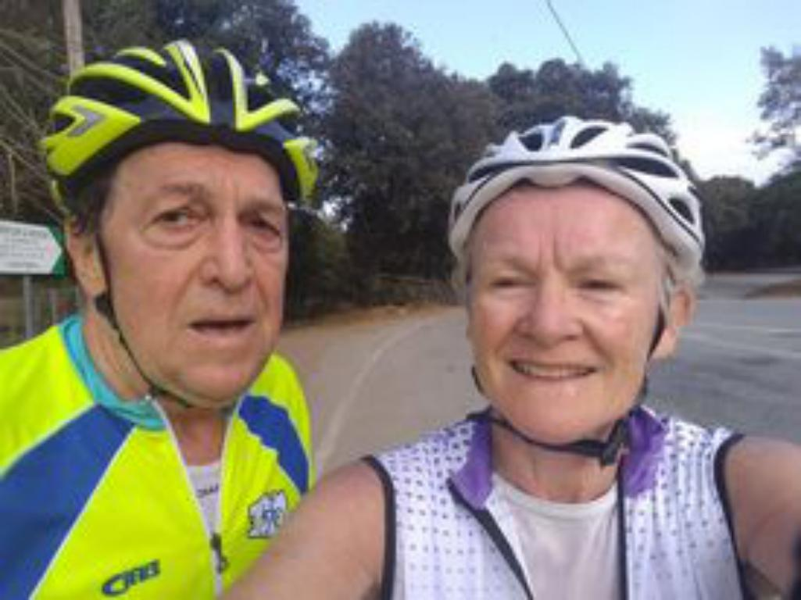
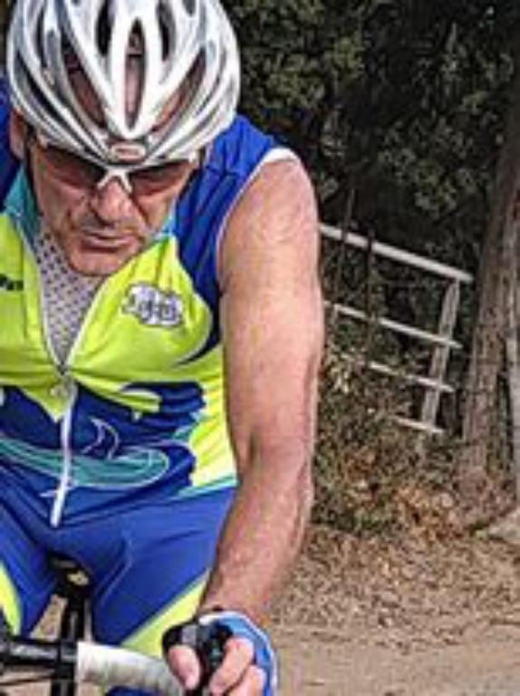
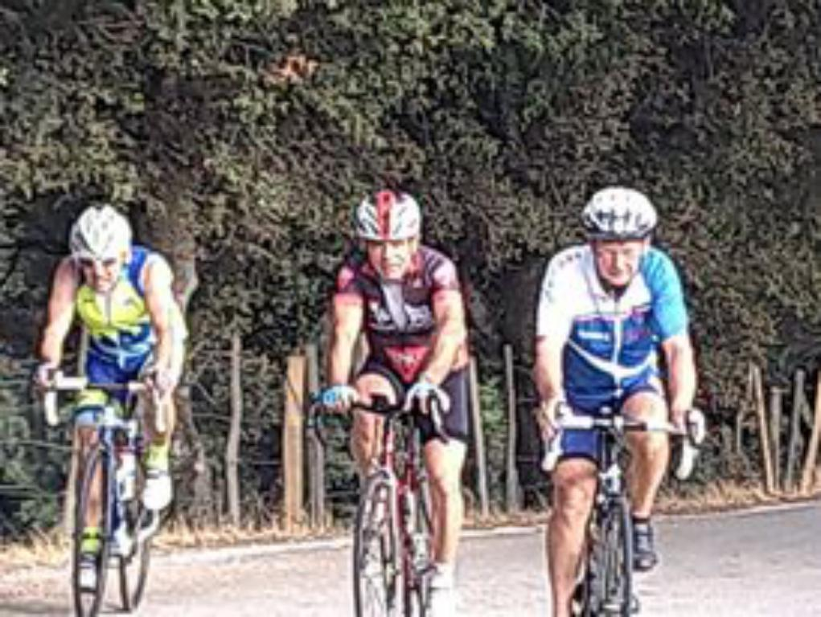
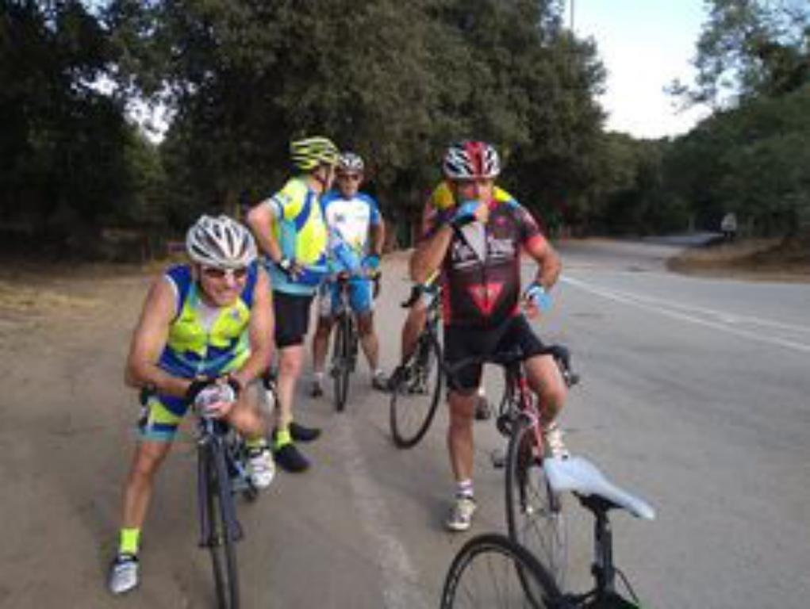

Mardi 05/10, Pierrick a pris l'option de faire un break et de rester sous la couette.
Avec Catherine on est parti pour Sartène, puis le col de Suara et retour par Sartène: 65km - 1083m de dénivelé - 3h05
Je deviens de plus en plus Corse, chaque banc, muret ou marche est la bonne occasion de faire une pause...
L'après-midi la pluie est arrivée, avant un joli coucher de soleil.
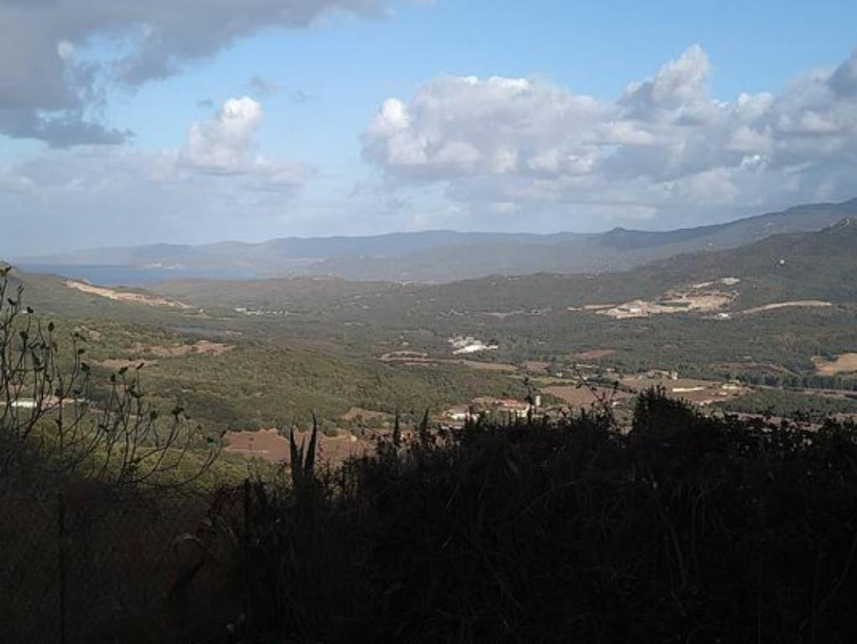
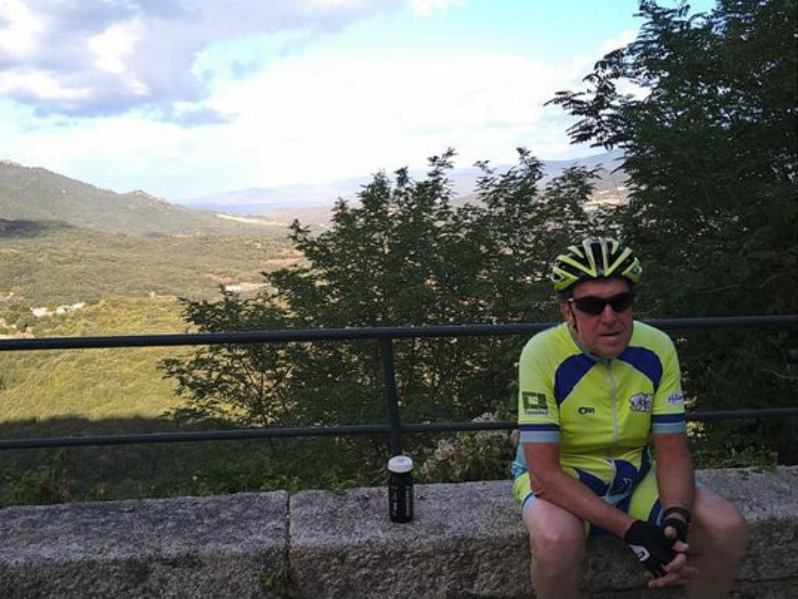
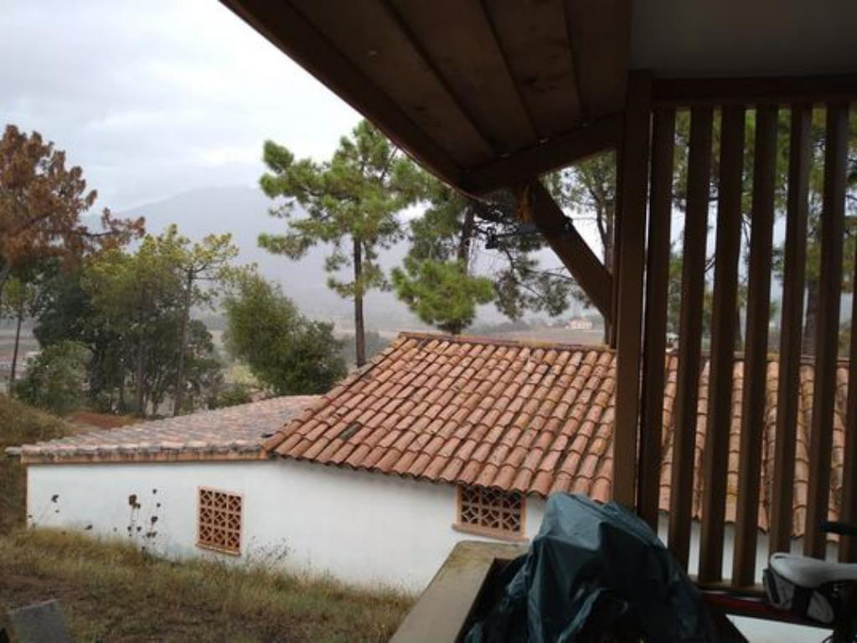
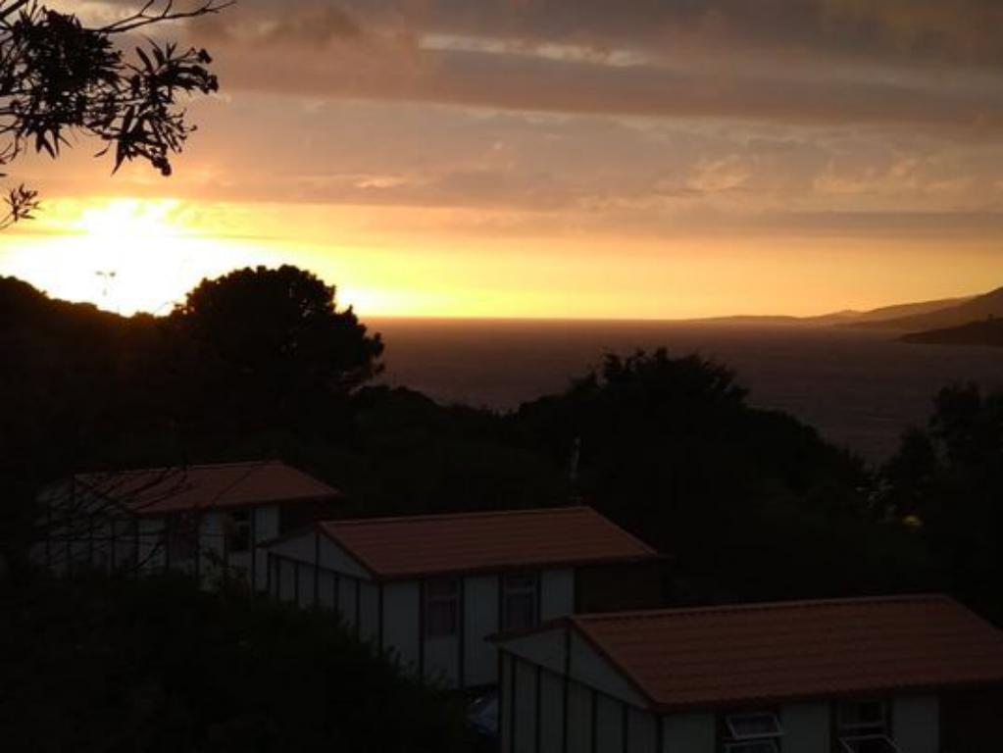

Mercredi 06/10, la météo est trop mauvaise pour aller sur Aullène, le col de St-Eustache (parcours que l'on devrait faire ce dimanche...).
Finalement l'option a été prise de faire une petite balade assez sportive dans Sartène, suivi d'un repas dans un restaurant "cuisine familiale Corse".
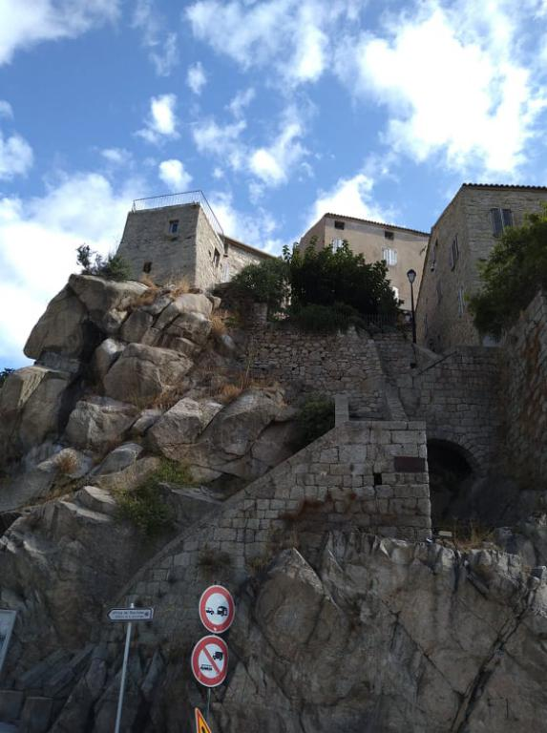
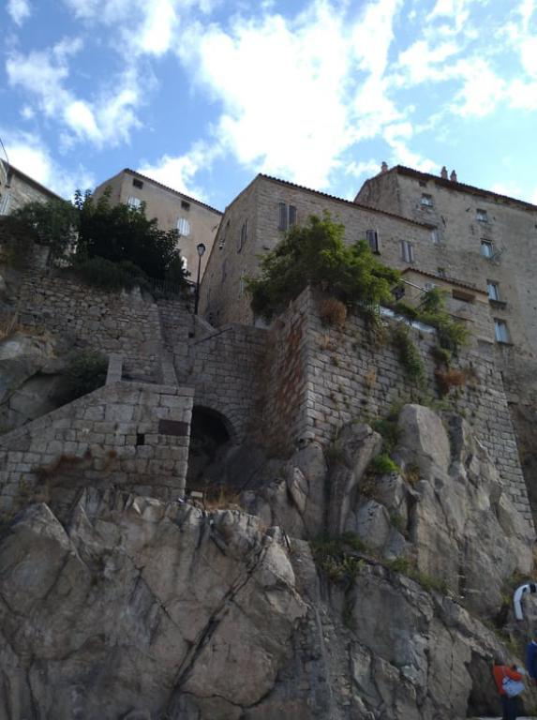
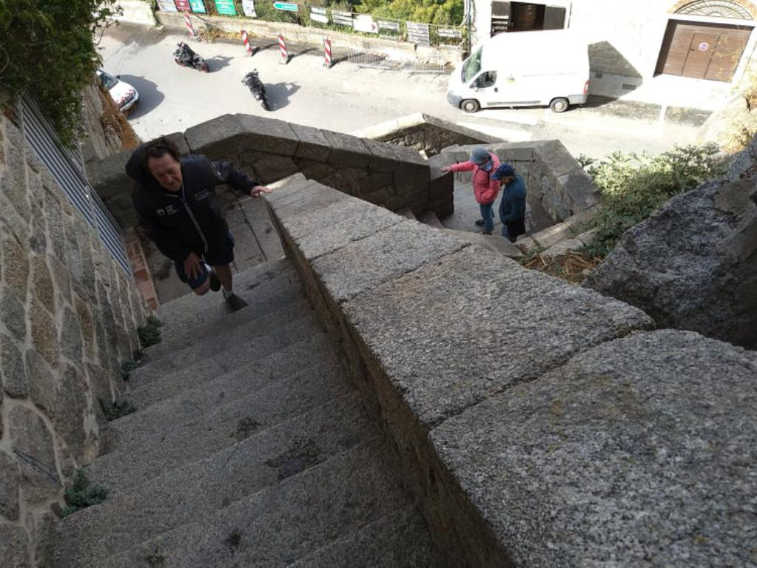
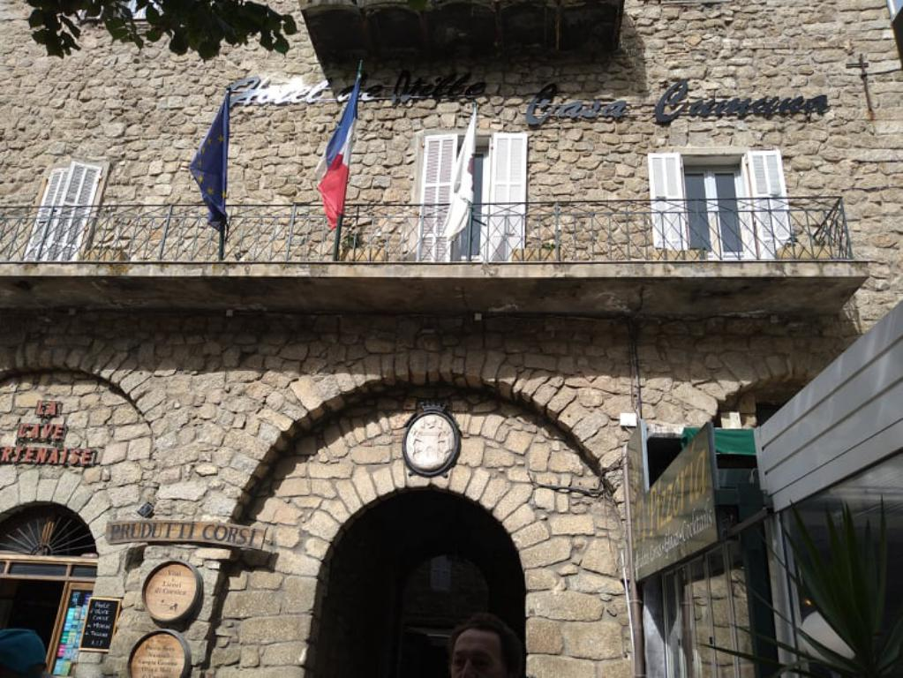
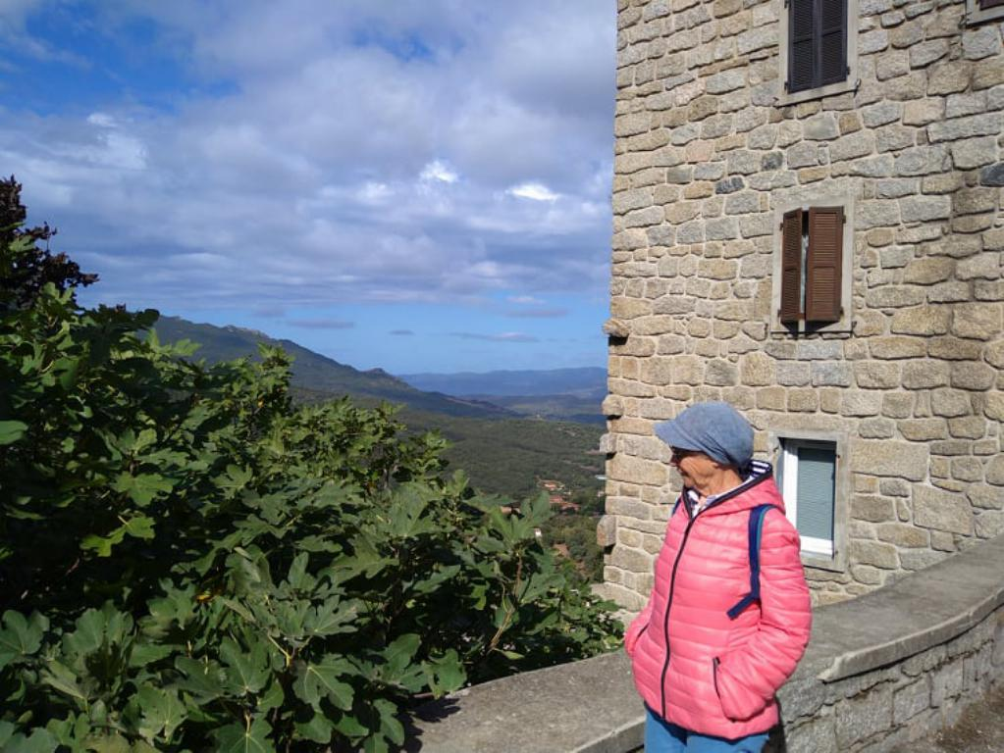
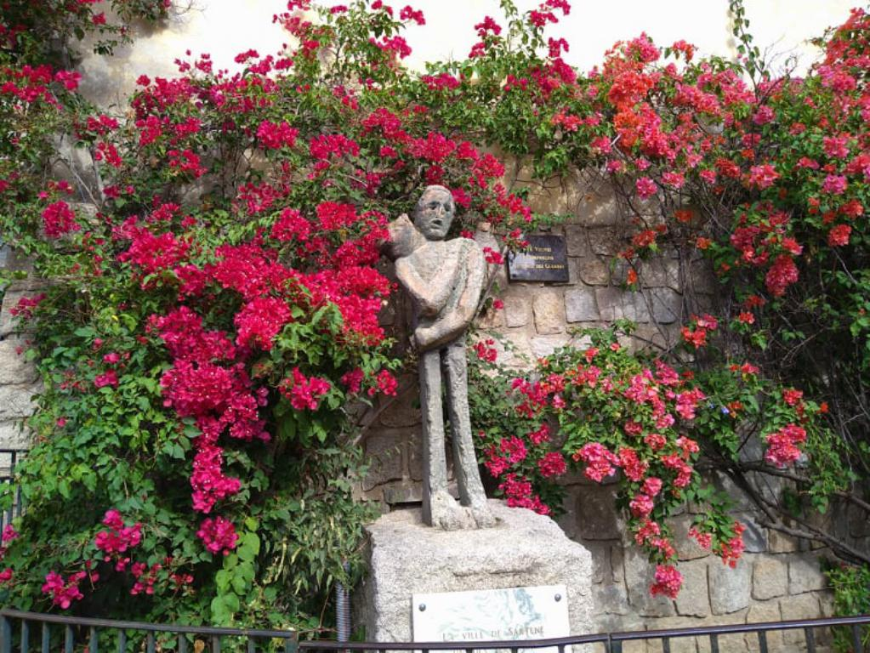

Jeudi 07/10, c'est parti pour Sartène, Garace, Arbellara et retour sur Propriano : 48km - 952m de dénivelé - 2h15, bonne préparation pour Bavella
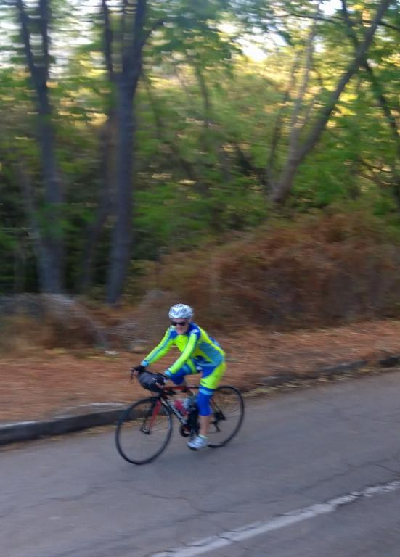
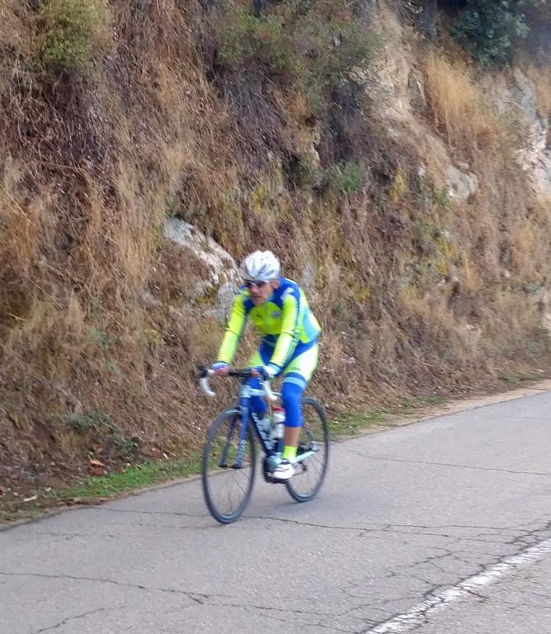
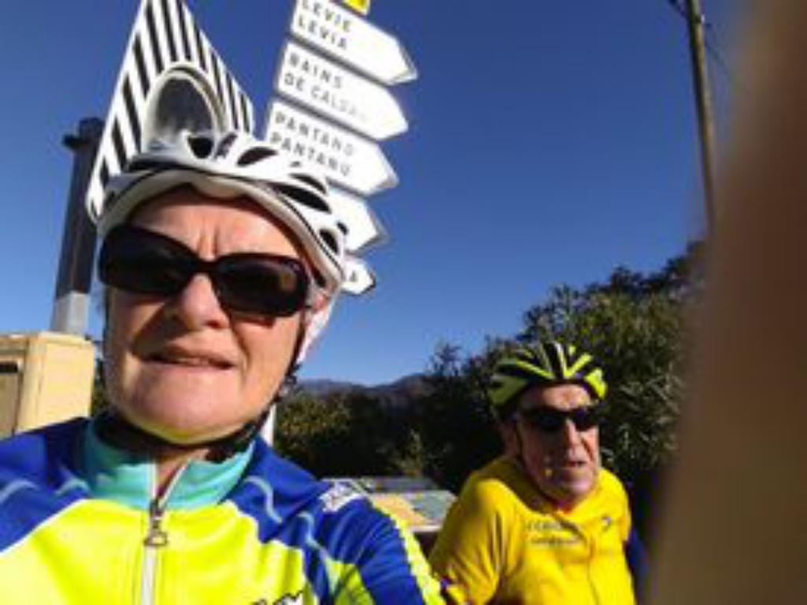
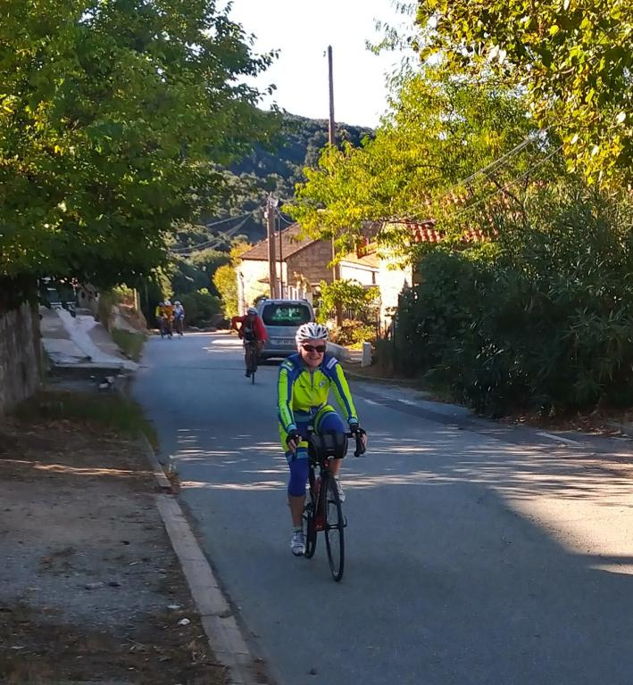
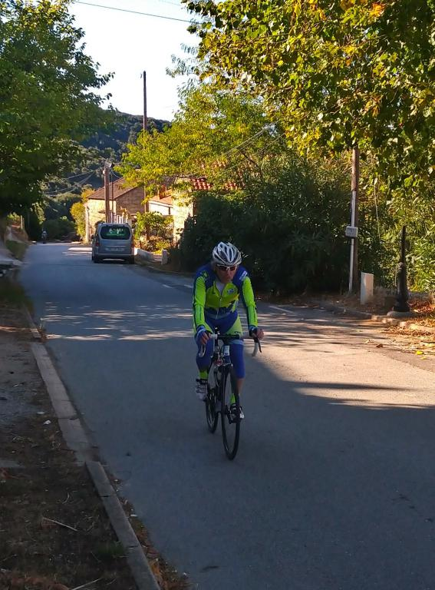
Vendredi 08/10, c'est le jour de la montée aux Aiguilles de Bavella, après 50km, 1496m de dénivelé en 3h15.
Pas plus de 10° au sommet.
Retour en 1h35 après un bon petit repas : assiette de charcuterie, sauté de veau aux olives et sa polenta et tome de brebis avec confiture de figues...
Ce matin, une petite baignade à la plage de Campomoro pour se remettre et être en forme pour ce dimanche : Aullène, Col de St-Eustache et retour sur Propriano (81km - 1499m de dénivelé). Sûrement la dernière sortie, lundi préparatifs au départ, mardi soir embarquement à Ajaccio pour une traversée de nuit jusqu'à Toulon.
A bientôt sur les routes bretonnes.

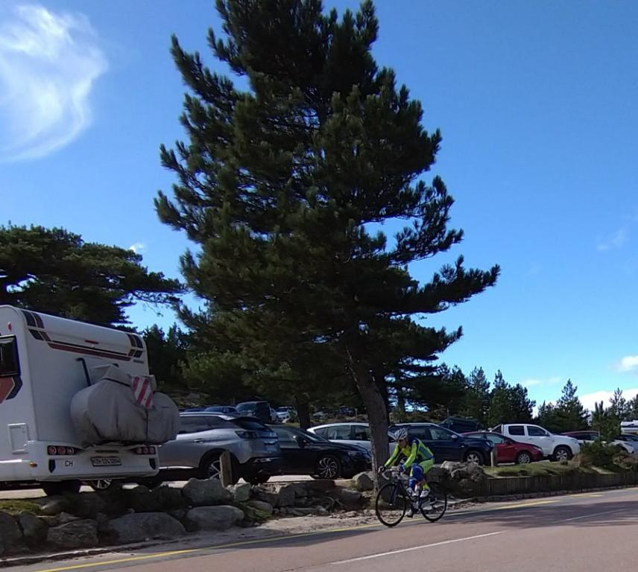
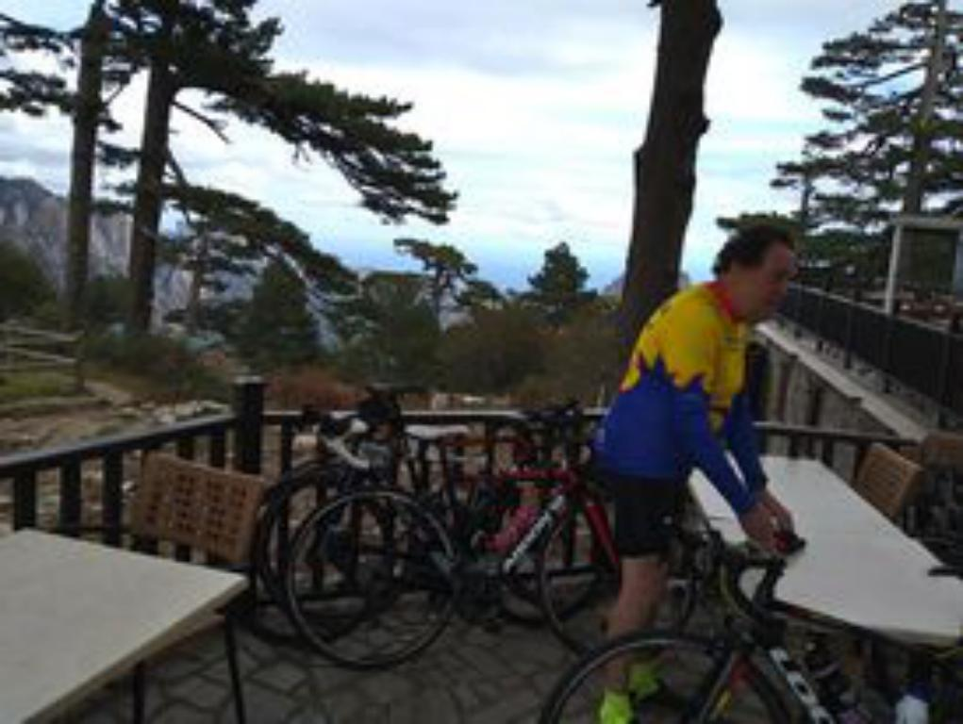

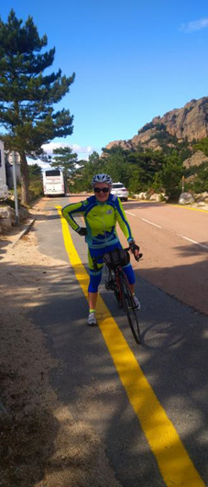

10/10/2021 : Le soleil est présent dès 8h30, mais il ne fait que 7°, la matinée s'annonce difficile: 80km, 1499m de dénivelé et un passage à 1032m au col de ST-Eustache.
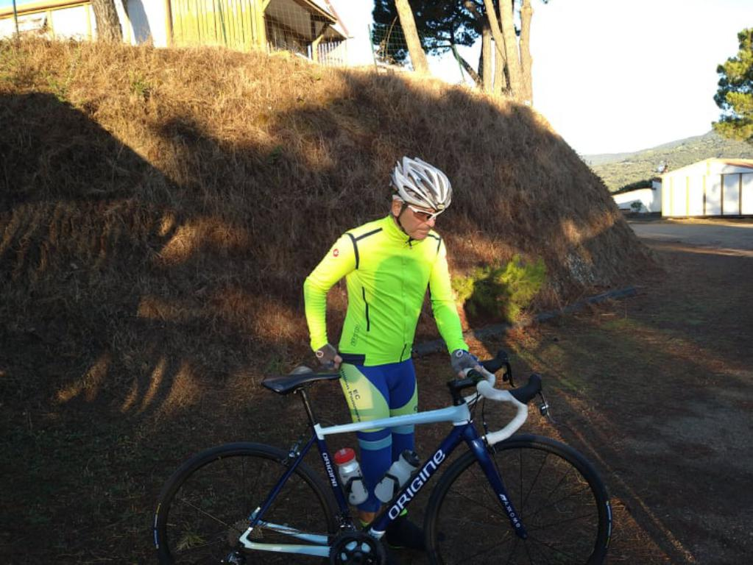
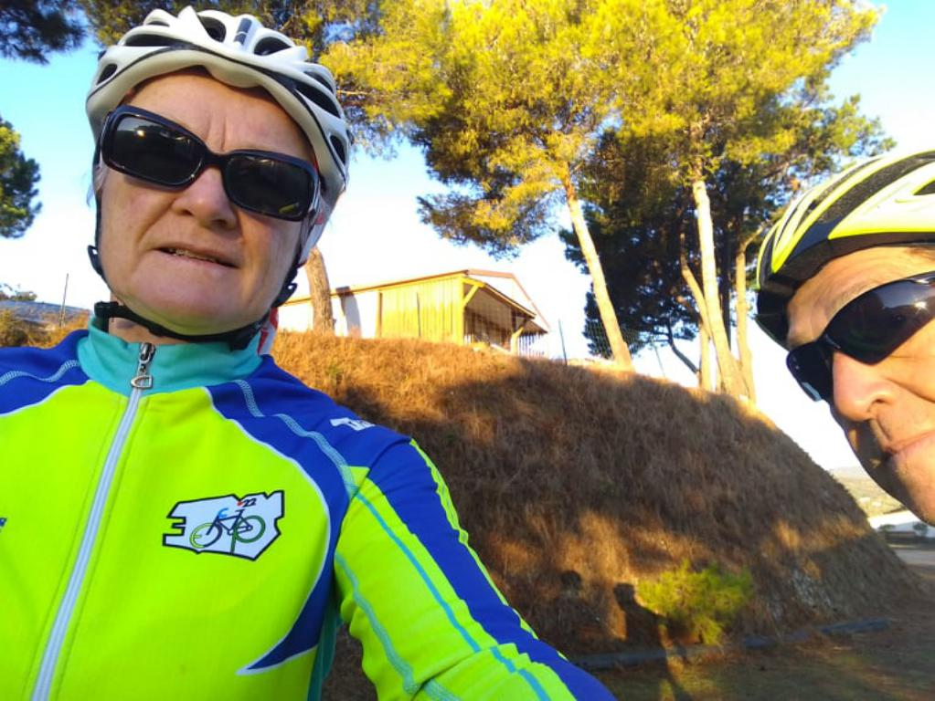

Passage à Aullène après 22km d'ascension...
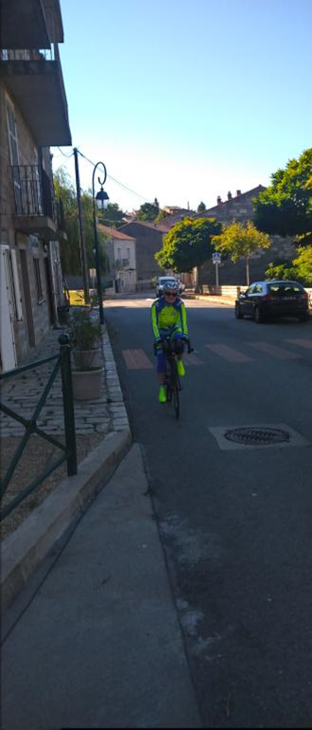 | 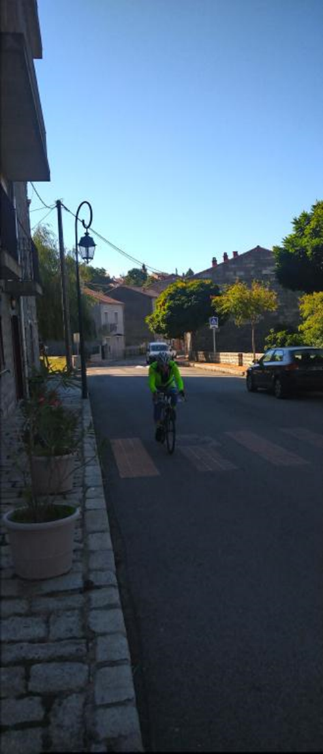

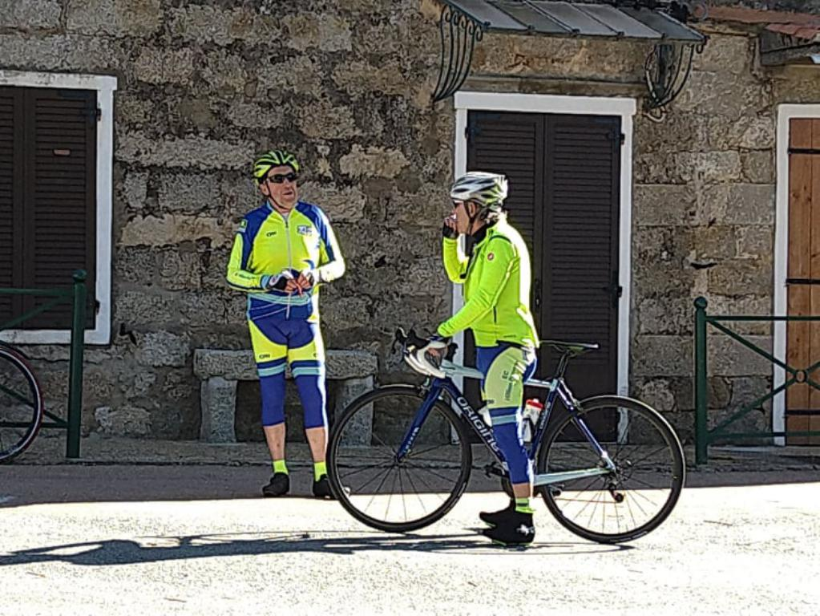
Enfin le sommet du col de St-Eustache après 7 km de montée sous le soleil, dernière grosse difficulté de la matinée.
​​​​​​​Retour au camping de Tikiti après une très jolie balade de 4h00
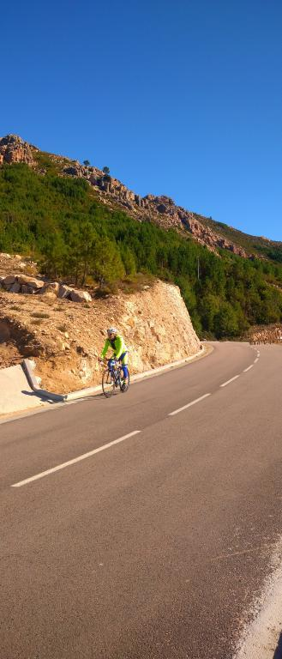
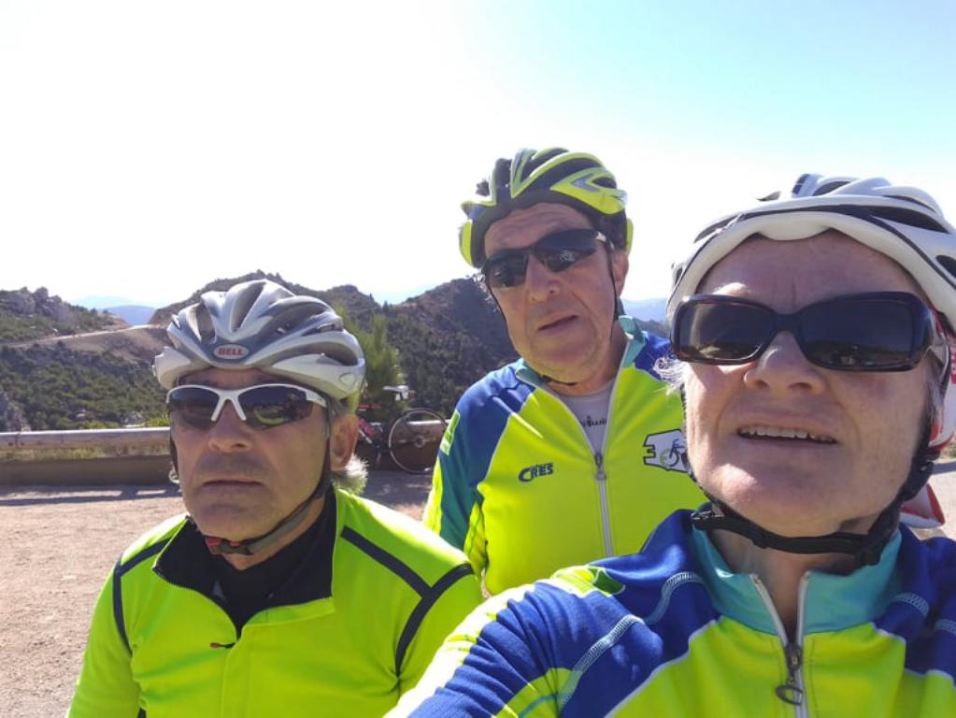

Et pour conclure le séjour Andrée vous offre quelques photos...
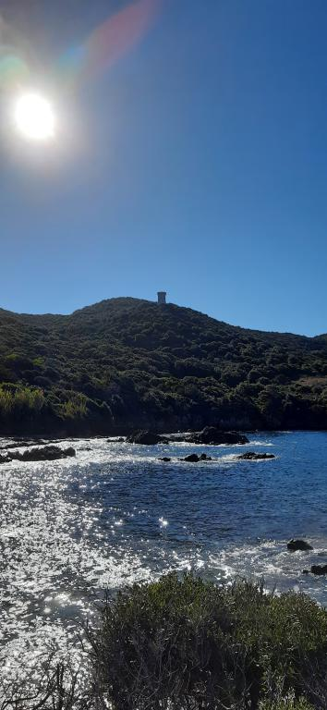
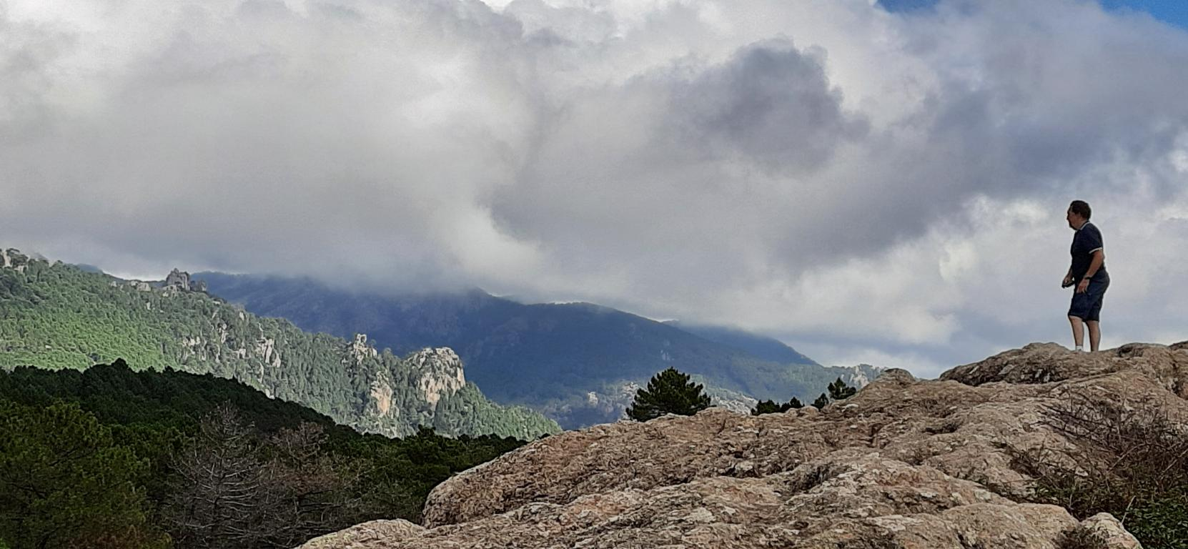
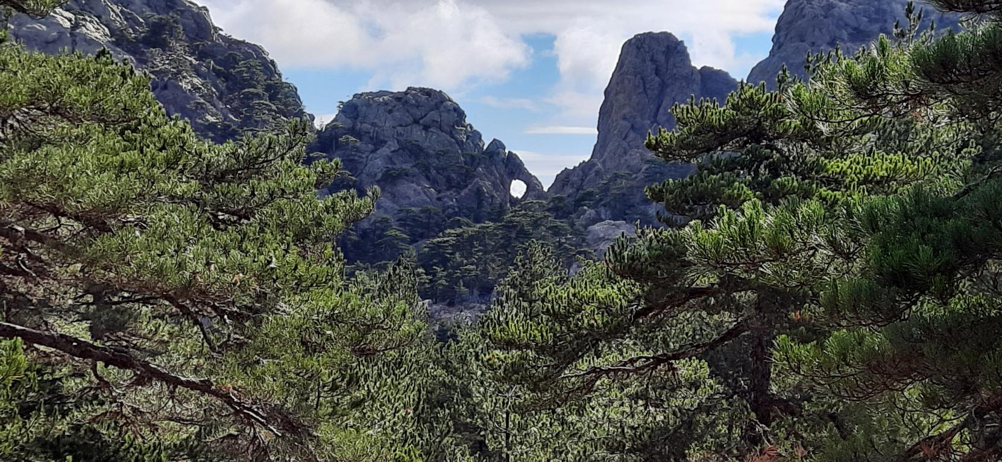

Sortie du 30 décembre 2021
